Nazwa Zamawiającego: Miasto Ostrołęka
Adres: Plac gen. J. Bema 1 Telefon: (29) 764-68-11
07-400 Ostrołęka Telefax: (29) 765-43-25
woj. mazowieckie

SPECYFIKACJA ISTOTNYCH WARUNKÓW
ZAMÓWIENIA (SIWZ)
DLA
PRZETARGU NIEOGRANICZONEGO
NA DOSTAWY
przeprowadzonego zgodnie z postanowieniami ustawy z dnia 29 stycznia 2004 r. Prawo zamówień publicznych (t.j. Dz. U. z 2019 r. poz. 1843 ze zm.) zwanej dalej ustawą PZP, dla postępowań o wartości nieprzekraczającej kwot określonych na podstawie art. 11 ust 8 ustawy PZP.
„Dostawa i montaż wyposażenia dla Żłobka Miejskiego w Ostrołęce”
w ramach zadania: Zakup niezbędnego wyposażenia, materiałów dydaktycznych w ramach projektu pn. „Stworzenie 25 nowych miejsc opieki nad dziećmi do lat 3 w funkcjonującym Żłobku Miejskim w Ostrołęce”.
Znak sprawy: KPZ.271.40.2020
Nr ogłoszenia BZP 607710-N-2020 z dnia 2020-11-10 r.

ZATWIERDZAM:
Z up. PREZYDENTA MIASTA
Maciej Kleczkowski
Wiceprezydent Miasta

LISTOPAD 2020

Specyfikacja niniejsza zawiera:
L.p. | Oznaczenie części | Nazwa części
1. | Część I | Instrukcja dla Wykonawców
2. | Część II | Wzór umowy w sprawie zamówienia publicznego
3. | Część III | Opis przedmiotu zamówienia
CZĘŚĆ I – INSTRUKCJA DLA WYKONAWCÓW
- Nazwa i adres Zamawiającego.
Zamawiający: Miasto Ostrołęka
Adres: Plac gen. J. Bema 1 07-400 Ostrołęka
Telefon: (29) 764-68-11
Telefax: (29) 765-43-25
Numer NIP: 758-21-42-002
Numer REGON: 550668410
e-mail: zp@um.ostroleka.pl
URL: www.ostroleka.pl
2. Definicje
Ilekroć w niniejszej SIWZ mowa jest o:
Wykonawcy – należy przez to rozumieć osobę fizyczną, osobę prawną albo jednostkę organizacyjną nieposiadającą osobowości prawnej, która ubiega się o udzielenie niniejszego zamówienia publicznego, złożyła ofertę lub zawarła umowę w sprawie zamówienia publicznego;
Specyfikacji Istotnych Warunków Zamówienia (SIWZ) – należy przez to rozumieć komplet dokumentów przygotowanych przez Zamawiającego, niezbędnych do przygotowania i złożenia oferty na wybór Wykonawcy zgodnie z wymogami ustawy PZP z dnia 29 stycznia 2004 r. (t.j. Dz. U. z 2019 r. poz. 1843 ze zm.);
Ustawie PZP – należy przez to rozumieć ustawę z dnia 29 stycznia 2004 r. Prawo zamówień publicznych (t.j. Dz. U.
z 2019 r. poz. 1843 ze zm.);
Kodeksie cywilnym – należy przez to rozumieć ustawę z dnia 23 kwietnia 1964 r. Kodeks cywilny (t.j. Dz. U.
z 2019 r. poz. 1145 ze zm.);
3. Tryb udzielania zamówienia.
  - Postępowanie będzie prowadzone w trybie przetargu nieograniczonego, zgodnie z postanowieniami ustawy PZP, aktami wykonawczymi do ustawy PZP oraz niniejszą SIWZ.
  - Do udzielenia przedmiotu zamówienia publicznego stosuje się przepisy dotyczące dostaw.
  - Szacunkowa wartość zamówienia publicznego nie przekracza równowartości kwoty 214 000,00 euro.
4. Opis przedmiotu zamówienia.
Przedmiotem zamówienia jest: „Dostawa i montaż wyposażenia dla Żłobka Miejskiego w Ostrołęce” w ramach zadania: Zakup niezbędnego wyposażenia, materiałów dydaktycznych w ramach projektu pn. „Stworzenie 25 nowych miejsc opieki nad dziećmi do lat 3 w funkcjonującym Żłobku Miejskim w Ostrołęce”.
Szczegółowy Opis przedmiotu zamówienia przedstawiony został w Części III SIWZ.
4.1. Źródła finansowania zadania objętego przedmiotem zamówienia:
Zadanie pn.: „Dostawa i montaż wyposażenia dla Żłobka Miejskiego w Ostrołęce” w ramach zadania: Zakup niezbędnego wyposażenia, materiałów dydaktycznych w ramach projektu pn. „Stworzenie 25 nowych miejsc opieki nad dziećmi do lat 3 w funkcjonującym Żłobku Miejskim w Ostrołęce” jest współfinansowane z Europejskiego Funduszu Społecznego. Oś priorytetowa VIII „Rozwój rynku pracy”, Działanie 8.3. „Ułatwianie powrotu do aktywności zawodowej osób sprawujących opiekę nad dziećmi do lat 3”, Poddziałanie 8.3.1. „Ułatwianie powrotu do aktywności zawodowej” Regionalnego Programu Operacyjnego Województwa Mazowieckiego na lata 2014-2020.
4.2. Wspólny Słownik Zamówień (CPV)
Część I – Dostawa mebli
Główny przedmiot:
39150000-8 Różne meble i wyposażenie
Dodatkowe przedmioty:
39100000-3 Meble
39112000-0 Krzesła
39110000-6 Siedziska, krzesła i produkty z nimi związane
39121000-6 Biurka i stoły
Część II – Dostawa zabawek i pomocy dydaktycznych
Główny przedmiot:
39162100-6 Pomoce dydaktyczne
Dodatkowe przedmioty:
37520000-9 Zabawki
37510000-6 Lalki
Część III – Dostawa sprzętu RTV
Główny przedmiot:
31710000-6 Sprzęt elektroniczny
Dodatkowe przedmioty:
30213100-6 Komputery przenośne
32324600-6 Telewizory cyfrowe
32320000-2 Sprzęt telewizyjny i audiowizualny
Część IV – Dostawa wyposażenia do pomieszczeń: szatnia, sala żłobkowa, sypialnia, łazienka, zmywalnia, kuchnia
Główny przedmiot:
39290000-1 Wyposażenie różne
Dodatkowe przedmioty:
39531000-3 Dywany
39512100-5 Prześcieradła
39512500-9 Poszewki na poduszki
39514100-9 Ręczniki
39516120-9 Poduszki
34928480-6 Pojemniki i kosze na odpady i śmieci
39831700-3 Automatyczne dozowniki mydła
39221100-8 Zastawa kuchenna
39221110-1 Naczynia
39221180-2 Naczynia do gotowania
44410000-7 Artykuły łazienkowe i kuchenne
Część V – Dostawa mebli i sprzętu do pomieszczeń: kuchnia, zmywalnia
Główny przedmiot:
39141000-2 Meble i wyposażenie kuchni
Dodatkowe przedmioty:
39221000-7 Sprzęt kuchenny
39711100-0 Chłodziarki i zamrażarki
39220000-0 Sprzęt kuchenny, artykuły gospodarstwa domowego i artykuły domowe oraz artykuły cateringowe
34928480-6 Pojemniki i kosze na odpady i śmieci
39831700-3 Automatyczne dozowniki mydła
Część VI – Dostawa i montaż wewnętrznych rolet okiennych
Główny przedmiot:
39515400-9 Rolety
Dodatkowe przedmioty:
39515410-2 Rolety wewnętrzne
4.3.Realizacja zamówienia
Realizacja zamówienia podlega prawu polskiemu, w tym w szczególności:
- ustawie z dnia 29 stycznia 2004r. Prawo zamówień publicznych (t.j. Dz. U. z 2019 r. poz. 1843 ze zm.), zwanej dalej ustawą PZP,
- ustawie z dnia 23 kwietnia 1964 r. Kodeks cywilny (t.j. Dz. U. z 2019 r. poz. 1145 ze zm.)
Zamawiający nie przewiduje zwrotów kosztów udziału w postępowaniu.
4.3.1. Równoważność
1) Wszystkie nazwy własne materiałów i urządzeń użyte w dokumentacji przetargowej są podane przykładowo
i określają jedynie minimalne oczekiwane parametry jakościowe oraz wymagany standard.
2) Jeśli w opisie przedmiotu zamówienia zostały wskazane znaki towarowe, patenty lub pochodzenie urządzeń
i materiałów to przyjmuje się, że wskazaniom takim towarzyszą wyrazy „lub równoważne” i należy je traktować jako propozycje.
3) Zamawiający dopuszcza zastosowanie równoważnych materiałów i urządzeń w takim zakresie i w taki sposób, aby zastosowane materiały/urządzenia miały parametry techniczne nie gorsze od wymaganych oraz spełniały funkcję, jakiej mają służyć, były kompatybilne z pozostałymi urządzeniami, tak aby zespół urządzeń dawał zamierzony efekt, oraz nie wpływał na zmianę rodzaju i zakresu dostaw.
4) Wszędzie tam, gdzie w przedmiocie zamówienia występuje konkretna norma, aprobata, specyfikacja techniczna i techniczne systemy odniesienia ustanowione przez europejskie organy normalizacyjne, jeśli w opisie przedmiotu zamówienia zostały wskazane znaki towarowe, patenty oraz pochodzenie urządzeń należy je traktować pomocniczo. Dopuszcza się składanie rozwiązań równoważnych do opisanych przez Zamawiającego, zgodnie z zasadami określonymi w art. 30 ust. 5 ustawy Prawo zamówień publicznych. Wykonawca oferując przedmiot równoważny do opisanego w SIWZ jest zobowiązany zachować równoważność w zakresie parametrów jakościowych, użytkowych, funkcjonalnych oraz estetycznych, które muszą być na poziomie nie niższym od wskazanych przez Zamawiającego. W takim przypadku Wykonawca zobowiązany jest przedstawić wraz z ofertą jego szczegółową specyfikację, z której w sposób niebudzący wątpliwości Zamawiającego powinno wynikać, że oferowany produkt ma nie gorsze parametry jakościowe, funkcjonalne, użytkowe oraz estetyczne niż określony przez Zamawiającego.
4.4. Podwykonawstwo
4.4.1. Zamawiający nie zastrzega obowiązku osobistego wykonania przez wykonawcę kluczowych części zamówienia.
4.4.2. Wykonawca może powierzyć wykonanie części zamówienia podwykonawcy.
4.4.3. Zamawiający żąda wskazania przez Wykonawcę części zamówienia, której lub których wykonanie zamierza powierzyć podwykonawcy lub podwykonawcom wraz ze wskazaniem firm podwykonawców. Wskazanie niniejszego, nastąpi w Formularzu Oferty, o ile podwykonawcy będą znani na etapie składania oferty.
W przypadku powierzenia wykonania części zamówienia podwykonawcy, Zamawiający żąda podania przez Wykonawcę nazw (firm) podwykonawców, na których zasoby Wykonawca powołuje się na zasadach określonych w art. 22a ust. 1 ustawy Pzp, w celu wykazania spełniania warunków udziału w postępowaniu,
o których mowa w art. 22 ust. 1 pkt 2 ustawy Pzp.
4.4.4. Jeżeli zmiana albo rezygnacja z podwykonawcy dotyczy podmiotu, na którego zasoby Wykonawca powoływał się, na zasadach określonych w art. 22a ust. 1 ustawy Pzp, w celu wykazania spełniania warunków udziału w postępowaniu, o których mowa w art. 22 ust. 1 pkt 2 ustawy Pzp,
Wykonawca zobowiązany jest wykazać Zamawiającemu, iż proponowany inny podwykonawca lub Wykonawca samodzielnie spełnia je w stopniu nie mniejszym niż podwykonawca, na którego zasoby Wykonawca powoływał się w trakcie postępowania o udzielenie zamówienia.
4.4.5. Zamawiający nie określa wymagań o których mowa w art. 29 ust. 4 ustawy PZP.
4.4.6. Wymagania i informacje dotyczące umowy/umów o podwykonawstwo, zostały wskazane we wzorze umowy stanowiącym Część II SIWZ oraz w opisie przedmiotu zamówienia stanowiącym Część III SIWZ.
4.5. Zamawiający wymaga dostosowania przedmiotu zamówienia do potrzeb wszystkich użytkowników, w tym zapewnienia dostępności dla osób niepełnosprawnych.
5. Zamówienia częściowe
Zamawiający przewiduje składanie ofert częściowych.
Zamawiający podzielił zamówienie na sześć części:
Część I – Dostawa mebli;
Część II – Dostawa zabawek i pomocy dydaktycznych;
Część III - Dostawa sprzętu RTV;
Część IV – Dostawa wyposażenia do pomieszczeń: szatnia, sala żłobkowa, sypialnia, łazienka, kuchnia, zmywalnia;
Część V – Dostawa mebli i sprzętu do pomieszczeń: kuchnia, zmywalnia;
Część VI – Dostawa i montaż wewnętrznych rolet okiennych.
Szczegółowy Opis przedmiotu zamówienia dla każdej z części zamówienia zawierają załączniki nr: 1a, 1b, 1c, 1d, 1e
i 1f do SIWZ.
Ofertę można złożyć na całość, jedną lub więcej części zamówienia.
6. Zamówienia o których mowa w art. 67 ust. 1 pkt 7 ustawy PZP.
Zamawiający nie przewiduje udzielenia zamówień, o których mowa w art. 67 ust. 1 pkt 7 ustawy PZP.
7. Informacja o ofercie wariantowej
Zamawiający nie dopuszcza składania ofert wariantowych.
8. Wybór oferty z zastosowaniem aukcji elektronicznej
Zamawiający nie będzie korzystał z aukcji elektronicznej przy wyborze najkorzystniejszej oferty.
9. Informacja o zamiarze zawarcia umowy ramowej
Zamawiający nie przewiduje zawarcia umowy ramowej.
10. Termin wykonania zamówienia
Termin realizacji zamówienia – 21 grudnia 2020 r.
11. Warunki udziału w postępowaniu:
O udzielenie zamówienia mogą ubiegać się wykonawcy, którzy:
- spełniają warunki udziału w postępowaniu opisane w pkt 11.1. SIWZ;
- nie podlegają wykluczeniu.
11.1. Opis warunków udziału w postępowaniu:
11.1.1. Kompetencje lub uprawnienia do prowadzenia określonej działalności zawodowej, o ile wynika to
z odrębnych przepisów
Zamawiający nie wyznacza szczegółowego warunku w tym zakresie;
11.1.2. Sytuacja ekonomiczna lub finansowa
Zamawiający nie wyznacza szczegółowego warunku w tym zakresie;
11.1.3. Zdolność techniczna lub zawodowa
Zamawiający nie wyznacza szczegółowego warunku w tym zakresie;
12. Podstawy wykluczenia Wykonawcy
12.1. Zamawiający wykluczy z niniejszego postępowania, zgodnie z art. 24 ust. 1 pkt 12-23 ustawy PZP:
- wykonawcę, który nie wykazał spełnienia warunków udziału w postępowaniu lub nie został zaproszony do negocjacji lub złożenia ofert wstępnych albo ofert, lub nie wykazał braku podstaw wykluczenia;
- wykonawcę będącego osobą fizyczną, którego prawomocnie skazano za przestępstwo:
- o którym mowa w art. 165a, art. 181–188, art. 189a, art. 218–221, art. 228–230a, art. 250a, art. 258 lub art. 270–309 ustawy z dnia 6 czerwca 1997 r. – Kodeks karny lub art. 46 lub art. 48 ustawy z dnia 25 czerwca 2010 r. o sporcie,
- o charakterze terrorystycznym, o którym mowa w art. 115 § 20 ustawy z dnia 6 czerwca 1997 r. – Kodeks karny,
- skarbowe,
- o którym mowa w art. 9 lub art. 10 ustawy z dnia 15 czerwca 2012 r. o skutkach powierzania wykonywania pracy cudzoziemcom przebywającym wbrew przepisom na terytorium Rzeczypospolitej Polskiej;
- wykonawcę, jeżeli urzędującego członka jego organu zarządzającego lub nadzorczego, wspólnika spółki w spółce jawnej lub partnerskiej albo komplementariusza w spółce komandytowej lub komandytowo-akcyjnej lub prokurenta prawomocnie skazano za przestępstwo, o którym mowa powyżej;
- wykonawcę, wobec którego wydano prawomocny wyrok sądu lub ostateczną decyzję administracyjną
o zaleganiu z uiszczeniem podatków, opłat lub składek na ubezpieczenia społeczne lub zdrowotne, chyba że wykonawca dokonał płatności należnych podatków, opłat lub składek na ubezpieczenia społeczne lub zdrowotne wraz z odsetkami lub grzywnami lub zawarł wiążące porozumienie w sprawie spłaty tych należności;
- wykonawcę, który w wyniku zamierzonego działania lub rażącego niedbalstwa wprowadził zamawiającego
w błąd przy przedstawieniu informacji, że nie podlega wykluczeniu, spełnia warunki udziału w postępowaniu, lub który zataił te informacje lub nie jest w stanie przedstawić wymaganych dokumentów;
- wykonawcę, który w wyniku lekkomyślności lub niedbalstwa przedstawił informacje wprowadzające w błąd zamawiającego, mogące mieć istotny wpływ na decyzje podejmowane przez zamawiającego w postępowaniu
o udzielenie zamówienia;
- wykonawcę, który bezprawnie wpływał lub próbował wpłynąć na czynności zamawiającego lub pozyskać informacje poufne, mogące dać mu przewagę w postępowaniu o udzielenie zamówienia;
- wykonawcę, który brał udział w przygotowaniu postępowania o udzielenie zamówienia lub którego pracownik,
a także osoba wykonująca pracę na podstawie umowy zlecenia, o dzieło, agencyjnej lub innej umowy
o świadczenie usług, brał udział w przygotowaniu takiego postępowania, chyba że spowodowane tym zakłócenie konkurencji może być wyeliminowane w inny sposób niż przez wykluczenie wykonawcy z udziału
w postępowaniu;
- wykonawcę, który z innymi wykonawcami zawarł porozumienie mające na celu zakłócenie konkurencji między wykonawcami w postępowaniu o udzielenie zamówienia, co zamawiający jest w stanie wykazać za pomocą stosownych środków dowodowych;
- wykonawcę będącego podmiotem zbiorowym, wobec którego sąd orzekł zakaz ubiegania się o zamówienia publiczne na podstawie ustawy z dnia 28 października 2002 r. o odpowiedzialności podmiotów zbiorowych za czyny zabronione pod groźbą kary;
- wykonawcę, wobec którego orzeczono tytułem środka zapobiegawczego zakaz ubiegania się o zamówienia publiczne;
- wykonawców, którzy należąc do tej samej grupy kapitałowej, w rozumieniu ustawy z dnia 16 lutego 2007 r.
o ochronie konkurencji i konsumentów, złożyli odrębne oferty, oferty częściowe lub wnioski o dopuszczenie do udziału w postępowaniu, chyba że wykażą, że istniejące między nimi powiązania nie prowadzą do zakłócenia konkurencji w postępowaniu o udzielenie zamówienia.
12.2. Zamawiający wykluczy Wykonawcę z niniejszego postępowania, zgodnie z art. 24 ust. 5 pkt 1 ustawy PZP:
w stosunku do którego otwarto likwidację, w zatwierdzonym przez sąd układzie w postępowaniu restrukturyzacyjnym jest przewidziane zaspokojenie wierzycieli przez likwidację jego majątku lub sąd zarządził likwidację jego majątku w trybie art. 332 ust. 1 ustawy z dnia 15 maja 2015 r. – Prawo restrukturyzacyjne lub którego upadłość ogłoszono, z wyjątkiem Wykonawcy, który po ogłoszeniu upadłości zawarł układ zatwierdzony prawomocnym postanowieniem sądu, jeżeli układ nie przewiduje zaspokojenia wierzycieli przez likwidację majątku upadłego, chyba że sąd zarządził likwidację jego majątku w trybie art. 366 ust. 1 ustawy z dnia 28 lutego 2003 r. – Prawo upadłościowe;
12.2.1. Wykluczenie Wykonawcy następuje zgodnie z art. 24 ust. 7 ustawy PZP.
12.3. Wykonawca, który podlega wykluczeniu na podstawie art. 24 ust. 1 pkt 13 i 14 oraz 16–20 lub ust. 5 pkt 1 ustawy PZP, może przedstawić dowody na to, że podjęte przez niego środki są wystarczające do wykazania jego rzetelności, w szczególności udowodnić naprawienie szkody wyrządzonej przestępstwem lub przestępstwem skarbowym, zadośćuczynienie pieniężne za doznaną krzywdę lub naprawienie szkody, wyczerpujące wyjaśnienie stanu faktycznego oraz współpracę z organami ścigania oraz podjęcie konkretnych środków technicznych, organizacyjnych i kadrowych, które są odpowiednie dla zapobiegania dalszym przestępstwom lub przestępstwom skarbowym lub nieprawidłowemu postępowaniu Wykonawcy.
Regulacji, o której mowa w zdaniu pierwszym nie stosuje się, jeżeli wobec Wykonawcy, będącego podmiotem zbiorowym, orzeczono prawomocnym wyrokiem sądu zakaz ubiegania się o udzielenie zamówienia oraz nie upłynął określony w tym wyroku okres obowiązywania tego zakazu.
12.4. Wykonawca nie podlega wykluczeniu, jeżeli Zamawiający, uwzględniając wagę i szczególne okoliczności czynu Wykonawcy, uzna za wystarczające dowody przedstawione na podstawie pkt. 12.3 SIWZ.
12.5. Zamawiający może wykluczyć Wykonawcę na każdym etapie postępowania o udzielenie zamówienia.
13. Wykaz oświadczeń lub dokumentów, potwierdzających spełnianie warunków udziału w postępowaniu oraz brak podstaw wykluczenia.
UWAGA: Zamawiający najpierw dokona oceny ofert, a następnie zbada, czy Wykonawca, którego oferta została oceniona jako najkorzystniejsza, nie podlega wykluczeniu oraz spełnia warunki udziału w postępowaniu. Zamawiający udzieli zamówienia publicznego Wykonawcy, którego oferta w toku oceny ofert nie zostanie odrzucona i zostanie uznana za najkorzystniejszą, tzn. otrzyma największą liczbę punktów na podstawie kryteriów opisanych w punkcie 25 SIWZ oraz który nie zostanie wykluczony oraz spełnia warunki udziału w postępowaniu.
Jeżeli jednak wybrany Wykonawca uchyla się od zawarcia umowy, Zamawiający może zbadać, czy nie podlega wykluczeniu oraz czy spełnia warunki udziału w postępowaniu Wykonawca, który złożył ofertę najwyżej ocenioną spośród pozostałych ofert.
13.1. W celu potwierdzenia spełniania warunków udziału w postępowaniu o udzielenie zamówienia i wykazania braku podstaw wykluczenia, Zamawiający żąda aby Wykonawca złożył wraz z ofertą:
13.1.1. Aktualne na dzień składania ofert oświadczenie o spełnianiu warunków udziału w postępowaniu sporządzone na podstawie wzoru stanowiącego załącznik nr 2 do SIWZ.
13.1.2. Aktualne na dzień składania ofert oświadczenie o nie podleganiu wykluczeniu z postępowania sporządzone na podstawie wzoru stanowiącego załącznik nr 3 do SIWZ.
13.1.3. Wykonawca, który powołuje się na zasoby innych podmiotów, w celu wykazania braku istnienia wobec nich podstaw wykluczenia oraz spełniania, w zakresie, w jakim powołuje się na ich zasoby – warunków udziału w postępowaniu – zamieszcza informacje o tych podmiotach w oświadczeniach o których mowa
w pkt 13.1.1 i 13.1.2. SIWZ.
13.1.4. Wykonawca, który zamierza powierzyć wykonanie części zamówienia podwykonawcom, w celu wykazania braku istnienia wobec nich podstaw wykluczenia z udziału w postępowaniu, zamieszcza w oświadczeniu informację o tych podmiotach.
13.1.5. W przypadku wspólnego ubiegania się o zamówienie przez wykonawców, oświadczenia, o których mowa
w pkt 13.1.1. i 13.1.2. SIWZ składa każdy z Wykonawców wspólnie ubiegających się o zamówienie. Oświadczenia te mają potwierdzać spełnianie warunków udziału w postępowaniu oraz brak podstaw wykluczenia w zakresie, w którym każdy z wykonawców wykazuje spełnianie warunków udziału
w postępowaniu oraz brak podstaw do wykluczenia.
13.2. Inne dokumenty składane przez Wykonawcę wraz z ofertą:
Formularz Oferty sporządzony wg wzoru stanowiącego załącznik nr 1 do SIWZ,
Formularz Cenowy dla części zamówienia na którą(e) składana jest oferta, sporządzony wg wzoru stanowiącego załącznik nr 1a do SIWZ,
stosowne Pełnomocnictwo(a) – zgodnie z punktem 19.1.4 SIWZ,
w przypadku Wykonawców wspólnie ubiegających się o udzielenie zamówienia, dokument ustanawiający Pełnomocnika do reprezentowania ich w postępowaniu o udzielenie zamówienia albo reprezentowania w postępowaniu i zawarcia umowy w sprawie niniejszego zamówienia publicznego zgodnie z pkt 14.1. SIWZ.
w przypadku gdy Wykonawca polega na zasobach innych podmiotów w celu spełnienia warunków udziału w postępowaniu, musi udowodnić zamawiającemu, że realizując zamówienie,
będzie dysponował niezbędnymi zasobami tych podmiotów, w szczególności przedstawiając zobowiązanie tych podmiotów do oddania mu do dyspozycji niezbędnych zasobów na potrzeby realizacji zamówienia.
13.3. W celu potwierdzenia braku podstaw do wykluczenia, Zamawiający żąda aby Wykonawca złożył w terminie 3 dni od dnia zamieszczenia na stronie internetowej informacji, o której mowa w art. 86 ust. 5 ustawy – oświadczenie o przynależności lub braku przynależności, do tej samej grupy kapitałowej, o której mowa
w art. 24 ust. 1 pkt 23 ustawy PZP. Wykonawca może wraz ze złożeniem oświadczenia przedstawić dowody, że powiązania z innym Wykonawcą nie prowadzą do zakłócenia konkurencji w postępowaniu o udzielenie zamówienia (wzór oświadczenia stanowi załącznik nr 4 do SIWZ).

13.4. Wykaz oświadczeń lub dokumentów, składanych przez Wykonawcę w postępowaniu na wezwanie Zamawiającego w celu potwierdzenia okoliczności, o których mowa w art. 25 ust. 1 pkt 3 ustawy PZP
(w zakresie braku podstaw do wykluczenia):
Zamawiający wezwie Wykonawcę, którego oferta została oceniona najwyżej, do złożenia w wyznaczonym przez Zamawiającego, nie krótszym niż 5 dni terminie, aktualnych na dzień złożenia niżej wymienionych oświadczeń lub dokumentów:
13.4.1. odpisu z właściwego rejestru lub z centralnej ewidencji i informacji o działalności gospodarczej,
jeżeli odrębne przepisy wymagają wpisu do rejestru lub ewidencji, w celu potwierdzenia braku podstaw wykluczenia na podstawie art. 24 ust. 5 pkt 1 ustawy;
13.5. Jeżeli Wykonawca ma siedzibę lub miejsce zamieszkania poza terytorium Rzeczypospolitej Polskiej,
zamiast dokumentów, o których mowa w pkt 13.4.1. SIWZ składa dokument lub dokumenty wystawione
w kraju, w którym wykonawca ma siedzibę lub miejsce zamieszkania, potwierdzające, że nie otwarto jego likwidacji ani nie ogłoszono upadłości, wystawiony nie wcześniej niż 6 miesięcy przed upływem terminu składania ofert.
13.6. Jeżeli w kraju, w którym Wykonawca ma siedzibę lub miejsce zamieszkania lub miejsce zamieszkania ma osoba, której dokument dotyczy, nie wydaje się dokumentów, o których mowa w pkt 13.5. SIWZ, zastępuje się je dokumentem zawierającym odpowiednio oświadczenie Wykonawcy, ze wskazaniem osoby albo osób uprawnionych do jego reprezentacji, lub oświadczenie osoby, której dokument miał dotyczyć,
złożone przed notariuszem lub przed organem sądowym, administracyjnym albo organem samorządu zawodowego lub gospodarczego właściwym ze względu na siedzibę lub miejsce zamieszkania Wykonawcy lub miejsce zamieszkania tej osoby.
13.7. W przypadku wątpliwości co do treści dokumentu złożonego przez Wykonawcę, Zamawiający może zwrócić się do właściwych organów odpowiednio kraju, w którym Wykonawca ma siedzibę lub miejsce zamieszkania lub miejsce zamieszkania ma osoba, której dokument dotyczy, o udzielenie niezbędnych informacji dotyczących tego dokumentu.
13.8. Zamawiający wezwie Wykonawców, którzy nie złożyli oświadczeń, o których mowa w art. 25a ust. 1 ustawy PZP, oświadczeń lub dokumentów potwierdzających okoliczności, o których mowa w art. 25 ust. 1 PZP,
lub innych dokumentów niezbędnych do przeprowadzenia postępowania, oświadczenia lub dokumenty są niekompletne, zawierają błędy lub budzą wskazane przez Zamawiającego wątpliwości, do ich złożenia, uzupełnienia lub poprawienia lub do udzielenia wyjaśnień w wyznaczonym terminie, chyba że mimo ich złożenia, uzupełnienia lub poprawienia lub udzielenia wyjaśnień oferta Wykonawcy podlega odrzuceniu albo konieczne byłoby unieważnienie postępowania.
13.9. Ocena spełniania warunków udziału w postępowaniu zostanie dokonana wg formuły: „spełnia – nie spełnia”.
13.10. Jeżeli jest to niezbędne dla zapewnienia odpowiedniego przebiegu postępowania o udzielenie zamówienia, Zamawiający może na każdym etapie postępowania wezwać wykonawców do złożenia wszystkich
lub niektórych oświadczeń lub dokumentów potwierdzających, że nie podlegają wykluczeniu,
spełniają warunki udziału w postępowaniu lub kryteria selekcji, a jeżeli zachodzą uzasadnione podstawy do uznania, że złożone uprzednio oświadczenia lub dokumenty nie są już aktualne, do złożenia aktualnych oświadczeń lub dokumentów,
13.11. Wykonawca nie jest obowiązany do złożenia oświadczeń lub dokumentów potwierdzających okoliczności, o których mowa w art. 25 ust. 1 pkt 1 i 3 ustawy PZP, jeżeli Zamawiający posiada oświadczenia lub dokumenty dotyczące tego wykonawcy lub może je uzyskać za pomocą bezpłatnych i ogólnodostępnych baz danych, w szczególności rejestrów publicznych. Wykonawca, na zasadach określonych w § 10 rozporządzenia Ministra Rozwoju z dnia 26 lipca 2016 r. w sprawie rodzajów dokumentów, jakich może żądać zamawiający od wykonawcy w postępowaniu o udzielenie zamówienia, zobowiązany jest wskazać tę okoliczność Zamawiającemu.
13.12. Z treści składanych dokumentów i oświadczeń musi wynikać jednoznacznie, że postawione przez Zamawiającego warunki i wymagania zostały spełnione.
14. Wykonawcy wspólnie ubiegający się o udzielenie zamówienia.
14.1. Wykonawcy wspólnie ubiegający się o udzielenie niniejszego zamówienia powinni spełniać warunki udziału
w postępowaniu oraz złożyć dokumenty potwierdzające spełnienie tych warunków, zgodnie z zapisami zawartymi w SIWZ. Ponadto tacy Wykonawcy ustanawiają Pełnomocnika do reprezentowania ich
w niniejszym postępowaniu albo reprezentowania ich w postępowaniu i zawarcia umowy w sprawie zamówienia publicznego. Pełnomocnictwo w formie pisemnej (oryginał lub kopia potwierdzona za zgodność z oryginałem) należy dołączyć do oferty.
14.2. Oferta musi być podpisana w taki sposób by prawnie zobowiązywała wszystkich partnerów.
14.3. W przypadku Wykonawców wspólnie ubiegających się o udzielenie zamówienia, żaden z nich nie może podlegać wykluczeniu z powodu niespełniania warunków, o których mowa w art. 24 ust. 1 ustawy PZP,
oraz o których mowa w pkt 12.2. SIWZ, natomiast spełnianie warunków udziału w postępowaniu Wykonawcy wykazują zgodnie z pkt 11.1. SIWZ łącznie.
14.4. W przypadku wspólnego ubiegania się o zamówienie przez Wykonawców, oświadczenia, o których mowa
w pkt. 13.1.1. i 13.1.2. SIWZ składa każdy z Wykonawców wspólnie ubiegających się o zamówienie. Dokumenty te potwierdzają spełnianie warunków udziału w postępowaniu oraz brak podstaw wykluczenia
w zakresie, w którym każdy z Wykonawców wykazuje spełnianie warunków udziału w postępowaniu oraz brak podstaw wykluczenia.
14.5. W przypadku wspólnego ubiegania się o zamówienie przez Wykonawców oświadczenie o przynależności lub braku przynależności do tej samej grupy kapitałowej, o którym mowa w pkt. 13.3. SIWZ składa każdy
z Wykonawców.
14.6. W przypadku wspólnego ubiegania się o zamówienie przez Wykonawców są oni zobowiązani na wezwanie Zamawiającego złożyć dokumenty i oświadczenia o których mowa w pkt 13.4. SIWZ, przy czym dokumenty
i oświadczenia o których mowa w pkt 13.4. SIWZ składa każdy z nich.
14.7. Wykonawcy wspólnie ubiegający się o niniejsze zamówienie, których oferta zostanie uznana za najkorzystniejszą, przed podpisaniem umowy o realizację zamówienia, są zobowiązani dostarczyć Zamawiającemu umowę regulującą ich współpracę. Umowa taka powinna określać strony umowy,
cel działania, sposób współdziałania, zakres prac przewidzianych do wykonania przez każdego z nich, solidarną odpowiedzialność za wykonanie zamówienia, oznaczenie trwania konsorcjum (obejmującego okres realizacji przedmiotu zamówienia, gwarancji, rękojmi), wykluczenie możliwości wypowiedzenia umowy konsorcjum przez któregokolwiek z jego członków do czasu wykonania zamówienia.
14.8. Wykonawcy wspólnie ubiegający się o udzielenie zamówienia ponoszą solidarną odpowiedzialność za wykonanie umowy.
14.9. Zamawiający nie określa szczególnego sposobu spełniania warunków udziału w postępowaniu, o których mowa w art. 22 ust. 1b ustawy oraz nie określa warunków realizacji zamówienia przez Wykonawców wspólnie ubiegających się o zamówienie w inny sposób niż w przypadku pojedynczego Wykonawcy.
14.10.Wszelka korespondencja prowadzona będzie wyłącznie z Pełnomocnikiem.
15. Poleganie na zdolnościach lub sytuacji innych podmiotów.
15.1. Wykonawca może w celu potwierdzenia spełniania warunków udziału w postępowaniu, o których mowa
w punkcie 11.1. SIWZ w stosownych sytuacjach oraz w odniesieniu do konkretnego zamówienia, lub jego części, polegać na zdolnościach technicznych lub zawodowych lub sytuacji finansowej lub ekonomicznej innych podmiotów, niezależnie od charakteru prawnego łączących go z nim stosunków prawnych.
15.2. Wykonawca który polega na zdolnościach technicznych i zawodowych oraz/lub sytuacji finansowej lub ekonomicznej innych podmiotów, musi udowodnić Zamawiającemu, że realizując zamówienie,
będzie dysponował niezbędnymi zasobami tych podmiotów, w szczególności przedstawiając zobowiązanie tych podmiotów do oddania mu do dyspozycji niezbędnych zasobów na potrzeby realizacji zamówienia. Zobowiązanie (lub inny dokument) potwierdzające udostępnianie zasobów przez inne podmioty należy złożyć wraz z ofertą.
15.3. W celu oceny, czy wykonawca polegając na zdolnościach lub sytuacji innych podmiotów na zasadach określonych w art. 22a ustawy PZP, będzie dysponował niezbędnymi zasobami w stopniu umożliwiającym należyte wykonanie zamówienia publicznego oraz oceny, czy stosunek łączący wykonawcę z tymi podmiotami gwarantuje rzeczywisty dostęp do ich zasobów, z zobowiązania lub innego dokumentu potwierdzających udostępnienie zasobów przez inne podmioty musi wynikać w szczególności:
15.3.1. zakres dostępnych wykonawcy zasobów innego podmiotu;
15.3.2. sposób wykorzystania zasobów innego podmiotu, przez wykonawcę, przy wykonywaniu zamówienia publicznego;
15.3.3. zakres i okres udziału innego podmiotu przy wykonywaniu zamówienia publicznego;
15.3.4. czy podmiot, na zdolnościach którego wykonawca polega w odniesieniu do warunków udziału
w postępowaniu dotyczących wykształcenia, kwalifikacji zawodowych lub doświadczenia, zrealizuje dostawy, których wskazane zdolności dotyczą.
15.4. Zamawiający oceni, czy udostępniane wykonawcy przez inne podmioty zdolności techniczne lub zawodowe lub ich sytuacja finansowa lub ekonomiczna, pozwalają na wykazanie przez wykonawcę spełnianie warunków udziału w postępowaniu oraz zbada, czy nie zachodzą wobec tego podmiotu podstawy wykluczenia, o których mowa w art. 24 ust. 1 pkt 13-22 oraz ust. 5 pkt 1 ustawy PZP.
15.5. Wykonawca, który polega na sytuacji finansowej lub ekonomicznej innych podmiotów, odpowiada solidarnie z podmiotem, który zobowiązał się do udostepnienia zasobów, za szkodę poniesioną przez zamawiającego powstałą wskutek nieudostępnienia tych zasobów, chyba że nieudostępnienie zasobów nie ponosi winy.
  - Zamawiający żąda od Wykonawcy, który polega na zdolnościach lub sytuacji innych podmiotów na zasadach określonych w art. 22a ustawy PZP, przedstawienia w odniesieniu do tych podmiotów, dokumentów wymienionych w pkt. 13.4. SIWZ.
  - Oświadczenia dotyczące podmiotów, na których zasobach Wykonawca polega na zasadach określonych
w art. 22a ustawy PZP, składane są w oryginale. Inne dokumenty ich dotyczące składane są w oryginale lub kopii poświadczonej przez te podmioty z za zgodność z oryginałem.
16. Wadium
16.1. Zamawiający nie wymaga wniesienia wadium.
17. Zabezpieczenie należytego wykonania umowy.
17.1. Zamawiający nie wymaga wniesienia zabezpieczenia należytego wykonania umowy.
18. Waluta, w jakiej będą prowadzone rozliczenia związane z realizacją niniejszego zamówienia publicznego.
Wszelkie rozliczenia związane z realizacją zamówienia publicznego, którego dotyczy niniejsza SIWZ dokonywane będą w PLN.
Zamawiający nie przewiduje udzielania zaliczek na poczet wykonania zamówienia.
19. Opis sposobu przygotowania oferty.
19.1. Wymagania ogólne.
    - Każdy Wykonawca może złożyć tylko jedną ofertę.
    - Ofertę należy przygotować ściśle według wymagań określonych w niniejszej SIWZ.
    - Oferta musi być podpisana przez osoby upoważnione do reprezentowania Wykonawcy (Wykonawców). Oznacza to, iż jeżeli z dokumentu(ów) określającego(ych) status prawny Wykonawcy(ów) lub pełnomocnictwa (pełnomocnictw) wynika, iż do reprezentowania Wykonawcy(ów) upoważnionych jest łącznie kilka osób dokumenty wchodzące w skład oferty muszą być podpisane przez wszystkie te osoby.
    - Upoważnienie osób podpisujących ofertę do jej podpisania musi bezpośrednio wynikać z dokumentów dołączonych do oferty. Oznacza to, że jeżeli upoważnienie takie nie wynika wprost z dokumentu stwierdzającego status prawny Wykonawcy (odpisu z właściwego rejestru lub z centralnej ewidencji
i informacji o działalności gospodarczej) to do oferty należy dołączyć oryginał lub poświadczoną za zgodność z oryginałem kopię stosownego pełnomocnictwa udzielonego przez osoby do tego upoważnione.
    - Wzory dokumentów dołączonych do niniejszej SIWZ powinny zostać wypełnione przez Wykonawcę
i dołączone do oferty bądź też przygotowane przez Wykonawcę w formie zgodnej z niniejszą SIWZ.
    - We wszystkich przypadkach, gdzie jest mowa o pieczątkach, Zamawiający dopuszcza złożenie czytelnego zapisu o treści pieczęci, zawierającego co najmniej oznaczenie nazwy (firmy) i siedziby.
    - Dokumenty, o których mowa w pkt. 13 SIWZ Wykonawca składa w formie oryginałów lub kopii poświadczonych za zgodność z oryginałem przez Wykonawcę (imienna pieczątka i podpis lub podpis czytelny osoby uprawnionej). Wymagane przez Zamawiającego dokumenty złożone w ofertach zostaną włączone do dokumentacji przetargowej i nie będą zwracane Wykonawcom po zakończeniu postępowania. Dokumenty sporządzone w języku obcym Wykonawca składa wraz z tłumaczeniem na język polski w formie oryginału lub kopii poświadczonej za zgodność z oryginałem przez Wykonawcę.
Każdy z Wykonawców poświadcza za zgodność z oryginałem wyłącznie te dokumenty, które dotyczą tego Wykonawcy. Dokumenty mogą być poświadczone przez pełnomocnika, gdy Wykonawcy wspólnie ubiegający się o udzielenie zamówienia ustanowią pełnomocnika do reprezentowania ich
w przedmiotowym postępowaniu o udzielenie zamówienia publicznego, na podstawie art. 23 ustawy PZP.
    - Zamawiający zwróci Wykonawcom, których oferty nie zostały wybrane, na ich wniosek, złożone przez nich plany, projekty, rysunki, modele, próbki, wzory, programy komputerowe oraz inne podobne materiały. Żadne inne dokumenty wchodzące w skład oferty, w tym również te przedstawione w formie oryginałów, nie podlegają zwrotowi przez Zamawiającego.
    - Wykonawca ponosi wszelkie koszty związane z przygotowaniem i złożeniem oferty z uwzględnieniem treści art. 93 ust. 4 ustawy PZP.
19.2. Forma oferty.
    - Oferta musi być sporządzona w języku polskim, w 1 egzemplarzu, mieć formę pisemną i format nie większy niż A4. Arkusze o większych formatach należy złożyć do formatu A4.
    - Stosowne wypełnienia we wzorach dokumentów stanowiących załączniki do niniejszej SIWZ i wchodzących następnie w skład oferty mogą być dokonane komputerowo, maszynowo lub ręcznie.
    - Dokumenty przygotowywane samodzielnie przez Wykonawcę na podstawie wzorów stanowiących załączniki do niniejszej SIWZ powinny mieć formę wydruku komputerowego lub maszynopisu.
    - Całość oferty powinna być złożona w formie uniemożliwiającej jej przypadkowe zdekompletowanie – arkusze (kartki) oferty muszą być zszyte, zbindowane lub trwale połączone w jedną całość inną techniką.
    - Wszystkie zapisane strony oferty powinny być ponumerowane. Strony te powinny być parafowane przez osobę (lub osoby, jeżeli do reprezentowania Wykonawcy upoważnione są dwie lub więcej osób) podpisującą (podpisujące) ofertę zgodnie z treścią dokumentu określającego status prawny Wykonawcy lub treścią załączonego do oferty pełnomocnictwa. Strony zawierające informacje nie wymagane przez Zamawiającego (np.: prospekty reklamowe o firmie, jej działalności, itp.) nie muszą być numerowane
i parafowane.
    - Wszelkie miejsca w ofercie, w których Wykonawca naniósł poprawki lub zmiany wpisywanej przez siebie treści (czyli wyłącznie w miejscach, w których jest to dopuszczone przez Zamawiającego) winny być parafowane przez osobę (osoby) podpisującą (podpisujące) ofertę.
    - Dokumenty wchodzące w skład oferty mogą być przedstawiane w formie oryginałów lub poświadczonych przez Wykonawcę za zgodność z oryginałem kopii. Oświadczenia sporządzane na podstawie wzorów stanowiących załączniki do niniejszej SIWZ oraz zobowiązania podmiotów trzecich powinny być złożone
w formie oryginału. Zgodność z oryginałem wszystkich zapisanych stron kopii dokumentów wchodzących
w skład oferty musi być potwierdzona przez osobę (lub osoby, jeżeli do reprezentowania Wykonawcy upoważnione są dwie lub więcej osób łącznie) uprawnioną do reprezentacji Wykonawcy w postępowaniu.
    - Zamawiający może żądać przedstawienia oryginału lub notarialnie poświadczonej kopii dokumentu wyłącznie wtedy, gdy złożona przez Wykonawcę kopia dokumentu jest nieczytelna lub budzi wątpliwości co do jej prawdziwości.
    - Pożądane przez Zamawiającego jest złożenie w ofercie spisu treści z wyszczególnieniem ilości stron wchodzących w skład oferty.
Wykonawca jest świadomy, że na podstawie art. 297 § 1 ustawy z dnia 6 czerwca 1997 r. Kodeks Karny
„kto w celu uzyskania dla siebie lub kogo innego(…) zamówienia publicznego, przedkłada podrobiony, przerobiony, poświadczający nieprawdę albo nierzetelny dokument albo nierzetelne, pisemne oświadczenie dotyczące okoliczności o istotnym znaczeniu dla uzyskania wymienionego(…) zamówienia, podlega karze pozbawienia wolności od 3 miesięcy do lat 5.”
19.3. Informacje stanowiące tajemnicę przedsiębiorstwa w rozumieniu przepisów o zwalczaniu nieuczciwej konkurencji.
    - Wykonawca może zastrzec w ofercie (oświadczeniem zawartym w Formularzu Oferty), że Zamawiający nie będzie mógł ujawnić informacji stanowiących tajemnicę przedsiębiorstwa w rozumieniu przepisów
o zwalczaniu nieuczciwej konkurencji.
    - Nie ujawnia się informacji stanowiących tajemnicę przedsiębiorstwa w rozumieniu ustawy o zwalczaniu nieuczciwej konkurencji, jeżeli Wykonawca, nie później niż w terminie składania ofert, zastrzegł, że nie mogą być one udostępnione oraz wykazał, iż zastrzeżone informacje stanowią tajemnicę przedsiębiorstwa. Wykonawca nie może zastrzec informacji, o których mowa w art. 86 ust. 4 ustawy PZP.
    - W przypadku zastrzeżenia informacji Wykonawca ma obowiązek wydzielić z oferty informacje stanowiące tajemnicę jego przedsiębiorstwa, w rozumieniu ustawy o zwalczaniu nieuczciwej konkurencji (np. poprzez zamieszczenie w odrębnej kopercie) i oznaczyć je klauzulą np. „nie udostępniać” lub „tajemnica przedsiębiorstwa” lub równoważną. W sytuacji, gdy Wykonawca zastrzeże w ofercie informacje, które nie stanowią tajemnicy przedsiębiorstwa lub są jawne na podstawie przepisów ustawy lub odrębnych przepisów lub nie wykaże, że zastrzeżone informacje stanowią tajemnicę przedsiębiorstwa, informacje te będą podlegały udostępnieniu na takich samych zasadach jak pozostałe niezastrzeżone dokumenty.
20. Miejsce, termin i sposób złożenia oferty.
20.1. Ofertę obejmującą całość zamówienia należy złożyć w zamkniętej kopercie/opakowaniu w siedzibie Zamawiającego w Urzędzie Miasta Ostrołęki, Punkt Obsługi Interesantów, parter w nieprzekraczalnym terminie:
do dnia | 18.11.2020 r. | do godz. | 11:30
20.2. Ofertę należy złożyć w nieprzezroczystej, zabezpieczonej przed otwarciem kopercie (paczce). Kopertę (paczkę) należy opisać następująco:
Przetarg nieograniczony na zadanie pn.: „Dostawa i montaż wyposażenia dla Żłobka Miejskiego
w Ostrołęce” w ramach zadania: Zakup niezbędnego wyposażenia, materiałów dydaktycznych
w ramach projektu pn. „Stworzenie 25 nowych miejsc opieki nad dziećmi do lat 3 w funkcjonującym Żłobku Miejskim w Ostrołęce”.
Nie otwierać przed dniem 18.11.2020 r. godz. 12:00
20.3. Na kopercie (paczce) oprócz opisu jw. należy umieścić nazwę i adres Wykonawcy.
20.4. Zamawiający nie ponosi odpowiedzialności za przypadkowe otwarcie oferty przetargowej w sytuacji niezgodnego z powyższym sposobem opisania oferty.
21. Zmiany lub wycofanie złożonej oferty.
21.1. Skuteczność zmian lub wycofania złożonej oferty.
Wykonawca może wprowadzić zmiany lub wycofać złożoną przez siebie ofertę. Zmiany lub wycofanie złożonej oferty są skuteczne tylko wówczas, gdy zostały dokonane przed upływem terminu składania ofert.
21.2. Zmiana złożonej oferty.
Zmiany, poprawki lub modyfikacje złożonej oferty muszą być złożone w miejscu i według zasad obowiązujących przy składaniu oferty. Odpowiednio opisane koperty (paczki) zawierające zmiany należy dodatkowo opatrzyć dopiskiem „ZMIANA”.
W przypadku złożenia kilku „ZMIAN” kopertę (paczkę) każdej „ZMIANY” należy dodatkowo opatrzyć napisem „zmiana nr …”
21.3. Wycofanie złożonej oferty.
Wycofanie złożonej oferty następuje poprzez złożenie pisemnego powiadomienia podpisanego przez umocowanego na piśmie przedstawiciela Wykonawcy. Wycofanie należy złożyć w miejscu i według zasad obowiązujących przy składaniu oferty. Odpowiednio opisaną kopertę (paczkę) zawierającą powiadomienie należy dodatkowo opatrzyć dopiskiem „WYCOFANIE”.
21.4. Miejsce i termin otwarcia ofert.
Otwarcie ofert nastąpi w siedzibie Zamawiającego, Urząd Miasta Ostrołęki, Plac gen. J. Bema 1, 07-400 Ostrołęka, sala nr 9, parter.
w dniu | 18.11.2020 r. | o godz. | 12.00
22. Tryb otwarcia ofert.
22.1. Bezpośrednio przed otwarciem ofert Zamawiający podaje kwotę, jaką zamierza przeznaczyć na sfinansowanie zamówienia.
22.2. W trakcie publicznej sesji otwarcia ofert koperty (paczki) oznakowane dopiskiem „ZMIANA” zostaną otwarte przed otwarciem kopert (paczek) zawierających oferty, których dotyczą te zmiany.
Po stwierdzeniu poprawności procedury dokonania zmian, zmiany zostaną dołączone do oferty, a oferty wycofane nie będą rozpatrywane.
22.3. W trakcie otwierania kopert z ofertami Zamawiający ogłosi obecnym:
- stan i ilość kopert (paczek) zawierających otwieraną ofertę,
- nazwę i adres Wykonawcy, którego oferta jest otwierana,
- informacje dotyczące ceny, terminu wykonania zamówienia, okresu gwarancji i warunków płatności zawarte w ofercie.
22.4. Ofertę złożoną po terminie Zamawiający zwróci niezwłocznie bez otwierania, zgodnie z art. 84 ustawy PZP.
23. Termin związania ofertą.
23.1. Wykonawca pozostaje związany złożoną ofertą przez 30 dni. Bieg terminu związania ofertą rozpoczyna się wraz z upływem terminu składania ofert.
23.2. Wykonawca samodzielnie lub na wniosek Zamawiającego może przedłużyć termin związania ofertą. Zamawiający zastrzega sobie możliwość, w uzasadnionych przypadkach, na co najmniej 3 dni przed upływem terminu związania ofertą, jednorazowego zwrócenia się do Wykonawców o wyrażenie zgody na przedłużenie tego terminu o oznaczony okres, nie dłuższy jednak niż 60 dni.
24. Opis sposobu obliczenia ceny.
24.1. Obowiązującym wynagrodzeniem będzie wynagrodzenie ryczałtowe w rozumieniu przepisów Kodeksu cywilnego.
24.2 Ceną oferty za przedmiot zamówienia jest kwota wyrażona w Formularzu Ofertowym stanowiącym załącznik nr 1 do SIWZ (Wykonawca podaje wartość netto, podatek od towarów i usług oraz cenę brutto za wykonanie przedmiotu zamówienia odrębnie na każdą z części zamówienia, na którą Wykonawca składa ofertę). Cenę oferty wyrażoną w Formularzu Ofertowym Wykonawca wylicza i przedstawia na podstawie Formularza Cenowego sporządzonego wg wzoru stanowiącego załącznik nr 1a do Formularza Oferty. Formularz Cenowy dla części, na którą Wykonawca składa ofertę należy wypełnić ściśle wg kolejności pozycji (asortymentów) wyszczególnionych w tym Formularzu. Wykonawca określi ceny jednostkowe netto, wartości netto, podatek od towarów i usług, wartości podatku VAT oraz wartości brutto dla wszystkich pozycji wymienionych w Formularzu Cenowym i poda ich sumę. Ceny oferty netto, brutto oraz wartość podatku VAT, wykazane w Formularzu Cenowym Wykonawca przeniesie do Formularza Oferty.
24.3. Wykonawca obliczając cenę oferty musi uwzględnić wszystkie pozycje ujęte w Formularzu Cenowym. Wykonawca nie może samodzielnie wprowadzać żadnych zmian.
24.4. Ceny muszą uwzględniać wszystkie wymagania niniejszej SIWZ oraz obejmować wszelkie koszty,
jakie poniesie Wykonawca z tytułu należytej oraz zgodnej z obowiązującymi przepisami realizacji przedmiotu zamówienia (w tym w szczególności koszty produkcji/zakupu, koszty opakowań jednostkowych
i opakowań na czas transportu, koszty montażu i ustawienia, transportu-rozładunku, ubezpieczenia, podatki, cła, zysk Wykonawcy, ewentualne rabaty i upusty) i wszystkie inne prace wynikłe w trakcie realizacji przedmiotu zamówienia a niezbędne do osiągnięcia rezultatu umowy.
Prawidłowe ustalenie stawki podatku VAT leży po stronie Wykonawcy. Należy przyjąć obowiązującą stawkę podatku VAT, zgodnie z ustawą z dnia 11 marca 2004 r. o podatku od towarów i usług.
Wszystkie ceny i wartości przedstawione w Formularzu Cenowym i ofercie, winny być liczone w złotych polskich (PLN) do dwóch miejsc po przecinku, stosując zasadę określoną art. 106e ust. 11 ustawy
o podatku od towarów i usług z dnia 11 marca 2004. Kwoty zaokrągla się do pełnych groszy, przy czym końcówki poniżej 0,5 grosza pomija się, a końcówki od 0,5 grosza zaokrągla się do 1 grosza.
Wszystkie Ceny i wartości przedstawione przez Wykonawcę w Formularzu Cenowym oraz Formularzu Oferty będą niezmienne w toku realizacji zamówienia i Wykonawca nie może żądać ich podwyższenia,
z zastrzeżeniem pkt. 27.2. SIWZ.
Sposób zapłaty i rozliczenia za realizację niniejszego zamówienia, określone zostały w części II niniejszej SIWZ (wzorze umowy w sprawie zamówienia publicznego).
Wykonawca składając ofertę, zgodnie z art. 91 ust. 3a ustawy PZP informuje Zamawiającego, czy wybór oferty prowadzić będzie do powstania u Zamawiającego obowiązku podatkowego, wskazując nazwę (rodzaj) towaru lub usługi, których dostawa lub świadczenie będzie prowadzić do jego powstania,
oraz wskazując ich wartość bez kwoty podatku. Zamawiający w celu oceny takiej oferty doliczy do przedstawionej w niej ceny podatek od towarów i usług, który miałby obowiązek rozliczyć zgodnie z tymi przepisami. Informację, o której mowa w art. 91 ust. 3a ustawy PZP należy wskazać w punkcie X Formularza Oferty.
25. Kryteria oceny ofert.
  - Oferty zostaną ocenione przez Zamawiającego w oparciu o następujące kryteria i ich wagi (oddzielnie dla każdej części zamówienia):
kryterium | Waga kryterium (%)
Cena (C) | 60%
Okres gwarancji (G) | 40%

    - Opis kryterium „Cena” (C)
Kryterium „Cena” będzie rozpatrywane na podstawie ceny brutto za wykonanie przedmiotu zamówienia, podanej przez Wykonawcę w Formularzu Oferty.
Punktacja (oddzielnie dla każdej części zamówienia) zostanie wyliczona za pomocą następującego wzoru:
_{najniższa oferowana cena}
C = ----------------------------------------- x 60 pkt
^{cena ocenianej oferty}
W tym kryterium można uzyskać maksymalnie 60 punktów. Przyznane punkty zostaną zaokrąglone do dwóch miejsc po przecinku.
25.1.2 Opis kryterium „Okres gwarancji” (G)
Kryterium „Okres gwarancji” będzie rozpatrywane na podstawie długości okresu gwarancji zadeklarowanego przez Wykonawcę w Formularzu Oferty.
Wymagane: minimalny okres gwarancji jakości licząc od daty dokonania protokolarnego odbioru końcowego przedmiotu umowy bez wad i usterek – wynosi 24 miesięcy, maksymalny okres gwarancji, który uwzględni Zamawiający dla potrzeb oceny to 60 miesięcy. W przypadku ofert z dłuższym okresem gwarancji, do ich oceny zostanie przyjęty okres 60 miesięcy gwarancji.
Punktacja (oddzielnie dla każdej części zamówienia) zostanie wyliczona za pomocą następującego wzoru:
okres gwarancji w ofercie badanej
G = ------------------------------------------------- x 40 pkt
najdłuższy oferowany okres gwarancji
^{spośród złożonych ofert}
W tym kryterium można uzyskać maksymalnie 40 punktów. Przyznane punkty zostaną zaokrąglone do dwóch miejsc po przecinku.
Brak określenia w Formularzu Oferty okresu gwarancji bądź też podanie krótszego okresu gwarancji niż 24 miesiące skutkuje odrzuceniem oferty z powodu niespełniania wymagań SIWZ.
Zaoferowany przez Wykonawcę okres gwarancji zostanie uwzględniony w umowie z Wykonawcą.
25.1.3. Za najkorzystniejszą zostanie uznana oferta tego Wykonawcy, który na tym etapie postępowania nie podlegał wykluczeniu, a jego oferta nie podlega odrzuceniu i która uzyska łącznie największą liczbę punktów (P) wyliczoną zgodnie z poniższym wzorem (oddzielnie dla każdej części zamówienia):
P = C + G
gdzie:
P – łączna liczba punktów oferty ocenianej
C – liczba punktów uzyskanych w kryterium „Cena”
G – liczba punktów uzyskanych w kryterium „Okres gwarancji”
Uzyskana z wyliczenia ilość punktów zostanie ostatecznie ustalona do 2 miejsca po przecinku z zachowaniem zaokrągleń matematycznych.
  - Jeżeli nie można wybrać najkorzystniejszej oferty z uwagi na to, że dwie lub więcej ofert przedstawia taki sam bilans ceny lub kosztu i innych kryteriów oceny ofert, zamawiający spośród tych ofert wybiera ofertę
z najniższą ceną lub najniższym kosztem, a jeżeli zostały złożone oferty o takiej samej cenie lub koszcie, zamawiający wzywa wykonawców, którzy złożyli te oferty, do złożenia w terminie określonym przez zamawiającego ofert dodatkowych.
26. Wybór oferty i zawiadomienie o wyniku postępowania.
26.1. Przy dokonywaniu wyboru oferty najkorzystniejszej Zamawiający stosował będzie wyłącznie zasady
i kryteria określone w SIWZ.
26.2. Zamawiający najpierw dokona oceny ofert, a następnie zbada, czy Wykonawca, którego oferta została oceniona jako najkorzystniejsza, nie podlega wykluczeniu oraz spełnia warunki udziału w postępowaniu. Zamawiający udzieli zamówienia publicznego Wykonawcy, którego oferta w toku oceny ofert nie zostanie odrzucona i zostanie uznana za najkorzystniejszą, tzn. otrzyma największą liczbę punktów na podstawie kryteriów opisanych w SIWZ, z zastrzeżeniem pkt. 25.2. SIWZ oraz który nie zostanie wykluczony oraz spełnia warunki udziału w postępowaniu. Jeżeli jednak Wykonawca uchyla się od zawarcia umowy, Zamawiający może zbadać, czy nie podlega wykluczeniu oraz czy spełnia warunki udziału w postępowaniu Wykonawca, który złożył ofertę najwyżej ocenioną spośród pozostałych ofert.
26.3. Zamawiający informuje niezwłocznie Wykonawców, którzy złożyli oferty o:
26.3.1. wyborze najkorzystniejszej oferty, podając nazwę albo imię i nazwisko, siedzibę albo miejsce zamieszkania i adres, jeżeli jest miejscem wykonywania działalności wykonawcy, którego ofertę wybrano, oraz nazwy albo imiona i nazwiska, siedziby albo miejsca zamieszkania i adresy, jeżeli są miejscami wykonywania działalności wykonawców, którzy złożyli oferty, a także punktację przyznaną ofertom w każdym kryterium oceny ofert i łączną punktację,
26.3.2. wykonawcach, którzy zostali wykluczeni z postępowania o udzielenie zamówienia,
    - wykonawcach, których oferty zostały odrzucone, powodach odrzucenia oferty, a w przypadkach o których mowa w art. 89 ust. 4 i 5 ustawy PZP, braku równoważności lub braku spełniania wymagań dotyczących wydajności lub funkcjonalności,
    - unieważnieniu postępowania,
- podając uzasadnienie faktyczne i prawne.
    - W przypadkach, o których mowa w art. 24 ust. 8 ustawy, informacja, o której mowa w pkt. 26.3.2. SIWZ, zawiera wyjaśnienie powodów, dla których dowody przedstawione przez Wykonawcę, Zamawiający uznał za niewystarczające.
  - Zamawiający udostępni informację, o której mowa w pkt. 26.3.1. i w pkt. 26.3.4. SIWZ na swojej stronie internetowej.
27. Informacje ogólne dotyczące kwestii formalnych umowy w sprawie niniejszego zamówienia.
27.1. Zgodnie z przepisami ustawy PZP umowa w sprawie niniejszego zamówienia:
- zostanie zawarta w formie pisemnej,
- mają do niej zastosowanie przepisy kodeksu cywilnego, jeżeli przepisy ustawy PZP nie stanowią inaczej,
- jest jawna i podlega udostępnieniu na zasadach określonych w przepisach o dostępie do informacji publicznej,
- zakres świadczenia Wykonawcy wynikający z umowy jest tożsamy z jego zobowiązaniem zawartym
w ofercie,
- jest zawarta na okres wskazany w części II niniejszej SIWZ,
- podlega unieważnieniu:
  - jeżeli zachodzą przesłanki określone w art. 146 ustawy PZP.,
  - w części wykraczającej poza określenie przedmiotu zamówienia zawartego w niniejszej SIWZ
z uwzględnieniem art. 144 ustawy PZP.
27.2. Zamawiający przewiduje możliwość dokonania zmian postanowień zawartej umowy w stosunku do treści oferty na podstawie której dokonano wyboru Wykonawcy. Okoliczności dopuszczające możliwość zmiany umowy zostały określone w części II SIWZ – wzór umowy.
27.4. Zawarcie umowy nastąpi w terminach określonych zgodnie z art. 94 ustawy PZP.
28. Środki ochrony prawnej.
28.1. Wykonawcy, a także innemu podmiotowi, jeżeli ma lub miał interes w uzyskaniu zamówienia oraz poniósł lub może ponieść szkodę w wyniku naruszenia przez Zamawiającego przepisów ustawy PZP, przepisów wykonawczych jak też postanowień niniejszej SIWZ, przysługują środki ochrony prawnej określone w Dziale VI ustawy PZP. Środki ochrony prawnej wobec ogłoszenia o zamówieniu oraz SIWZ przysługują również organizacjom wpisanym na listę, o której mowa w art. 154 pkt 5 ustawy PZP.
28.2. Odwołanie
28.2.1. Odwołanie przysługuje wyłącznie od niezgodnej z przepisami ustawy PZP czynności Zamawiającego podjętej w postępowaniu o udzielenie zamówienia lub zaniechanie czynności, do której Zamawiający jest zobowiązany na podstawie ustawy PZP. Szczegółowo kwestie odnoszące się do odwołania przedstawione są w art. 180-192 ustawy PZP.
28.2.2. Odwołanie przysługuje wyłącznie wobec czynności:
- określenia warunków udziału w postępowaniu;
- wykluczenia odwołującego z postępowania o udzielenie zamówienia;
- odrzucenia oferty odwołującego;
- opisu przedmiotu zamówienia;
- wyboru najkorzystniejszej oferty.
28.3. Odwołanie powinno wskazywać czynność lub zaniechanie czynności Zamawiającego, której zarzuca się niezgodność z przepisami ustawy PZP, zawierać zwięzłe przedstawienie zarzutów, określać żądanie oraz wskazywać okoliczności faktyczne i prawne uzasadniające wniesienie odwołania.
28.4. Odwołanie wnosi się do Prezesa Krajowej Izby Odwoławczej w formie pisemnej w postaci papierowej albo w postaci elektronicznej, opatrzone odpowiednio własnoręcznym podpisem albo kwalifikowalnym podpisem elektronicznym.
28.5. Odwołujący przesyła kopię odwołania Zamawiającemu przed upływem terminu do wniesienia odwołania
w taki sposób, aby mógł on zapoznać się z jego treścią przed upływem tego terminu. Domniemywa się,
iż Zamawiający mógł zapoznać się z treścią odwołania przed upływem terminu do jego wniesienia,
jeżeli przesłanie jego kopii nastąpiło przed upływem terminu do jego wniesienia przy użyciu środków komunikacji elektronicznej.
28.6. Terminy wniesienia odwołania:
28.6.1. Odwołanie wnosi się w terminie 5 dni od dnia przesłania informacji o czynności zamawiającego stanowiącej podstawę jego wniesienia – jeżeli zostały przesłane w sposób określony w art. 180 ust. 5 ustawy PZP zdanie drugie albo w terminie 10 dni – jeżeli zostały przesłane w inny sposób.
28.6.2. Odwołanie wobec treści ogłoszenia o zamówieniu, a także wobec postanowień specyfikacji istotnych warunków zamówienia, wnosi się w terminie 5 dni od dnia publikacji ogłoszenia w Biuletynie Zamówień Publicznych lub zamieszczenia specyfikacji istotnych warunków zamówienia na stronie internetowej.
28.6.3. Odwołanie wobec czynności innych niż określone w pkt. 28.6.1. i 28.6.2. SIWZ wnosi się w terminie 5 dni od dnia, w którym powzięto lub przy zachowaniu należytej staranności można było powziąć wiadomość
o okolicznościach stanowiących podstawę jego wniesienia.
28.6.4. Jeżeli Zamawiający nie przesłał Wykonawcy zawiadomienia o wyborze oferty najkorzystniejszej odwołanie wnosi się nie później niż w terminie:
1) 15 dni od dnia publikacji w Biuletynie Zamówień Publicznych ogłoszenia o udzieleniu zamówienia;
2) 1 miesiąca od dnia zawarcia umowy, jeżeli Zamawiający nie opublikował w Biuletynie Zamówień Publicznych ogłoszenia o udzieleniu zamówienia.
28.7. Wykonawca może w terminie przewidzianym do wniesienia odwołania poinformować zamawiającego
o niezgodnej z przepisami ustawy PZP czynności podjętej przez niego lub zaniechaniu czynności, do której jest on zobowiązany na podstawie ustawy PZP, na które nie przysługuje odwołanie na podstawie art. 180 ust 2 ustawy PZP.
28.8. W przypadku uznania zasadności przekazanej informacji, Zamawiający powtarza czynność albo dokonuje czynności zaniechanej, informując o tym wykonawców w sposób przewidziany w ustawie PZP dla tej czynności.
28.9. Skarga do sądu:
29.9.1. Na orzeczenie Krajowej Izby Odwoławczej, stronom oraz uczestnikom postępowania odwoławczego przysługuje skarga do sądu. Zakres oraz sposób postępowania zawarty jest w art. od 198a do 198g ustawy PZP.
28.9.2. Skargę wnosi się do sądu okręgowego właściwego dla siedziby Zamawiającego, za pośrednictwem Prezesa Krajowej Izby Odwoławczej w terminie 7 dni od dnia doręczenia orzeczenia Krajowej Izby Odwoławczej, przesyłając jednocześnie jej odpis przeciwnikowi skargi. Złożenie skargi w placówce pocztowej operatora wyznaczonego w rozumieniu ustawy z dnia 23 listopada 2012 r. – Prawo pocztowe jest równoznaczne z jej wniesieniem.
29. Informacje o sposobie porozumiewania się Zamawiającego z Wykonawcami oraz przekazywania oświadczeń lub dokumentów, a także wskazanie osób uprawnionych do porozumiewania się
z wykonawcami
29.1. Komunikacja między Zamawiającym a Wykonawcami odbywa się za pośrednictwem operatora pocztowego w rozumieniu ustawy z dnia 23 listopada 2012 r. – Prawo pocztowe, osobiście, za pośrednictwem posłańca lub przy użyciu środków komunikacji elektronicznej w rozumieniu ustawy z dnia 18 lipca 2002 r.
o świadczeniu usług droga elektroniczną. Jeżeli Zamawiający lub Wykonawca przekazują oświadczenia, wnioski, zawiadomienia oraz informacje przy użyciu środków komunikacji elektronicznej jak wyżej, każda ze stron na żądanie drugiej strony niezwłocznie potwierdza fakt ich otrzymania.
29.2. Oferty oraz oświadczenia, o których mowa w art. 25a ustawy PZP składa się, pod rygorem nieważności
w formie pisemnej (papierowej).
29.3. Postępowanie jest prowadzone w języku polskim.
29.4. Wykonawca może zwrócić się do Zamawiającego pisemnie, faksem lub drogą elektroniczną o wyjaśnienie treści SIWZ zgodnie z art. 38 ust. 1 ustawy PZP. Zamawiający jest zobowiązany udzielić wyjaśnień niezwłocznie, w terminach i na zasadach określonych w art. 38 ust. 1 ust. 1a i 1b ustawy PZP.
29.5. Zamawiający jednocześnie przekaże treść wyjaśnienia wszystkim Wykonawcom, którym doręczono SIWZ
i zamieści jego treść na stronie internetowej. Udzielając wyjaśnień Zamawiający nie ujawni źródła zapytania.
W uzasadnionych przypadkach Zamawiający może przed upływem terminu składania ofert, zmienić treść niniejszej SIWZ. Dokonaną zmianę treści SIWZ Zamawiający udostępni na stronie internetowej.
Jeżeli w postępowaniu prowadzonym w trybie przetargu nieograniczonego zmiana treści SIWZ prowadzi do zmiany treści ogłoszenia o zamówieniu, Zamawiający zamieści ogłoszenie o zmianie ogłoszenia w Biuletynie Zamówień Publicznych.
Zmiany są każdorazowo wiążące dla Wykonawców.
Jeżeli w wyniku zmiany treści SIWZ nie prowadzącej do zmiany treści ogłoszenia o zamówieniu jest niezbędny dodatkowy czas na wprowadzenie zmian w ofertach, Zamawiający przedłuża termin składania ofert i informuje o tym Wykonawców, którym przekazano SIWZ oraz zamieszcza te informację na stronie internetowej Zamawiającego.
Zamawiający zastrzega sobie możliwość zwołania zebrania wszystkich Wykonawców w celu wyjaśnienia wątpliwości dotyczących treści niniejszej SIWZ. Informację o terminie zebrania Zamawiający zamieści na stronie internetowej. Zamawiający sporządzi informację zawierającą zgłoszone na zebraniu zapytania
o wyjaśnienie treści niniejszej SIWZ oraz odpowiedzi na nie, bez wskazywania źródeł zapytań.
Informację z zebrania Zamawiający zamieści na stronie internetowej Zamawiającego.
Osoba upoważniona przez Zamawiającego do bezpośredniego kontaktowania się z Wykonawcami:
Pani Agnieszka Szymańska, tel.: 29 765 43 26, faks: 29 765 43 25, e-mail: zp@um.ostroleka.pl.
29.11. Oświadczenia, wnioski, zawiadomienia oraz informacje przekazane za pomocą faksu na numer 29 765 43 25 lub drogą elektroniczną na adres: zp@um.ostroleka.pl uważa się za złożone w terminie, jeżeli ich treść dotarła do adresata przed upływem terminu i została niezwłocznie potwierdzona na piśmie.
30. Informacje wynikające z art. 13 RODO do zastosowania w celu związanym z postępowaniem o udzielenie zamówienia publicznego
Zgodnie z art. 13 ust. 1 i 2 rozporządzenia Parlamentu Europejskiego i Rady (UE) 2016/679 z dnia 27 kwietnia
2016 r. w sprawie ochrony osób fizycznych w związku z przetwarzaniem danych osobowych i w sprawie swobodnego przepływu takich danych oraz uchylenia dyrektywy 95/46/WE (ogólne rozporządzenie o ochronie danych) (Dz. Urz. UE L 119 z 04.05.2016, str. 1), dalej „RODO”, informuję, że:
Administratorem Pani/Pana danych osobowych jest Prezydent Miasta Ostrołęki z siedzibą w Ostrołęce,
Pl. gen. J. Bema 1.
Administrator wyznaczył inspektora ochrony danych osobowych, z którym kontakt jest poprzez email: iod@um.ostroleka.pl, lub osobiście w siedzibie administratora.
Zamawiający oświadcza, że spełnia wymogi określone w rozporządzeniu Parlamentu Europejskiego i Rady (UE) 2016/679 z 27 kwietnia 2016 r. w sprawie ochrony osób fizycznych w związku z przetwarzaniem danych osobowych i w sprawie swobodnego przepływu takich danych oraz uchylenia dyrektywy 95/48/WE
(ogólne rozporządzenie o ochronie danych) (Dz. Urz. UE L 119 z 04.05.2016), dalej RODO, tym samym dane osobowe podane przez Wykonawcę będą przetwarzane zgodnie z RODO oraz zgodnie z przepisami krajowymi.
Pani/Pana dane osobowe przetwarzane będą na podstawie art. 6 ust. 1 lit. c RODO w celu związanym
z niniejszym postępowaniem o udzielenie zamówienia publicznego, prowadzonym w trybie przetargu nieograniczonego;
odbiorcami Pani/Pana danych osobowych będą osoby lub podmioty, którym udostępniona zostanie dokumentacja postępowania w oparciu o art. 8 oraz art. 96 ust. 3 ustawy z dnia 29 stycznia 2004 r. – Prawo zamówień publicznych (t.j. Dz. U. z 2019 r. poz. 1843 ze zm.), dalej „ustawa Pzp”, a także art. 6 ustawy
z 6 września 2001 r. o dostępie do informacji publicznej;
Pani/Pana dane osobowe będą przechowywane, zgodnie z art. 97 ust. 1 ustawy Pzp, przez okres 4 lat od dnia zakończenia postępowania o udzielenie zamówienia, a jeżeli czas trwania umowy przekracza 4 lata,
okres przechowywania obejmuje cały czas trwania umowy;
obowiązek podania przez Panią/Pana danych osobowych bezpośrednio Pani/Pana dotyczących jest wymogiem ustawowym określonym w przepisach ustawy Pzp, związanym z udziałem w postępowaniu
o udzielenie zamówienia publicznego; konsekwencje niepodania określonych danych wynikają z ustawy Pzp;
Zamawiający nie planuje przetwarzania danych osobowych Wykonawcy w celu innym niż cel określony powyżej. Jeżeli administrator będzie planował przetwarzać dane osobowe w celu innym niż cel, w którym dane osobowe zostały zebrane, przed takim dalszym przetwarzaniem poinformuje on osobę, której dane dotyczą, o tym innym celu oraz udzieli jej wszelkich innych stosownych informacji, o których mowa w art. 13 ust. 2 RODO.
Podanie przez Wykonawcę danych osobowych stanowi wymóg, którego spełnienie warunkuje możliwość ubiegania się o udzielenie zamówienia publicznego w trybie przewidzianym w ustawie PZP.
w odniesieniu do Pani/Pana danych osobowych decyzje nie będą podejmowane w sposób zautomatyzowany, stosowanie do art. 22 RODO;
Wykonawca ubiegając się o udzielenie zamówienia publicznego jest zobowiązany do wypełnienia wszystkich obowiązków formalno-prawnych związanych z udziałem w postępowaniu. Do obowiązków tych należą
m. in.:
obowiązki wynikające z RODO, w szczególności obowiązek informacyjny wynikający z art. 13 RODO względem osób fizycznych, których dane osobowe dotyczą i od których dane te Wykonawca bezpośrednio pozyskał i przekazał Zamawiającemu w treści oferty lub dokumentów składanych na żądanie Zamawiającego w trybie: art. 26 ust. 2, 26 ust. 2f oraz art. 26 ust. 3 ustawy PZP,
obowiązek informacyjny wynikający z art. 14 RODO względem osób fizycznych, których dane Wykonawca pozyskał w sposób pośredni, a które to dane Wykonawca przekazuje Zamawiającemu
w treści oferty lub dokumentów składanych na żądanie Zamawiającemu w trybie art. 26 ust. 2, 26 ust. 2f oraz art. 26 ust. 3 ustawy PZP.
W celu zapewnienia, że Wykonawca wypełnił ww. obowiązki informacyjne oraz ochrony prawnie uzyskanych interesów osoby trzeciej, której dane zostały przekazane w związku z udziałem w postepowaniu o udzielenie zamówienia publicznego Wykonawca składa oświadczenie o wypełnieniu przez niego obowiązków informacyjnych przewidzianych w art. 13 lub art. 14 RODO. Stosowne oświadczenie zawarte jest
w Formularzu Oferty.
Posiada Pani/Pan:
na podstawie art. 15 RODO prawo dostępu do danych osobowych Pani/Pana dotyczących;
na podstawie art. 16 RODO prawo do sprostowania Pani/Pana danych osobowych **;
na podstawie art. 18 RODO prawo żądania od administratora usunięcia lub ograniczenia przetwarzania danych osobowych z zastrzeżeniem przypadków, o których mowa w art. 18 ust. 2 RODO ***;
prawo do wniesienia sprzeciwu, skargi do Prezesa Urzędu Ochrony Danych Osobowych, gdy uzna Pani/Pan,
że przetwarzanie danych osobowych Pani/Pana dotyczących narusza przepisy RODO;
prawo do przenoszenia danych
Nie przysługuje Pani/Panu:
w związku z art. 17 ust. 3 lit. b, d lub e RODO prawo do usunięcia danych osobowych;
prawo do przenoszenia danych osobowych, o którym mowa w art. 20 RODO;
na podstawie art. 21 RODO prawo sprzeciwu, wobec przetwarzania danych osobowych, gdyż podstawą prawną przetwarzania Pani/Pana danych osobowych jest art. 6 ust. 1 lit. c RODO.
Zgodnie z art. 8a ust. 5 ustawy PZP Zamawiający informuje, że:
w przypadku gdy wykonanie obowiązków, o których mowa w art. 15 ust. 1-3 RODO (związanych
z prawem Wykonawcy do uzyskania od administratora potwierdzenia, czy przetwarzane są dane osobowe jego dotyczące, prawem Wykonawcy do bycia poinformowanym o odpowiednich zabezpieczeniach, o których mowa w art. 46, związanych z przekazaniem jego danych osobowych do państwa trzeciego lub organizacji międzynarodowej oraz prawem otrzymania przez Wykonawcę od administratora kopii danych osobowych podlegających przetwarzaniu), wymagałoby niewspółmiernie dużego wysiłku, Zamawiający może żądać od osoby, której dane dotyczą, wskazania dodatkowych informacji mających na celu sprecyzowanie żądania, w szczególności podania nazwy lub daty postępowania o udzielenie zamówienia publicznego bądź konkursu, a w przypadku udostępnienia protokołu z postępowania już zakończonego wskazania dodatkowych informacji mających
w szczególności na celu sprecyzowanie nazwy lub daty zakończonego postępowania o udzielenie zamówienia;
wystąpienie z żądaniem, o którym mowa w art. 18 ust. 1 RODO (ograniczenia przetwarzania danych),
nie ogranicza przetwarzania danych osobowych do czasu zakończenia postepowania o udzielenie zamówienia publicznego lub konkursu.
______________________
* Wyjaśnienie: informacja w tym zakresie jest wymagana, jeżeli w odniesieniu do danego administratora lub podmiotu przetwarzającego istnieje obowiązek wyznaczenia inspektora ochrony danych osobowych.
** Wyjaśnienie: skorzystanie z prawa do sprostowania nie może skutkować zmianą wyniku postępowania
o udzielenie zamówienia publicznego ani zmianą postanowień umowy w zakresie niezgodnym z ustawą PZP oraz nie może naruszać integralności protokołu oraz jego załączników.
*** Wyjaśnienie: prawo do ograniczenia przetwarzania nie ma zastosowania w odniesieniu do przechowywania, w celu zapewnienia korzystania ze środków ochrony prawnej lub w celu ochrony praw innej osoby fizycznej lub prawnej,
lub z uwagi na ważne względy interesu publicznego Unii Europejskiej lub państwa członkowskiego.

31. Wykaz załączników do niniejszej SIWZ.
Załącznikami do niniejszej SIWZ są następujące wzory:
L.p. | Oznaczenie załącznika | Nazwa załącznika
1. | Załącznik nr 1 | Wzór Formularza Oferty.
2. | Załącznik nr 1a | Wzór Formularza Cenowego (dla poszczególnych części zamówienia).
3. | Załącznik nr 2 | Wzór oświadczenia o spełnianiu warunków udziału w postępowaniu.
4. | Załącznik nr 3 | Wzór oświadczenia dotyczącego przesłanek wykluczenia z postępowania
5. | Załącznik nr 4 | Wzór oświadczenia dotyczącego grupy kapitałowej

Załącznik nr 1-Wzór Formularza Oferty
FORMULARZ OFERTY
- ZAMAWIAJĄCY:
MIASTO OSTROŁĘKA
PLAC GEN. JÓZEFA BEMA 1
07-400 OSTROŁĘKA
postępowanie o udzielenie zamówienia publicznego prowadzone w trybie przetargu nieograniczonego, zgodnie z ustawą
z dnia 29 stycznia 2004 r. Prawo zamówień publicznych na zadanie pn.: „Dostawa i montaż wyposażenia dla Żłobka Miejskiego w Ostrołęce” w ramach zadania: Zakup niezbędnego wyposażenia, materiałów dydaktycznych w ramach projektu pn. „Stworzenie 25 nowych miejsc opieki nad dziećmi do lat 3 w funkcjonującym Żłobku Miejskim w Ostrołęce”.
- WYKONAWCA:
1.PEŁNA NAZWA WYKONAWCY(ÓW)……………………………………………………………………………………………………………………………………….
…………………………………………………………………………………………………………………………………………………………………………………………………
…………………………………………………………………………………………………………………………………………………………………………………………………
2.ADRES WYKONAWCY (ÓW)………………………………….....……………………..........................................................................................
……………………………………………………………………………………………………………………………………………………………………………………………
3.NIP/REGON WYKONAWCY………………………………………………………..........................................................................................

DANE TELEADRESOWE NA KTÓRE NALEŻY PRZEKAZYWAĆ KORESPONDENCJĘ ZWIĄZANĄ Z NINIEJSZYM POSTĘPOWANIEM
Telefon: ………………………………………………………………………………… FAKS: ………………………………………………………………………………………
E-MAIL: ………………………………………………………………………………………………………………………………………………………………………………..

ADRES DO KORESPONDENCJI (jeżeli jest inny niż adres w pkt 2) ……………......................................................................
…………………………………………………………………………………………………………………………………………………………………………………………….
Osoba upoważniona do reprezentacji wykonawcy(ów) i podpisująca ofertę: ….......………………………………………………………
………………………………………………………………………………………………………………………………………………………………………………………
Osoba odpowiedzialna za kontakty z Zamawiającym: ……………………………….....................................................................
………………………………………………………………………………………………………………………………………………………………………………………
Tel.: …………………………………………………………………….

- CENA OFERTOWA
(całkowite wynagrodzenie Wykonawcy, uwzględniające wszystkie koszty związane z realizacją przedmiotu zamówienia, zgodnie z niniejszą SIWZ)
Przystępując do postępowania w sprawie udzielenia zamówienia oferuję(emy) jego realizację za następującą cenę obliczoną zgodnie z wymogami pobranej od Zamawiającego Specyfikacji Istotnych Warunków Zamówienia oraz Formularzem Cenowym to jest:
Część I - Dostawa mebli.
WARTOŚĆ NETTO (bez podatku VAT): ……………………………………………………………………………………………………………………………… PLN
(słownie: ………………………………………………………………………………………………………………………………………………………………………….. PLN)
VAT ………………………………….% tj. ……………………………………………………………………….……………………………………………………………… PLN
CENA BRUTTO (z podatkiem VAT): …………………………………………………………………………………………………………………………………… PLN
(słownie: ………………………………………………………………………………………………………………………………………………………………………….. PLN)
Część II - Dostawa zabawek i pomocy dydaktycznych.
WARTOŚĆ NETTO (bez podatku VAT): ……………………………………………………………………………………………………………………………… PLN
(słownie: ………………………………………………………………………………………………………………………………………………………………………….. PLN)
VAT ………………………………….% tj. ……………………………………………………………………….……………………………………………………………… PLN
CENA BRUTTO (z podatkiem VAT): …………………………………………………………………………………………………………………………………… PLN
(słownie: ………………………………………………………………………………………………………………………………………………………………………….. PLN)
Część III - Dostawa sprzętu RTV.
WARTOŚĆ NETTO (bez podatku VAT): ……………………………………………………………………………………………………………………………… PLN
(słownie: ………………………………………………………………………………………………………………………………………………………………………….. PLN)
VAT ………………………………….% tj. ……………………………………………………………………….……………………………………………………………… PLN
CENA BRUTTO (z podatkiem VAT): …………………………………………………………………………………………………………………………………… PLN
(słownie: ………………………………………………………………………………………………………………………………………………………………………….. PLN)
Część IV - Dostawa wyposażenia do pomieszczeń: szatnia, sala żłobkowa, sypialnia, łazienka, kuchnia, zmywalnia.
WARTOŚĆ NETTO (bez podatku VAT): ……………………………………………………………………………………………………………………………… PLN
(słownie: ………………………………………………………………………………………………………………………………………………………………………….. PLN)
VAT ………………………………….% tj. ……………………………………………………………………….……………………………………………………………… PLN
CENA BRUTTO (z podatkiem VAT): …………………………………………………………………………………………………………………………………… PLN
(słownie: ………………………………………………………………………………………………………………………………………………………………………….. PLN)
Część V - Dostawa mebli i sprzętu do pomieszczeń: kuchnia, zmywalnia.
WARTOŚĆ NETTO (bez podatku VAT): ……………………………………………………………………………………………………………………………… PLN
(słownie: ………………………………………………………………………………………………………………………………………………………………………….. PLN)
VAT ………………………………….% tj. ……………………………………………………………………….……………………………………………………………… PLN
CENA BRUTTO (z podatkiem VAT): …………………………………………………………………………………………………………………………………… PLN
(słownie: ………………………………………………………………………………………………………………………………………………………………………….. PLN)
Część VI - Dostawa i montaż wewnętrznych rolet okiennych.
WARTOŚĆ NETTO (bez podatku VAT): ……………………………………………………………………………………………………………………………… PLN
(słownie: ………………………………………………………………………………………………………………………………………………………………………….. PLN)
VAT ………………………………….% tj. ……………………………………………………………………….……………………………………………………………… PLN
CENA BRUTTO (z podatkiem VAT): …………………………………………………………………………………………………………………………………… PLN
(słownie: ………………………………………………………………………………………………………………………………………………………………………….. PLN)
Każda część zamówienia będzie oceniana oddzielnie. Zamawiający wybierze ofertę najkorzystniejszą dla poszczególnej części.
- TERMIN REALIZACJI
Przedmiot zamówienia wykonamy do 21 grudnia 2020 r.
- GWARANCJA
Udzielimy gwarancji jakości na wykonany i dostarczony przedmiot zamówienia (licząc od daty dokonania protokolarnego odbioru przedmiotu zamówienia bez wad i usterek) o długości:
Nazwa części * | Oferowany okres gwarancji przez Wykonawcę (podać dokładną ilość miesięcy – min. 24)
Część I - Dostawa mebli.
Część II - Dostawa zabawek i pomocy dydaktycznych.
Część III - Dostawa sprzętu RTV.
Część IV - Dostawa wyposażenia do pomieszczeń: szatnia, sala żłobkowa, sypialnia, łazienka, kuchnia, zmywalnia.
Część V - Dostawa mebli i sprzętu do pomieszczeń: kuchnia, zmywalnia.
Część VI - Dostawa i montaż wewnętrznych rolet okiennych.
* części nieobjęte ofertą należy wykreślić lub wpisać „nie dotyczy”.
Każda część zamówienia będzie oceniana oddzielnie. Zamawiający wybierze ofertę najkorzystniejszą dla poszczególnej części.

- TERMIN PŁATNOŚCI RACHUNKU/FAKTURY
Akceptujemy 30 dniowy termin płatności faktur, licząc od daty doręczenia prawidłowo wystawionej faktury wraz
z protokołem odbioru.

- OŚWIADCZENIA
Ja, (my) niżej podpisany(i) oświadczam(y), że:
- zapoznałem(liśmy) się z treścią SIWZ wraz z wprowadzonymi do niej zmianami (w przypadku wprowadzenia ich przez Zamawiającego), nie wnosimy do niej zastrzeżeń oraz zdobyliśmy konieczne informacje, potrzebne do właściwego przygotowania oferty;
- gwarantuję(emy) wykonanie całości niniejszego zamówienia zgodnie z treścią: SIWZ, wyjaśnień do SIWZ oraz jej zmian;
- jest nam znany, sprawdzony i przyjęty zakres prac objęty zamówieniem;
- niniejsza oferta jest ważna przez 30 dni;
- akceptuję(emy) wzór umowy przedstawiony w Części II SIWZ i zobowiązujemy się w przypadku wyboru naszej oferty do zawarcia umowy w miejscu i terminie wyznaczonym przez Zamawiającego;
- wypełniłem(liśmy) obowiązki informacyjne przewidziane w art. 13 lub art. 14 RODO¹⁾ wobec osób fizycznych,
od których dane osobowe bezpośrednio lub pośrednio pozyskałem(liśmy) w celu ubiegania się o udzielenie zamówienia publicznego w niniejszym postępowaniu.
¹⁾ rozporządzenie Parlamentu Europejskiego i Rady (UE) 2016/679 z dnia 27 kwietnia 2016 r. w sprawie ochrony osób fizycznych w związku z przetwarzaniem danych osobowych i w sprawie swobodnego przepływu takich danych oraz uchylenia dyrektywy 95/46/WE (ogólne rozporządzenie o ochronie danych) (Dz. Urz. UE L 119 z 04.05.2016, str. 1).
*W przypadku gdy wykonawca nie przekazuje danych osobowych innych niż bezpośrednio jego dotyczących lub zachodzi wyłączenie stosowania obowiązku informacyjnego, stosownie do art. 13ust 4 lub art. 14 ust 5 RODO treści oświadczenia Wykonawca nie składa (usunięcie treści oświadczenia np. przez jego wykreślenie).
- składam(y) niniejszą ofertę [we własnym imieniu / jako Wykonawcy wspólnie ubiegający się o udzielenie zamówienia, ponadto oświadczamy, iż będziemy odpowiadać solidarnie za realizację niniejszego zamówienia,
oraz że Pełnomocnik (o którym mowa w SIWZ) zostanie upoważniony do zaciągania zobowiązań i otrzymywania instrukcji na rzecz i w imieniu każdego z nas]*,
*niepotrzebne skreślić

- TAJEMNICA PRZEDSIĘBIORSTWA
Oświadczam, że następujące informacje stanowią tajemnice przedsiębiorstwa w rozumieniu ustawy o zwalczaniu nieuczciwej konkurencji i nie mogą być udostępniane:
LP. | Oznaczenie rodzaju ( nazwy) informacji |  | Strony w ofercie (wyrażone cyfrą)
LP. |  |  | od | do
- PODWYKONAWCY
Następujące części niniejszego zamówienia zamierzam(y) powierzyć podwykonawcom ( jeżeli jest wiadome, należy podać również nazwy (firm) proponowanych podwykonawców)
1)…………………………………………………………………………………………………………………………………………………………………………………………….
2)………………………………………………………………………………………….......................................................................................................
3)………………………………………………………………………………………………………………………………………………………………………………………………
4)……………………………………………………………………………………………………………………………………………………………………………………………….

Następujące części niniejszego zamówienia zamierzam(y) powierzyć podwykonawcom (podać nazwy (firm) podwykonawców) na których zasoby powołujemy się na zasadach określonych w art. 22a ust. 1 ustawy PZP.
1)…………………………………………………………………………………………………………………………………………………………………………………………….
2)………………………………………………………………………………………….......................................................................................................
3)………………………………………………………………………………………………………………………………………………………………………………………………
4)……………………………………………………………………………………………………………………………………………………………………………………………….

- OBOWIĄZEK PODATKOWY ( ART. 91 UST. 3A USTAWY PZP)
      - Zgodnie art. 91 ust. 3a ustawy z dnia 29 stycznia 2004 r. Prawo Zamówień Publicznych informuję(emy) że wybór naszej oferty będzie / nie będzie* prowadzić u Zamawiającego do wystąpienia obowiązku podatkowego.
(Jeśli będzie to należy wymienić jakich towarów i/lub usług dotyczy ……………………………………………………………………………………)
Wartość towarów / usług powodująca obowiązek podatkowy u Zamawiającego to …………………………………………………. zł netto.
2. Oświadczam, że nie wypełnienie oferty w zakresie pkt X oznacza, że jej złożenie nie prowadzi do powstania obowiązku podatkowego po stronie zamawiającego.
*niewłaściwe skreślić
- STATUS PRZEDSIĘBIORCY
Oświadczam, że Firma w imieniu której składam ofertę posiada status:
Mikro przedsiębiorcy]*, ( zatrudnienie do 10 osób obrót do 2 mln euro)
Małego przedsiębiorcy]*, ( zatrudnienie do 50 osób obrót do 10 mln euro)
Średniego przedsiębiorcy]*, (zatrudnienie do 250 osób obrót do 50 mln euro)
*niepotrzebne skreślić
- ZAŁĄCZNIKI
Integralną cześć oferty stanowią następujące oświadczenia i dokumenty:
1.)…………………………………………………………………………………………………………………………………………………………………………………………….
2)………………………………………………………………………………………….......................................................................................................
3)………………………………………………………………………………………………………………………………………………………………………………………………
4)……………………………………………………………………………………………………………………………………………………………………………………………….
5)…………………………………………………………………………………………………………………………………………………………………………………………….
6)………………………………………………………………………………………….......................................................................................................

- PODPISY
- Pieczęć wykonawcy |  | - Podpisy(y) osoby(osób) upoważnionej(ych) do składania oświadczeń woli w imieniu Wykonawcy(ów)  …………………………………………………………………………………………………………………
- Oferta złożona na ………………………………..………………………………… ponumerowanych stronach.
- Miejscowość………………………………………………………………………….…….. data…………………………………………………………..

Załącznik nr 1a - Wzór Formularza Cenowego (dla poszczególnych części zamówienia)
Część I – dostawa mebli.
Lp. | Nazwa | Opis asortymentu | Jedn.  miary | Ilość | Cena jednostkowa netto w zł | Wartość netto  w zł  (kol. e x kol. f) | Podatek VAT (%) |  | Wartość podatku VAT  w zł |  | Wartość brutto w zł  (kol. g + kol. i) | Opis asortymentów zaoferowanych przez Wykonawcę  (tożsamych lub równoważnych)*
 |  |  |  |  |  |  |  |  |  |  |  | Tożsamy*  z zał. nr 1a do opisu przedmiotu zamówienia | Równo-ważny*
a | b | c | d | e | f | g | h |  | i |  | j | k | l
  - SZATNIA
1.1.1. | Szafki stojące  z wieszakami  i półeczkami | Podany  w załączniku nr 1a do opisu przedmiotu zamówienia | kpl. | 5
1.1.2. | Ławeczki | Podany  w załączniku nr 1a do opisu przedmiotu zamówienia | szt. | 4
  - SALA ZABAW
1.2.1 | Stolik dziecięcy | Podany  w załączniku nr 1a do opisu przedmiotu zamówienia | szt. | 4
1.2.2 | Krzesełka regulowane | Podany  w załączniku nr 1a do opisu przedmiotu zamówienia | szt. | 28
1.2.3 | Duży stolik  z krzesłami | Podany  w załączniku nr 1a do opisu przedmiotu zamówienia | kpl. | 1
1.2.4 | Meble dziecięce | Podany  w załączniku nr 1a do opisu przedmiotu zamówienia | zestaw | 1
1.2.5 | Meble dziecięce | Podany  w załączniku nr 1a do opisu przedmiotu zamówienia | szt. | 1
1.2.6 | Kanapa dziecięca | Podany  w załączniku nr 1a do opisu przedmiotu zamówienia | szt. | 1
  - SYPIALNIA
1.3.1 | Szafy  z półeczkami na pościel  i kocyki | Podany  w załączniku nr 1a do opisu przedmiotu zamówienia | szt. | 2
1.3.2 | Leżaki | Podany  w załączniku nr 1a do opisu przedmiotu zamówienia | szt. | 25
1.3.3 | Krzesełka | Podany  w załączniku nr 1a do opisu przedmiotu zamówienia | szt. | 3
ŁAZIENKA
1.4.1 | Przewijak z szafką | Podany  w załączniku nr 1a do opisu przedmiotu zamówienia | szt. | 1
1.4.2 | Półka wisząca na nocniki | Podany  w załączniku nr 1a do opisu przedmiotu zamówienia | szt. | 1
1.4.3 | Półka na inne przybory | Podany  w załączniku nr 1a do opisu przedmiotu zamówienia | szt. | 2
 |  |  |  |  | Razem: |  | -
* W rubryce „Opis asortymentów zaoferowanych przez Wykonawcę (tożsamych lub równoważnych)”, należy wpisać „X” w odpowiedniej kolumnie w zależności od propozycji Wykonawcy. W przypadku wpisania „X” w polu „równoważne” należy wymienić, co nie jest tożsame
z opisem przedmiotu zamówienia zawartym w załączniku nr 1a do opisu przedmiotu zamówienia. Wykonawca oferując przedmiot (asortyment) równoważny do opisanego w SIWZ jest zobowiązany zachować równoważność w zakresie parametrów jakościowych, użytkowych, funkcjonalnych oraz estetycznych, które muszą być na poziomie nie niższym od wskazanych przez Zamawiającego. W takim przypadku Wykonawca zobowiązany jest przedstawić wraz z ofertą jego szczegółową specyfikację, z której w sposób niebudzący wątpliwości Zamawiającego powinno wynikać, że oferowany produkt ma nie gorsze parametry jakościowe, funkcjonalne, użytkowe oraz estetyczne niż określony przez Zamawiającego.

…………….……. (miejscowość), dnia ………….……. r.
…………………………………………
(podpis)
Część II – dostawa zabawek i pomocy dydaktycznych.
Lp. | Nazwa | Opis asortymentu | Jedn.  miary | Ilość | Cena jednostkowa netto w zł | Wartość netto  w zł  (kol. e x kol. f) | Podatek VAT (%) |  | Wartość podatku VAT  w zł |  | Wartość brutto w zł  (kol. g + kol. i) | Opis asortymentów zaoferowanych przez Wykonawcę  (tożsamych lub równoważnych)*
 |  |  |  |  |  |  |  |  |  |  |  | Tożsame*  z zał. nr 1a do opisu przedmiotu zamówienia | Równo-ważne*
a | b | c | d | e | f | g | h |  | i |  | j | k | l
1. | Układanka kolorowe schodki | Podany  w załączniku nr 1b do opisu przedmiotu zamówienia | szt. | 2
2. | Zestaw do gotowania | Podany  w załączniku nr 1b do opisu przedmiotu zamówienia | szt. | 3
3. | Drewniane owoce  i warzywa | Podany  w załączniku nr 1b do opisu przedmiotu zamówienia | kpl. | 3
4. | Lalka dziewczynka | Podany  w załączniku nr 1b do opisu przedmiotu zamówienia | szt. | 2
5. | Lalka chłopiec | Podany  w załączniku nr 1b do opisu przedmiotu zamówienia | szt. | 2
6. | Lalka szmacianka przytulanka | Podany  w załączniku nr 1b do opisu przedmiotu zamówienia | szt. | 3
7. | Zestaw pojazdów (4szt.) | Podany  w załączniku nr 1b do opisu przedmiotu zamówienia | kpl. | 6
8. | Radiowóz | Podany  w załączniku nr 1b do opisu przedmiotu zamówienia | szt. | 3
9. | Autostrada | Podany  w załączniku nr 1b do opisu przedmiotu zamówienia | szt. | 1
10. | Kolorowe klocki drewniane | Podany  w załączniku nr 1b do opisu przedmiotu zamówienia | zestaw | 1
11. | Klocki piankowe 80 szt. | Podany  w załączniku nr 1b do opisu przedmiotu zamówienia | kpl. | 2
12. | Jeep dla malucha | Podany  w załączniku nr 1b do opisu przedmiotu zamówienia | szt. | 1
13. | Quad dla malucha | Podany  w załączniku nr 1b do opisu przedmiotu zamówienia | szt. | 1
14. | Skuter | Podany  w załączniku nr 1b do opisu przedmiotu zamówienia | szt. | 1
15. | Zestaw małych pojazdów | Podany  w załączniku nr 1b do opisu przedmiotu zamówienia | zestaw | 3
16. | Zestaw piknikowy | Podany  w załączniku nr 1b do opisu przedmiotu zamówienia | szt. | 2
17. | Klocki budowlane cegły (33 el.) | Podany  w załączniku nr 1b do opisu przedmiotu zamówienia | kpl. | 2
18. | Zestaw klocków gospodarstwo domowe | Podany  w załączniku nr 1b do opisu przedmiotu zamówienia | zestaw | 3
19. | Klocki blocks 132 elementowe | Podany  w załączniku nr 1b do opisu przedmiotu zamówienia | kpl. | 2
20. | Śmieciarka | Podany  w załączniku nr 1b do opisu przedmiotu zamówienia | szt. | 2
21. | Mały wózek głęboki | Podany  w załączniku nr 1b do opisu przedmiotu zamówienia | szt. | 3
22. | Kuchnia dla malucha | Podany  w załączniku nr 1b do opisu przedmiotu zamówienia | kpl. | 1
23. | Odkrywczy domek | Podany  w załączniku nr 1b do opisu przedmiotu zamówienia | szt. | 2
24. | Traktor farmer | Podany  w załączniku nr 1b do opisu przedmiotu zamówienia | szt. | 4
25. | Statek Arka Noego | Podany  w załączniku nr 1b do opisu przedmiotu zamówienia | szt. | 2
26. | Telefon interaktywny | Podany  w załączniku nr 1b do opisu przedmiotu zamówienia | szt. | 4
27. | Krokodyl interaktywny | Podany  w załączniku nr 1b do opisu przedmiotu zamówienia | szt. | 2
28. | Kostka edukacyjna | Podany  w załączniku nr 1b do opisu przedmiotu zamówienia | szt. | 3
29. | Książeczki interaktywne | Podany  w załączniku nr 1b do opisu przedmiotu zamówienia | szt. | 4
30. | Szczeniaczek uczniaczek | Podany  w załączniku nr 1b do opisu przedmiotu zamówienia | szt. | 3
31. | Pojemniki gumowe | Podany  w załączniku nr 1b do opisu przedmiotu zamówienia | szt. | 4
 |  |  |  |  | Razem: |  | -
* W rubryce „Opis asortymentów zaoferowanych przez Wykonawcę (tożsamych lub równoważnych)”, należy wpisać „X” w odpowiedniej kolumnie w zależności od propozycji Wykonawcy. W przypadku wpisania „X” w polu „równoważne” należy wymienić, co nie jest tożsame
z opisem przedmiotu zamówienia zawartym w załączniku nr 1b do opisu przedmiotu zamówienia. Wykonawca oferując przedmiot (asortyment) równoważny do opisanego w SIWZ jest zobowiązany zachować równoważność w zakresie parametrów jakościowych, użytkowych, funkcjonalnych oraz estetycznych, które muszą być na poziomie nie niższym od wskazanych przez Zamawiającego. W takim przypadku Wykonawca zobowiązany jest przedstawić wraz z ofertą jego szczegółową specyfikację, z której w sposób niebudzący wątpliwości Zamawiającego powinno wynikać, że oferowany produkt ma nie gorsze parametry jakościowe, funkcjonalne, użytkowe oraz estetyczne niż określony przez Zamawiającego.

…………….……. (miejscowość), dnia ………….……. r.
…………………………………………
(podpis)

Część III – dostawa sprzętu RTV.
Lp. | Nazwa | Opis asortymentu | Jedn.  miary | Ilość | Cena jednostkowa netto w zł | Wartość netto  w zł  (kol. e x kol. f) | Podatek VAT (%) |  | Wartość podatku VAT  w zł |  | Wartość brutto w zł  (kol. g + kol. i) | Opis asortymentów zaoferowanych przez Wykonawcę  (tożsamych lub równoważnych)*
 |  |  |  |  |  |  |  |  |  |  |  | Tożsamy*  z zał. nr 1a do opisu przedmiotu zamówienia | Równo-ważny*
a | b | c | d | e | f | g | h |  | i |  | j | k | l
1. | Odkurzacz | Podany  w załączniku nr 1c do opisu przedmiotu zamówienia | szt. | 1
2. | Wentylator stojący | Podany  w załączniku nr 1c do opisu przedmiotu zamówienia | szt. | 1
3. | Telewizor | Podany  w załączniku nr 1c do opisu przedmiotu zamówienia | szt. | 1
4. | Odtwarzacz DVD | Podany  w załączniku nr 1c do opisu przedmiotu zamówienia | szt. | 1
5. | Radiomagnetofon | Podany  w załączniku nr 1c do opisu przedmiotu zamówienia | szt. | 1
6. | Laptop z oprogramowaniem | Podany  w załączniku nr 1c do opisu przedmiotu zamówienia | szt. | 1
7. | Wentylator sufitowy | Podany  w załączniku nr 1c do opisu przedmiotu zamówienia | szt. | 2
 |  |  |  |  | Razem: |  | -
* W rubryce „Opis asortymentów zaoferowanych przez Wykonawcę (tożsamych lub równoważnych)”, należy wpisać „X” w odpowiedniej kolumnie w zależności od propozycji Wykonawcy. W przypadku wpisania „X” w polu „równoważne” należy wymienić, co nie jest tożsame
z opisem przedmiotu zamówienia zawartym w załączniku nr 1c do opisu przedmiotu zamówienia. Wykonawca oferując przedmiot (asortyment) równoważny do opisanego w SIWZ jest zobowiązany zachować równoważność w zakresie parametrów jakościowych, użytkowych, funkcjonalnych oraz estetycznych, które muszą być na poziomie nie niższym od wskazanych przez Zamawiającego. W takim przypadku Wykonawca zobowiązany jest przedstawić wraz z ofertą jego szczegółową specyfikację, z której w sposób niebudzący wątpliwości Zamawiającego powinno wynikać, że oferowany produkt ma nie gorsze parametry jakościowe, funkcjonalne, użytkowe oraz estetyczne niż określony przez Zamawiającego.
…………….……. (miejscowość), dnia ………….……. r.
…………………………………………
(podpis)
Część IV – dostawa wyposażenia do pomieszczeń: szatnia, sala żłobkowa, sypialnia, łazienka, zmywalnia, kuchnia.
Lp. | Nazwa | Opis asortymentu | Jedn.  miary | Ilość | Cena jednostkowa netto w zł | Wartość netto  w zł  (kol. e x kol. f) | Podatek VAT (%) |  | Wartość podatku VAT  w zł |  | Wartość brutto w zł  (kol. g + kol. i) | Opis asortymentów zaoferowanych przez Wykonawcę  (tożsamych lub równoważnych)*
 |  |  |  |  |  |  |  |  |  |  |  | Tożsamy*  z zał. nr 1a do opisu przedmiotu zamówienia | Równo-ważny*
a | b | c | d | e | f | g | h |  | i |  | j | k | l
4.1. SZATNIA
4.1.1. | Pojemniki na zabawki | Podany  w załączniku nr 1d do opisu przedmiotu zamówienia | szt. | 1
4.1.2. | Dozownik na mydło i pojemnik/dozownik na ręcznik papierowy | Podany  w załączniku nr 1d do opisu przedmiotu zamówienia | szt. | 2
SALA ŻŁOBKOWA
4.2.1 | Dywan | Podany  w załączniku nr 1d do opisu przedmiotu zamówienia | szt. | 1
4.2.2 | Dywan | Podany  w załączniku nr 1d do opisu przedmiotu zamówienia | szt. | 1
4.2.3 | Wieszak na smoczki | Podany  w załączniku nr 1d do opisu przedmiotu zamówienia | szt. | 1
4.2.4 | Pojemniki zamykane na zabawki | Podany  w załączniku nr 1d do opisu przedmiotu zamówienia | szt. | 4
4.2.5 | Pojemnik na środek dezynfekują-cy oraz płyn myjący i wieszak na ręcznik | Podany  w załączniku nr 1d do opisu przedmiotu zamówienia | kpl. | 1
4.2.6 | Śliniaki po 3 szt. dla każdego dziecka | Podany  w załączniku nr 1d do opisu przedmiotu zamówienia | szt. | 75
4.2.7. | Apteczka ścienna stalowa z wyposaże-niem | Podany  w załączniku nr 1d do opisu przedmiotu zamówienia | szt. | 1
4.2.8. | Kosz na śmieci | Podany  w załączniku nr 1d do opisu przedmiotu zamówienia | szt. | 2
SYPIALNIA
4.3.1 | Prześcieradła na gumkę z podkładem nieprzemakalnym | Podany  w załączniku nr 1d do opisu przedmiotu zamówienia | szt. | 25
4.3.2 | Poduszki | Podany  w załączniku nr 1d do opisu przedmiotu zamówienia | szt. | 25
4.3.3 | Kołdry | Podany  w załączniku nr 1d do opisu przedmiotu zamówienia | szt. | 25
4.3.4 | Kocyki | Podany  w załączniku nr 1d do opisu przedmiotu zamówienia | szt. | 25
4.3.5. | Poszwy i poszewki na 3 zmiany | Podany  w załączniku nr 1d do opisu przedmiotu zamówienia | szt. | 150
4.3.6 | Materace | Podany  w załączniku nr 1d do opisu przedmiotu zamówienia | szt. | 2
4.3.7 | Pieluchy tetrowe | Podany  w załączniku nr 1d do opisu przedmiotu zamówienia | szt. | 30
4.3.8 | Pudła zamykane na zabawki | Podany  w załączniku nr 1d do opisu przedmiotu zamówienia | szt. | 2
4.3.9 | Wózek do usypiania dzieci | Podany  w załączniku nr 1d do opisu przedmiotu zamówienia | szt. | 1
4.3.10 | Kosz na śmieci | Podany  w załączniku nr 1d do opisu przedmiotu zamówienia | szt. | 1
ŁAZIENKA
4.4.1 | Pojemnik na zużyte pieluchy | Podany  w załączniku nr 1d do opisu przedmiotu zamówienia | szt. | 1
4.4.2 | Nocnik | Podany  w załączniku nr 1d do opisu przedmiotu zamówienia | szt. | 26
4.4.3 | Kosz na śmieci | Podany  w załączniku nr 1d do opisu przedmiotu zamówienia | szt. | 1
4.4.4 | Ręczniki | Podany  w załączniku nr 1d do opisu przedmiotu zamówienia | szt. | 60
4.4.5 | Nakładki na sedesy | Podany  w załączniku nr 1d do opisu przedmiotu zamówienia | szt. | 3
4.4.6 | Pojemnik na środki dezynfekujące oraz mydło | Podany  w załączniku nr 1d do opisu przedmiotu zamówienia | szt. | 1
4.4.7 | Mop z wiadrem wraz z dodatkowym wkładem | Podany  w załączniku nr 1d do opisu przedmiotu zamówienia | kpl. | 2
4.4.8 | Wiadra | Podany  w załączniku nr 1d do opisu przedmiotu zamówienia | szt. | 4
4.4.9 | Szczotki | Podany  w załączniku nr 1d do opisu przedmiotu zamówienia | szt. | 4
ZMYWALNIA
4.5.1 | Tacki na kubki | Podany  w załączniku nr 1d do opisu przedmiotu zamówienia | szt. | 2
4.5.2 | Suszarka plastikowa do naczyń | Podany  w załączniku nr 1d do opisu przedmiotu zamówienia | szt. | 1
4.5.3 | Pojemnik na środki myjące | Podany  w załączniku nr 1d do opisu przedmiotu zamówienia | szt. | 1
4.5.4 | Pojemnik na środki dezynfekujące | Podany  w załączniku nr 1d do opisu przedmiotu zamówienia | szt. | 1
4.5.5 | Wieszak na ręczniki papierowe | Podany  w załączniku nr 1d do opisu przedmiotu zamówienia | szt. | 1
4.5.6 | Ściereczki materiałowe | Podany  w załączniku nr 1d do opisu przedmiotu zamówienia | szt. | 10
4.5.7 | Kosz na śmieci | Podany  w załączniku nr 1d do opisu przedmiotu zamówienia | szt. | 1
KUCHNIA
4.6.1 | Garnek 37l do zupy mlecznej i obiadowej | Podany  w załączniku nr 1d do opisu przedmiotu zamówienia | szt. | 2
4.6.2 | Talerze płaskie małe | Podany  w załączniku nr 1d do opisu przedmiotu zamówienia | szt. | 50
4.6.3 | Talerze duże | Podany  w załączniku nr 1d do opisu przedmiotu zamówienia | szt. | 6
4.6.4 | Talerze głębokie | Podany  w załączniku nr 1d do opisu przedmiotu zamówienia | szt. | 50
4.6.5 | Termos | Podany  w załączniku nr 1d do opisu przedmiotu zamówienia | szt. | 1
4.6.6 | Kubeczki | Podany  w załączniku nr 1d do opisu przedmiotu zamówienia | szt. | 50
4.6.7 | Łyżki duże | Podany  w załączniku nr 1d do opisu przedmiotu zamówienia | szt. | 30
4.6.8 | Łyżki małe | Podany  w załączniku nr 1d do opisu przedmiotu zamówienia | szt. | 30
4.6.9 | Dzbanki zamykane | Podany  w załączniku nr 1d do opisu przedmiotu zamówienia | szt. | 2
4.6.10 | Tacki | Podany  w załączniku nr 1d do opisu przedmiotu zamówienia | szt. | 2
4.6.11 | Pojemnik na środki myjące | Podany  w załączniku nr 1d do opisu przedmiotu zamówienia | szt. | 1
4.6.12 | Pojemnik na środki dezynfekujace | Podany  w załączniku nr 1d do opisu przedmiotu zamówienia | szt. | 1
4.6.13 | Wieszak na ręczniki papierowe | Podany  w załączniku nr 1d do opisu przedmiotu zamówienia | szt. | 1
4.6.14 | Kosz na śmieci | Podany  w załączniku nr 1d do opisu przedmiotu zamówienia | szt. | 1
4.6.15 | Ściereczki materiałowe | Podany  w załączniku nr 1d do opisu przedmiotu zamówienia | szt. | 10
 |  |  |  |  | Razem: |  | -

* W rubryce „Opis asortymentów zaoferowanych przez Wykonawcę (tożsamych lub równoważnych)”, należy wpisać „X” w odpowiedniej kolumnie w zależności od propozycji Wykonawcy. W przypadku wpisania „X” w polu „równoważne” należy wymienić, co nie jest tożsame
z opisem przedmiotu zamówienia zawartym w załączniku nr 1d do opisu przedmiotu zamówienia. Wykonawca oferując przedmiot (asortyment) równoważny do opisanego w SIWZ jest zobowiązany zachować równoważność w zakresie parametrów jakościowych, użytkowych, funkcjonalnych oraz estetycznych, które muszą być na poziomie nie niższym od wskazanych przez Zamawiającego. W takim przypadku Wykonawca zobowiązany jest przedstawić wraz z ofertą jego szczegółową specyfikację, z której w sposób niebudzący wątpliwości Zamawiającego powinno wynikać, że oferowany produkt ma nie gorsze parametry jakościowe, funkcjonalne, użytkowe oraz estetyczne niż określony przez Zamawiającego.

…………….……. (miejscowość), dnia ………….……. r.
…………………………………………
(podpis)

Część V – dostawa mebli i sprzętu do pomieszczeń: kuchnia, zmywalnia.
Lp. | Nazwa | Opis asortymentu | Jedn.  miary | Ilość | Cena jednostkowa netto w zł | Wartość netto  w zł  (kol. e x kol. f) | Podatek VAT (%) |  | Wartość podatku VAT  w zł |  | Wartość brutto w zł  (kol. g + kol. i) | Opis asortymentów zaoferowanych przez Wykonawcę  (tożsamych lub równoważnych)*
 |  |  |  |  |  |  |  |  |  |  |  | Tożsamy*  z zał. nr 1a do opisu przedmiotu zamówienia | Równo-ważny*
a | b | c | d | e | f | g | h |  | i |  | j | k | l
5.1. KUCHNIA
5.1.1. | Obieraczka do ziemniaków 6 kg | Podany  w załączniku nr 1e do opisu przedmiotu zamówienia | szt. | 1
5.1.2. | Kuchnia 6 palnikowa z piekarnikiem elektrycznym | Podany  w załączniku nr 1e do opisu przedmiotu zamówienia | szt. | 1
5.1.3 | Przemysłowy robot wieloczynnościowy wraz z zestawem 4 tarcz | Podany  w załączniku nr 1e do opisu przedmiotu zamówienia | szt. | 1
5.1.4 | Stół metalowy z półką | Podany  w załączniku nr 1e do opisu przedmiotu zamówienia | szt. | 2
5.1.5 | Szafki metalowe podwójne wiszące | Podany  w załączniku nr 1e do opisu przedmiotu zamówienia | szt. | 2
5.1.6 | Stół metalowy z blatem oraz zlewem | Podany  w załączniku nr 1e do opisu przedmiotu zamówienia | szt. | 1
5.1.7 | Wózki kuchenne metalowe 3 piętrowe | Podany  w załączniku nr 1e do opisu przedmiotu zamówienia | szt. | 2
5.1.8 | Szafka stojąca zamykana | Podany  w załączniku nr 1e do opisu przedmiotu zamówienia | szt. | 1
5.1.9 | Czajnik | Podany  w załączniku nr 1e do opisu przedmiotu zamówienia | szt. | 2
5.1.10 | Lodówka | Podany  w załączniku nr 1e do opisu przedmiotu zamówienia | szt. | 1
5.1.11 | Kuchenka mikrofalowa | Podany  w załączniku nr 1e do opisu przedmiotu zamówienia | szt. | 1
5.2. ZMYWALNIA
5.2.1 | Zmywarko wyparzarka | Podany  w załączniku nr 1e do opisu przedmiotu zamówienia | szt. | 1
5.2.2 | Blat ze zlewem głębokim | Podany  w załączniku nr 1e do opisu przedmiotu zamówienia | szt. | 1
5.2.3 | Bateria do zlewu | Podany  w załączniku nr 1e do opisu przedmiotu zamówienia | szt. | 2
 |  |  |  |  | RAZEM: |  | -
* W rubryce „Opis asortymentów zaoferowanych przez Wykonawcę (tożsamych lub równoważnych)”, należy wpisać „X” w odpowiedniej kolumnie w zależności od propozycji Wykonawcy. W przypadku wpisania „X” w polu „równoważne” należy wymienić, co nie jest tożsame
z opisem przedmiotu zamówienia zawartym w załączniku nr 1e do opisu przedmiotu zamówienia. Wykonawca oferując przedmiot (asortyment) równoważny do opisanego w SIWZ jest zobowiązany zachować równoważność w zakresie parametrów jakościowych, użytkowych, funkcjonalnych oraz estetycznych, które muszą być na poziomie nie niższym od wskazanych przez Zamawiającego. W takim przypadku Wykonawca zobowiązany jest przedstawić wraz z ofertą jego szczegółową specyfikację, z której w sposób niebudzący wątpliwości Zamawiającego powinno wynikać, że oferowany produkt ma nie gorsze parametry jakościowe, funkcjonalne, użytkowe oraz estetyczne niż określony przez Zamawiającego.

…………….……. (miejscowość), dnia ………….……. r.
…………………………………………
(podpis)

Część VI – dostawa i montaż wewnętrznych rolet okiennych.
Lp. | Nazwa | Opis asortymentu | Jedn.  miary | Ilość | Cena jednostkowa netto w zł | Wartość netto  w zł  (kol. e x kol. f) | Podatek VAT (%) |  | Wartość podatku VAT  w zł |  | Wartość brutto w zł  (kol. g + kol. i) | Opis asortymentów zaoferowanych przez Wykonawcę  (tożsamych lub równoważnych)*
 |  |  |  |  |  |  |  |  |  |  |  | Tożsamy*  z zał. nr 1a do opisu przedmiotu zamówienia | Równo-ważny*
a | b | c | d | e | f | g | h |  | i |  | j | k | l
1. | Rolety okienne z montażem | Podany  w załączniku nr 1f do opisu przedmiotu zamówienia | szt. | 5
2. | Rolety okienne z montażem | Podany  w załączniku nr 1f do opisu przedmiotu zamówienia | szt. | 8
3. | Rolety balkonowe z montażem | Podany  w załączniku nr 1f do opisu przedmiotu zamówienia | szt. | 2
4. | Rolety okienne z montażem | Podany  w załączniku nr 1f do opisu przedmiotu zamówienia | szt. | 3
 |  |  |  |  | RAZEM: |  | -

* W rubryce „Opis asortymentów zaoferowanych przez Wykonawcę (tożsamych lub równoważnych)”, należy wpisać „X” w odpowiedniej kolumnie w zależności od propozycji Wykonawcy. W przypadku wpisania „X” w polu „równoważne” należy wymienić, co nie jest tożsame
z opisem przedmiotu zamówienia zawartym w załączniku nr 1f do opisu przedmiotu zamówienia. Wykonawca oferując przedmiot (asortyment) równoważny do opisanego w SIWZ jest zobowiązany zachować równoważność w zakresie parametrów jakościowych, użytkowych, funkcjonalnych oraz estetycznych, które muszą być na poziomie nie niższym od wskazanych przez Zamawiającego. W takim przypadku Wykonawca zobowiązany jest przedstawić wraz z ofertą jego szczegółową specyfikację, z której w sposób niebudzący wątpliwości Zamawiającego powinno wynikać, że oferowany produkt ma nie gorsze parametry jakościowe, funkcjonalne, użytkowe oraz estetyczne niż określony przez Zamawiającego.

…………….……. (miejscowość), dnia ………….……. r.
…………………………………………
(podpis)

Załącznik Nr 2-Wzór oświadczenia o spełnianiu warunków udziału w postępowaniu
Zamawiający:
Miasto Ostrołęka
Plac gen. J. Bema 1
07-400 Ostrołęka
Wykonawca:
…………………………………………………….……………………………………………………………………………………………………………………..
(pełna nazwa/firma, adres, w zależności od podmiotu: NIP/PESEL, KRS/CEiDG)

reprezentowany przez:
……………………………………………………………………………………………………………………………………………………………………………
(imię, nazwisko, stanowisko/podstawa do reprezentacji)

Ubiegając się o udzielenie zamówienia publicznego na zadanie pn.: „Dostawa i montaż wyposażenia dla Żłobka Miejskiego w Ostrołęce” w ramach zadania: Zakup niezbędnego wyposażenia, materiałów dydaktycznych
w ramach projektu pn. „Stworzenie 25 nowych miejsc opieki nad dziećmi do lat 3 w funkcjonującym Żłobku Miejskim w Ostrołęce” składam/y następujące oświadczenia:
Oświadczenie Wykonawcy
składane na podstawie art. 25a ust. 1 ustawy z dnia 29 stycznia 2004 r.
Prawo zamówień publicznych (dalej jako: ustawa PZP),
DOTYCZĄCE SPEŁNIANIA WARUNKÓW UDZIAŁU W POSTĘPOWANIU
INFORMACJA DOTYCZĄCA WYKONAWCY:
Oświadczam, że spełniam warunki udziału w postępowaniu określone przez zamawiającego w Specyfikacji Istotnych Warunków Zamówienia – pkt 11.1.

…………….……. (miejscowość), dnia ………….……. r.
…………………………………………
(podpis)

INFORMACJA W ZWIĄZKU Z POLEGANIEM NA ZASOBACH INNYCH PODMIOTÓW:
Oświadczam, że w celu wykazania spełniania warunków udziału w postępowaniu, określonych przez Zamawiającego w ………………………………….……………………………………...…………………………………………………………………………………....................
(wskazać dokument i właściwą jednostkę redakcyjną dokumentu, w której określono warunki udziału
w postępowaniu),
polegam na zasobach następującego/ych podmiotu/ów: ……..……………………………………………………………………………………
…………….…………………………………………………………………………………………………………………………………………………………………….,
w następującym zakresie: ………………………………………………..…………………………………………………………………………………………
………………………………………………………………………………………………… (wskazać podmiot i określić odpowiedni zakres dla wskazanego podmiotu).

…………….……. (miejscowość),dnia ………….……. r.
…………………………………………
(podpis)

OŚWIADCZENIE DOTYCZĄCE PODANYCH INFORMACJI:
Oświadczam, że wszystkie informacje podane w powyższych oświadczeniach są aktualne i zgodne z prawdą oraz zostały przedstawione z pełną świadomością konsekwencji wprowadzenia zamawiającego w błąd przy przedstawianiu informacji.
Wykonawca jest świadomy, że na podstawie art. 297 § 1 ustawy z dnia 6 czerwca 1997 r. Kodeks Karny
„kto w celu uzyskania dla siebie lub kogo innego(…) zamówienia publicznego, przedkłada podrobiony, przerobiony, poświadczający nieprawdę albo nierzetelny dokument albo nierzetelne, pisemne oświadczenie dotyczące okoliczności o istotnym znaczeniu dla uzyskania wymienionego(…) zamówienia, podlega karze pozbawienia wolności od 3 miesięcy do lat 5”.

…………….……. (miejscowość),dnia ………….……. r.

…………………………………………
(podpis)

Załącznik Nr 3- Wzór oświadczenia dotyczącego przesłanek wykluczenia z postępowania

Zamawiający:
Miasto Ostrołęka
Plac gen. J. Bema 1
07-400 Ostrołęka
Wykonawca:
…………………………………………………….……………………………………………………………………………………………………………………..
(pełna nazwa/firma, adres, w zależności od podmiotu: NIP/PESEL, KRS/CEiDG)

reprezentowany przez:
……………………………………………………………………………………………………………………………………………………………………………
(imię, nazwisko, stanowisko/podstawa do reprezentacji)

Ubiegając się o udzielenie zamówienia publicznego na zadanie pn.: „Dostawa i montaż wyposażenia dla Żłobka Miejskiego w Ostrołęce” w ramach zadania: Zakup niezbędnego wyposażenia, materiałów dydaktycznych
w ramach projektu pn. „Stworzenie 25 nowych miejsc opieki nad dziećmi do lat 3 w funkcjonującym Żłobku Miejskim w Ostrołęce” , składam/y następujące oświadczenia:

Oświadczenie Wykonawcy
składane na podstawie art. 25a ust. 1 ustawy z dnia 29 stycznia 2004 r.
Prawo zamówień publicznych (dalej jako: ustawa PZP),
DOTYCZĄCE PRZESŁANEK WYKLUCZENIA Z POSTĘPOWANIA

OŚWIADCZENIA DOTYCZĄCE WYKONAWCY:
Oświadczam, że nie podlegam wykluczeniu z postępowania na podstawie art. 24 ust. 1 pkt 12-23 ustawy PZP.
Oświadczam, że nie podlegam wykluczeniu z postępowania na podstawie art. 24 ust. 5 pkt 1 ustawy PZP.

…………….…….(miejscowość),dnia ………….……. r.
…………………………………………
(podpis)

Oświadczam, że zachodzą w stosunku do mnie podstawy wykluczenia z postępowania na podstawie art. …………. ustawy PZP(podać mającą zastosowanie podstawę wykluczenia spośród wymienionych w art. 24 ust. 1 pkt 13-14, 16-20 lub art. 24 ust. 5 pkt 1 ustawy PZP).
Jednocześnie oświadczam, że w związku z ww. okolicznością, na podstawie art. 24 ust. 8 ustawy PZP podjąłem następujące środki naprawcze: ………………………………………………………………………………………………………………………………….
…………………………………………………………………………………………..…………………...........…………………………………………………………

…………….……. (miejscowość), dnia …………………. r.
…………………………………………
(podpis)

OŚWIADCZENIE DOTYCZĄCE PODMIOTU, NA KTÓREGO ZASOBY POWOŁUJE SIĘ WYKONAWCA:
Oświadczam, że w stosunku do następującego/ych podmiotu/tów, na którego/ych zasoby powołuję się w niniejszym postępowaniu, tj.: ………………………………………………………………………………………………………………………………. (podać pełną nazwę/firmę, adres, a także w zależności od podmiotu: NIP/PESEL, KRS/CEiDG)
nie zachodzą podstawy wykluczenia z postępowania o udzielenie zamówienia.

…………….……. (miejscowość),dnia …………………. r.

…………………………………………
(podpis)
UWAGA: zastosować tylko wtedy, gdy Zamawiający przewidział możliwość, o której mowa w art. 25a ust. 5 pkt 2 ustawy Pzp.

OŚWIADCZENIE DOTYCZĄCE PODANYCH INFORMACJI:
Oświadczam, że wszystkie informacje podane w powyższych oświadczeniach są aktualne i zgodne z prawdą oraz zostały przedstawione z pełną świadomością konsekwencji wprowadzenia Zamawiającego w błąd przy przedstawianiu informacji.
Wykonawca jest świadomy, że na podstawie art. 297 § 1 ustawy z dnia 6 czerwca 1997 r. Kodeks Karny
„kto w celu uzyskania dla siebie lub kogo innego(…) zamówienia publicznego, przedkłada podrobiony, przerobiony, poświadczający nieprawdę albo nierzetelny dokument albo nierzetelne, pisemne oświadczenie dotyczące okoliczności o istotnym znaczeniu dla uzyskania wymienionego(…) zamówienia, podlega karze pozbawienia wolności od 3 miesięcy do lat 5”.

…………….……. (miejscowość),dnia ………….……. r.

…………………………………………
(podpis)

Załącznik Nr 4 - Wzór oświadczenia o przynależności/ braku przynależności do grupy kapitałowej
(składane w terminie 3 dni od zamieszczenia na stronie internetowej Zamawiającego informacji z otwarcia ofert, o której mowa w art. 86 ust.5 ustawy Pzp)

Zamawiający:
Miasto Ostrołęka
Plac gen. J. Bema 1
07-400 Ostrołęka
OŚWIADCZENIE
O przynależności lub braku przynależności do tej samej grupy kapitałowej, o której mowa w art. 24 ust. 1 pkt 23 ustawy PZP
(składane w terminie 3 dni od zamieszczenia na stronie internetowej Zamawiającego informacji z otwarcia ofert, o której mowa w art. 86 ust. 5 ustawy Pzp)

ubiegając się o udzielenie zamówienia publicznego na zadanie pn.: „Dostawa i montaż wyposażenia dla Żłobka Miejskiego w Ostrołęce” w ramach zadania: Zakup niezbędnego wyposażenia, materiałów dydaktycznych
w ramach projektu pn. „Stworzenie 25 nowych miejsc opieki nad dziećmi do lat 3 w funkcjonującym Żłobku Miejskim w Ostrołęce”, w imieniu
LP. | Nazwa(y) Wykonawcy(ów) | Adres(y) Wykonawcy(ów)

Oświadczam, że:
□ Należę do tej samej grupy kapitałowej, o której mowa w art. 24 ust. 1 pkt 23 ustawy Pzp, z następującymi uczestnikami postępowania (należy podać ich nazwy i adresy siedzib):
………………………………………………….;
………………………………………………….;
□ Nie należę do tej samej grupy kapitałowej, o której mowa w art. 24 ust. 1 pkt 23 ustawy Pzp z innymi uczestnikami postępowania.*
* zaznaczyć odpowiednie

…………….……. (miejscowość), dnia …………………. r.
…………………………………………
(podpis)
OŚWIADCZENIE DOTYCZĄCE PODANYCH INFORMACJI:
Oświadczam, że wszystkie informacje podane w powyższych oświadczeniach są aktualne i zgodne z prawdą oraz zostały przedstawione z pełną świadomością konsekwencji wprowadzenia Zamawiającego w błąd przy przedstawianiu informacji.
Wykonawca jest świadomy, że na podstawie art. 297 § 1 ustawy z dnia 6 czerwca 1997 r. Kodeks Karny
„kto w celu uzyskania dla siebie lub kogo innego(…) zamówienia publicznego, przedkłada podrobiony, przerobiony, poświadczający nieprawdę albo nierzetelny dokument albo nierzetelne, pisemne oświadczenie dotyczące okoliczności o istotnym znaczeniu dla uzyskania wymienionego(…) zamówienia, podlega karze pozbawienia wolności od 3 miesięcy do lat 5”.

…………….……. (miejscowość),dnia ………….……. r.
…………………………………………
(podpis)
UWAGA:
- Zgodnie z art. 24 ust. 11 ustawy Pzp, wraz ze złożeniem oświadczenia, Wykonawca może przedstawić dowody, że powiązania z innym wykonawcą nie prowadzą do zakłócenia konkurencji w postepowaniu o udzielenie zamówienia;
- Niniejsze oświadczenie składa Wykonawca ubiegający się o udzielenie zamówienia. W przypadku Wykonawców wspólnie ubiegających się o udzielenie zamówienia składa je każdy z Wykonawców wspólnie ubiegających się o udzielenie zamówienia.
Część II SIWZ - Projekt Umowy

UMOWA (WZÓR)
W dniu …………………. w Ostrołęce pomiędzy
Miastem Ostrołęka
z siedzibą: Plac gen. J. Bema 1, 07-400 Ostrołęka, NIP 758-21-42-002,
reprezentowanym przez:
Wiceprezydenta Miasta – Pana Macieja Kleczkowskiego działającego na podstawie udzielonego pełnomocnictwa
przy kontrasygnacie
Skarbnika Miasta – Pani Anety Leończyk
zwanym dalej w tekście „Zamawiającym”,
a …………………………………………………………………….........…………………..
z siedzibą:
…………………………………………………………………………………………………
NIP ……………………….
reprezentowanym(ą) przez:
…………………………………………………………………………………………………
…………………………………………………………………………………………………
zwanym(ą) dalej „Wykonawcą”
została zawarta umowa o następującej treści:
§ 1.
PODSTAWA ZAWARCIA UMOWY I ZAŁĄCZNIKI
- Podstawę zawarcia umowy stanowi wynik postępowania zamówienia publicznego przeprowadzonego w trybie przetargu nieograniczonego, zgodnie z ustawą z dnia 29 stycznia 2004 r. – Prawo zamówień publicznych
(t.j. Dz.U. z 2019 r. poz.1843 z późn. zm.).
- Integralnymi składnikami niniejszej umowy są następujące dokumenty:
oferta Wykonawcy wraz z załącznikami,
specyfikacja istotnych warunków zamówienia wraz z wyjaśnieniami Zamawiającego odnośnie przedmiotu zamówienia.
§ 2.
PRZEDMIOT UMOWY
- Zamawiający zleca a Wykonawca przyjmuje do wykonania zadanie pn. „Dostawa i montaż wyposażenia dla Żłobka Miejskiego w Ostrołęce” w ramach zadania: Zakup niezbędnego wyposażenia, materiałów dydaktycznych w ramach projektu pn. „Stworzenie 25 nowych miejsc opieki nad dziećmi do lat 3 w funkcjonującym Żłobku Miejskim w Ostrołęce” zgodnie ze Specyfikacją Istotnych Warunków Zamówienia oraz ofertą Wykonawcy,
dla części nr …. pn. …………………………………………………………….
- Szczegółowy opis przedmiotu zamówienia określony w ust. 1 stanowi załącznik nr … do opisu przedmiotu zamówienia.
- Wykonawca zobowiązuje się dostarczyć przedmiot umowy, wykonany zgodnie z obowiązującymi przepisami, wymaganiami i normami mającymi zastosowanie do danego wyrobu. Wykonawca oświadcza, że przedmiot zamówienia posiada zgodnie z polskim prawem stosowne certyfikaty, atesty i świadectwa dopuszczenia ich do sprzedaży, które Wykonawca przekaże Zamawiającemu najpóźniej w dniu odbioru.
- Wykonawca oświadcza, że przedmiot umowy spełnia wymagania wynikające z przepisów bezpieczeństwa
i higieny pracy oraz spełnia normy PN-EN właściwe dla danego asortymentu, ze szczególnym uwzględnieniem norm bezpieczeństwa.
§ 3.
SPOSÓB REALIZACJI
- Wykonawca zobowiązuje się do wykonania przedmiotu umowy określonego w § 2 zgodnie z obowiązującymi przepisami i zasadami współczesnej wiedzy technicznej.
- Materiał, sprzęt niezbędny do wykonania umowy oraz dostawę i montaż przedmiotu zamówienia zapewnia Wykonawca własnym staraniem i na własny koszt.
- Wykonawca zapewnia osoby o kwalifikacjach niezbędnych do odpowiedniego i terminowego wykonania przedmiotu umowy.
- Wykonawca ponosi odpowiedzialność cywilną za szkody oraz następstwa nieszczęśliwych wypadków dotyczące pracowników i osób trzecich, a powstałe w związku z realizacją niniejszej umowy.
§ 4.
TERMIN REALIZACJI
        - Wykonawca jest zobowiązany wykonać przedmiot zamówienia w terminie do 21 grudnia 2020 r.
        - Za termin wykonania zamówienia uważa się datę podpisania Protokołu zdawczo-odbiorczego przedmiotu umowy, bez wad i usterek.
§ 5.
WYNAGRODZENIE WYKONAWCY
- Za wykonanie przedmiotu umowy, określonego w § 2 umowy, strony ustalają wynagrodzenie ryczałtowe dla części ….. zamówienia w kwocie:
cena brutto (wraz z podatkiem VAT) w wysokości: …………… zł,
(słownie złotych: ………………………………………………………..),
w tym podatek VAT w wysokości …..%, tj.: ……………. zł,
(słownie złotych: ………………………………………………………..),
wartość netto w wysokości: ……………………………… zł,
zgodnie z Formularzem Ofertowym Wykonawcy.
- Ceny jednostkowe zawarte są w Formularzu Cenowym dla części …. zamówienia załączonym/i do oferty Wykonawcy.
- W przypadku zmiany przez władzę ustawodawczą procentowej stawki podatku VAT, wynagrodzenie brutto ulegnie zmianie stosownie do zmiany stawki podatku, bez zmiany wynagrodzenia netto.
- Niniejsza umowa nie przewiduje udzielania zaliczek dla Wykonawcy na poczet wykonania zamówienia, zatem nie reguluje sposobu rozliczania tych zaliczek.
- Wynagrodzenie określone w ust. 1 obejmuje wszelkie koszty związane z realizacją przedmiotu zamówienia: koszty produkcji/zakupu i dostawy wyposażenia, koszty opakowań jednostkowych i opakowań na czas transportu, koszty załadunku, transportu i wyładunku do miejsca wskazanego przez przedstawiciela Zamawiającego, koszty montażu i ustawienia, koszty udzielenia gwarancji jakości i obsługi gwarancyjnej.
- Wynagrodzenie określone w ust. 1 zostało ustalone na podstawie wystarczających informacji i obejmuje ryzyko oraz odpowiedzialność Wykonawcy z tytułu prawidłowego oszacowania wszelkich kosztów związanych
z realizacją przedmiotu umowy, dokonanego z uwzględnieniem oddziaływania czynników mających lub mogących mieć wpływ na koszty wykonania zamówienia. Żadne niedoszacowanie, pominięcie lub brak rozpoznania warunków koniecznych do prawidłowego wykonania umowy nie może być podstawą do żądania zmiany wynagrodzenia ryczałtowego określonego w niniejszym paragrafie.
§ 6.
ROZLICZENIE PRZEDMIOTU UMOWY
- Rozliczenie za wykonanie przedmiotu umowy nastąpi na podstawie faktury VAT wystawionej przez Wykonawcę w oparciu o Protokół odbioru zdawczo-odbiorczy przedmiotu umowy bez wad i usterek.
- Należność z tytułu faktury będzie płatna przez Zamawiającego przelewem na konto Wykonawcy wskazane
w fakturze.
- Zapłata końcowa za wykonany i odebrany przedmiot umowy nastąpi w ciągu 30 dni od daty doręczenia Zamawiającemu prawidłowo wystawionej faktury i innych wymaganych dokumentów. Za datę zapłaty uważać się będzie datę polecenia przelewu należności na rachunek Wykonawcy.

§ 7.
DOSTAWA, ODBIÓR
Dostawa przedmiotu umowy nastąpi do placówki Zamawiającego: Żłobek Miejski w Ostrołęce, ul. Doktora Józefa Psarskiego 17, 07-410 Ostrołęka, w godzinach 9.00 – 15.00 po uprzednim powiadomieniu e-mailem lub telefonicznym z dwudniowym wyprzedzeniem przedstawiciela Zamawiającego (przedstawiciela danej placówki).
Wykonawca zabezpieczy należycie dostarczany asortyment na czas przewozu: artykuły muszą
być w prawidłowy sposób opakowane (tj. zabezpieczone przed zanieczyszczeniami i uszkodzeniami mogącymi powstać podczas ich transportu do miejsca przeznaczenia) i ponosi całkowitą odpowiedzialność za dostawę
i jakość dostarczonego asortymentu oraz za wady powstałe w czasie transportu.
Dostawa, wyładunek, przedmiotu umowy nastąpi w miejscach wskazanych przez przedstawiciela Zamawiającego i dokonane będą przez Wykonawcę i na jego koszt. Jeżeli dostarczone wyposażenie dla pełnej funkcjonalności wymaga złożenia/montażu/ustawienia – Wykonawca dokona wszelkich czynności zapewniających prawidłowe funkcjonowanie i korzystanie z dostarczonego wyposażenia. Wykonawca zobowiązuje się dostarczyć razem z przedmiotem umowy:
instrukcje obsługi sporządzone w języku polskim, włącznie ze wskazówkami dot. użytkowania
i konserwacji, jeśli zostały wystawione przez producenta,
karty gwarancyjne, jeśli zostały wystawione przez producenta.
Potwierdzeniem wykonania dostawy (wraz ze złożeniem / montażem / ustawieniem wyposażenia) będzie protokół zdawczo-odbiorczy podpisany przez przedstawiciela Zamawiającego i przedstawiciela Wykonawcy, wystawiony po dostawie do placówki Zamawiającego.
Przedstawiciel Zamawiającego ma prawo odmowy przyjęcia przedmiotu umowy i żądania jego dostawy zgodnie z wymaganiami określonymi w opisie przedmiotu zamówienia, w przypadku:
braków ilościowych,
niezgodności artykułu w stosunku do opisanego przez Zamawiającego,
niezgodności artykułu w stosunku do zaoferowanego przez Wykonawcę,
złej jakości,
nieprawidłowego złożenia / montażu / ustawienia.
W przypadku, o którym mowa w ust. 5, przedstawiciel Zamawiającego odmówi potwierdzenia wykonania przedmiotu umowy wskazując w treści protokołu odbioru przyczynę odmowy wraz z informacją o ilości przedmiotu umowy spełniającej wymagania i zaakceptowanej przez Zamawiającego. Partia przedmiotu umowy nie spełniająca wymagań zostanie zwrócona Wykonawcy na jego koszt, a Wykonawca ma obowiązek wykonać przedmiot umowy spełniający wymogi w terminie wyznaczonym przez Zamawiającego. Wykonawca zostanie zawiadomiony pisemnie o odmowie potwierdzenia wykonania przedmiotu umowy oraz obowiązany jest odebrać przedmiot umowy niespełniający wymagań w terminie 2 dni od dnia otrzymania stosownego zawiadomienia i niezwłocznie dostarczyć przedmiot umowy spełniający wymagania. W przypadku o którym mowa w ust. 5 pkt 4 Wykonawca obowiązany będzie dokonać prawidłowego złożenia / montażu / ustawienia wyposażenia w wyznaczonym przez Zamawiającego terminie. Przedstawiciel Zamawiającego potwierdzi odbiór przedmiotu umowy dopiero po dostarczeniu przez Wykonawcę przedmiotu umowy spełniającego wymagania (w przypadku o którym mowa w ust. 5 pkt 4 po prawidłowym złożeniu / montażu / ustawieniu wyposażenia). Po wywiązaniu się Wykonawcy z dostawy przedmiotu umowy do placówki Zamawiającego wskazanej w § 7
pkt. 1 niniejszej umowy Wykonawca zawiadomi przedstawiciela Zamawiającego sprawującego nadzór nad realizacją umowy o zakończeniu realizacji umowy i przekaże wszystkie protokoły odbioru podpisane przez przedstawicieli Zamawiającego z placówki.
Za datę realizacji umowy strony przyjmują datę podpisania protokołu zdawczo-odbiorczego realizacji umowy bez uwag dla danej części zamówienia. Jeżeli podpisanie protokołu odbioru nastąpi w okresie późniejszym,
niż określono to w § 4 dla danej części zamówienia, to przedmiot umowy będzie uważany za wykonany
z opóźnieniem rodzącym obowiązek zapłaty kary umownej na pisemne żądanie Zamawiającego.
§ 8.
OSOBY SPRAWUJĄCE NADZÓR NAD REALIZACJĄ UMOWY
Osoby sprawujące nadzór nad realizacją umowy:
- ze strony Zamawiającego –…………………………………………………………….…. .
- ze strony Wykonawcy – …………………………………………………..……………… .
§ 9.
GWARANCJA i RĘKOJMIA
- Wykonawca gwarantuje Zamawiającemu, że odebrany przedmiot umowy jest fabrycznie nowy, należytej jakości. Wolny od jakichkolwiek wad fizycznych, jak również od jakichkolwiek wad prawnych i roszczeń osób trzecich.
- Wykonawca udziela Zamawiającemu gwarancji jakości na okres ……………..……… (min. 24 miesiące).
- Rozpoczęcie biegu okresu gwarancji liczy się od daty podpisania Protokołu zdawczo-odbiorczego bez wad
i usterek dla danej części zamówienia.
- Wykonawca zobowiązuje się wydać Zamawiającemu z chwilą dostarczenia przedmiotu zamówienia,
ważne karty gwarancyjne.
- W ramach udzielonej gwarancji Wykonawca zobowiązuje się do nieodpłatnej wymiany/naprawy przedmiotu zamówienia w terminie 7 dni od dnia zgłoszenia wady przez Zamawiającego.
- W okresie odpowiedzialności Wykonawca będzie usuwał wady/usterki swoim kosztem i staraniem w terminie wyznaczonym przez Zamawiającego, nie później jednak niż w ciągu 7 dni od daty pisemnego zgłoszenia.
- Adres e-mailowy i osoba (imię i nazwisko, nr telefonu) odpowiedzialna za przyjmowanie reklamacji w trakcie gwarancji i rękojmi:……………………………………………..……………………………………….
- W przypadku wystąpienia warunków uniemożliwiających likwidację wady/usterki, Wykonawca wystąpi do Zamawiającego na piśmie o akceptację innego terminu naprawy z podaniem przyczyny przesunięcia terminu.
- Wykonawca nie może odmówić usunięcia wad/usterek bez względu na wysokość związanych z tym kosztów.
- Usunięcie wady/usterki będzie stwierdzone protokolarnie, po uprzednim zawiadomieniu Zamawiającego przez Wykonawcę o jej usunięciu.
- Drobne naprawy mogą być wykonane przez Zamawiającego na koszt Wykonawcy po wyrażeniu zgody przez Wykonawcę i bez utraty praw Zamawiającego wynikających z gwarancji.
- Wykonawca odpowiedzialny jest wobec Zamawiającego z tytułu rękojmi za wady fizyczne przez okres, na który udzielono gwarancji jakości. Okres rękojmi rozpoczyna się od dnia odbioru końcowego i podpisania Protokołu zdawczo- odbiorczego przedmiotu umowy, bez wad i usterek.
- Gwarancja nie wyłącza, nie ogranicza, ani nie zawiesza uprawnień Zamawiającego wynikających z przepisów
o rękojmi za wady przedmiotu umowy.
§ 10.
PRAWA I OBOWIĄZKI STRON
1. Wykonawca jest odpowiedzialny za działania i zaniechania osób, z których pomocą wykonuje przedmiot umowy jak za działania i zaniechania własne.
2. Wykonawca ponosi pełną odpowiedzialność za jakość i terminowość realizacji przedmiotu umowy,
który wykonuje przy pomocy osób trzecich lub podwykonawców.
3. Prawa i obowiązki stron określone i wynikające z niniejszej umowy nie mogą być przenoszone na osoby trzecie bez zgody drugiej strony.
4. Zamawiający zobowiązuje się do:
1) umożliwienia Wykonawcy wstępu na teren obiektu Zamawiającego do którego ma nastąpić dostawa wyposażenia celem wniesienia wyposażenia objętego przedmiotem umowy, jego złożenia / montażu / ustawienia,
2) przystąpienia do odbioru przedmiotu umowy.
5. Wykonawca zobowiązuje się do:
1) bieżącej współpracy z Zamawiającym i dokonywania uzgodnień z jego przedstawicielami,
2) każdorazowego uzgadniania z Zamawiającym miejsca rozładunku/montażu.
§ 11.
PODWYKONAWCY
- Wykonawca realizując przy udziale Podwykonawców przedmiot zamówienia, zobowiązany jest zawrzeć z nimi stosowne umowy w formie pisemnej, pod rygorem nieważności.
- Wykonawca zobowiązany jest na żądanie Zamawiającego udzielić wszelkich informacji dotyczących Podwykonawcy w zakresie niezbędnym do potwierdzenia doświadczenia i kompetencji Podwykonawcy.
- W każdym przypadku korzystania ze świadczeń Podwykonawcy, Wykonawca ponosi pełną odpowiedzialność za wykonanie zobowiązań przez Podwykonawcę, jak za własne działania lub zaniechania, niezależnie od osobistej odpowiedzialności Podwykonawcy wobec Zamawiającego.
§ 12.
KARY UMOWNE
      - Wykonawca zapłaci Zamawiającemu kary umowne:
        - za zwłokę w realizacji przedmiotu umowy – w wysokości 0,2% wynagrodzenia umownego brutto, określonego w § 5 ust.1 za każdy dzień zwłoki, licząc od umownego terminu wykonania przedmiotu umowy,
        - za zwłokę w usunięciu wad stwierdzonych podczas odbioru – w wysokości 0,5% wynagrodzenia umownego brutto określonego w § 5 ust.1, za każdy dzień zwłoki, liczony od upływu terminu wyznaczonego na usunięcie wad,
        - za zwłokę w usunięciu wad stwierdzonych w okresie gwarancji i rękojmi – w wysokości 0,5% wynagrodzenia umownego brutto określonego w § 5 ust.1, za każdy dzień zwłoki, liczony od upływu terminu wyznaczonego na usunięcie wad zgodnie z postanowieniami § 9 ust.5 umowy,
        - z tytułu odstąpienia od umowy z przyczyn leżących po stronie Wykonawcy – w wysokości 10% wynagrodzenia umownego brutto określonego w § 5 ust.1 umowy.
      - Zamawiający zapłaci Wykonawcy karę umowną z tytułu odstąpienia od umowy z przyczyn leżących po stronie Zamawiającego, w wysokości 10% wynagrodzenia umownego brutto określonego w § 5 ust.1 umowy. Kary nie obowiązują, jeżeli odstąpienie od umowy nastąpiło z przyczyn, o których mowa w § 13 ust.1 niniejszej umowy.
      - Naliczone kary za zwłokę łącznie nie mogą przekroczyć 40% wynagrodzenia umownego brutto, uwzględniając okres zwłoki w stosunku do terminu końcowego.
      - Za zwłokę w zapłacie faktury Wykonawcy przysługują odsetki zgodnie z obowiązującymi przepisami.
      - Zamawiający zastrzega sobie prawo do odszkodowania uzupełniającego, przenoszącego wysokość kar umownych do wysokości rzeczywiście poniesionej szkody i utraconych korzyści.
      - Strony ustalają, że Zamawiający swoją wierzytelność, z tytułu naliczonych kar na podstawie niniejszej umowy, zaspokoi w pierwszej kolejności przez potrącenie kar umownych z należności Wykonawcy, na co Wykonawca wyraża zgodę.
      - Zamawiającemu przysługuje prawo kumulowania kar umownych, tj. naliczenia kar odrębnie w każdym przypadku, gdy zaistnieją przesłanki ich zastosowania. Łączna, maksymalna kwota kar umownych nie może jednak przekroczyć 40% wartości wynagrodzenia umownego brutto określonego w § 5 ust.1 umowy.
      - Wykonawca ponosi odpowiedzialność z tytułu szkody wyrządzonej osobie trzeciej w trakcie realizacji zamówienia.
§ 13.
ODSTĄPIENIE OD UMOWY
      - Zamawiającemu przysługuje prawo do odstąpienia od umowy, jeżeli:
- Wykonawca nie rozpoczął realizacji przedmiotu umowy bez uzasadnionych przyczyn lub przerwał realizację zobowiązań umownych z przyczyn niezależnych od Zamawiającego, po bezskutecznym upływie wyznaczonego przez Zamawiającego dodatkowego terminu nie dłuższego niż 5 dni roboczych,
z zastrzeżeniem prawa do odstąpienia od umowy,
- Wykonawca realizuje przedmiot umowy w sposób niezgodny z umową, lub wskazaniami Zamawiającego, pomimo wcześniejszego wezwania Wykonawcy do zmiany sposobu wykonania,
- w wyniku wszczętego przeciwko Wykonawcy postępowania egzekucyjnego nastąpi zajęcie majątku Wykonawcy lub jego znacznej części,
- wystąpi istotna zmiana okoliczności powodująca, że wykonanie umowy nie leży w interesie publicznym, czego nie można było przewidzieć w chwili zawarcia umowy. W tym przypadku odstąpienie od umowy może nastąpić w terminie 30 dni od powzięcia wiadomości o tych okolicznościach. W takim przypadku, Wykonawca może żądać wyłącznie wynagrodzenia należnego mu z tytułu wykonania części umowy.
- W przypadkach wskazanych w ust.1 pkt. od 1) do 4) odstąpienie od umowy może nastąpić w terminie 30 dni od powzięcia wiadomości o tych okolicznościach.
- Wykonawcy przysługuje prawo odstąpienia od umowy w terminie określonym w ust. 2, jeżeli Zamawiający zawiadomi Wykonawcę, iż wobec zaistnienia uprzednio nieprzewidzianych okoliczności nie będzie mógł spełnić swoich zobowiązań umownych wobec Wykonawcy.
- Odstąpienie od umowy przez strony winno nastąpić w formie pisemnej w terminie 30 dni od daty powzięcia wiadomości o zaistnieniu okoliczności określonych w ust.1 pkt. od 1) do 4) i ust. 3 niniejszego paragrafu i musi zawierać uzasadnienie.
§ 14.
ZMIANY W UMOWIE
- W trakcie realizacji umowy, jej postanowienia mogą ulec zmianom, przy czym zmiany mogą dotyczyć:
- terminu realizacji przedmiotu umowy w przypadku:
- wystąpienia okoliczności niezależnych od Wykonawcy przy zachowaniu przez niego należytej staranności, skutkujących niemożnością dotrzymania terminu realizacji przedmiotu zamówienia,
- wstrzymania przez Zamawiającego wykonania przedmiotu umowy, które nie wynika z okoliczności leżących po stronie Wykonawcy,
- okoliczności zaistniałych w trakcie realizacji przedmiotu umowy tj. kolizji utrudniających lub uniemożliwiających terminowe wykonanie przedmiotu umowy.
W przypadku zmiany terminu realizacji przedmiotu umowy wynikającego z okoliczności wymienionych
w literach od a) do c), termin może ulec przedłużeniu, nie dłużej jednak niż o czas trwania tych okoliczności.
- wysokości ceny brutto w przypadku zmiany stawki podatku VAT. W przypadku zmiany przez władzę ustawodawczą procentowej stawki podatku VAT, wynagrodzenie brutto ulegnie zmianie stosownie do zmiany stawki podatku, bez zmiany wynagrodzenia netto,
- oznaczenia danych dotyczących Zamawiającego i/lub Wykonawcy w przypadku ich zmiany, w celu doprowadzenia do zgodności ze stanem faktycznym,
- rozszerzenia odpowiedzialności z tytułu rękojmi oraz przedłużenia terminu udzielonej gwarancji,
- zmiany zakresu rzeczowo-finansowego zamówienia w przypadku wystąpienia obiektywnych okoliczności skutkujących koniecznością zmiany w trakcie realizacji umowy zakresu rzeczowo – finansowego zamówienia,
- jeżeli zachodzi co najmniej jedna z okoliczności wskazanych w art.144 ust.1 pkt od 2) do 6) ustawy PZP.
- Zmiana może być dokonana przed upływem terminu realizacji niniejszej umowy określonego w § 4 ust.1,
na pisemny wniosek Wykonawcy lub Zamawiającego, złożony w terminie 7 dni od daty wystąpienia lub powzięcia wiadomości o zaistniałych okolicznościach wymienionych w ust.1. Wniosek winien zawierać szczegółowe uzasadnienie.
§ 15.
INFORMACJA PUBLICZNA
- Wykonawca oświadcza, że znany jest mu fakt, iż treść niniejszej umowy, a w szczególności dotyczące go dane identyfikujące, przedmiot umowy i wysokość wynagrodzenia, stanowią informację publiczną w rozumieniu
art. 1 ust. 1 ustawy z dnia 6 września 2001 r. o dostępie do informacji publicznej, która podlega udostępnieniu
w trybie przedmiotowej ustawy.
- Ze względu na tajemnicę Wykonawcy udostępnieniu, o którym mowa w ust.1, nie będą podlegały informacje … (wskazać informacje, które stanową tajemnicę Wykonawcy) ... i/lub zawarte w załączniku …. (wskazać np. nr załącznika do oferty cenowej Wykonawcy) … do niniejszej umowy stanowiące informacje techniczne, technologiczne, organizacyjne przedsiębiorstwa lub inne posiadające wartość gospodarczą. Tajemnice Wykonawcy stanowią informacje nie podane do publicznej wiadomości, w odniesieniu do których Wykonawca podjął działania do zachowania ich w tajemnicy.
§ 16.
POSTANOWIENIA KOŃCOWE
- Na zbycie przez Wykonawcę swoich wierzytelności na rzecz innych podmiotów musi być wyrażona pisemna zgoda Zamawiającego.
- Wykonawca nie może dokonywać innych czynności rozporządzających lub zobowiązujących,
których przedmiotem są prawa lub zobowiązania określone umową lub wynikające z umowy.
- W sprawach nie uregulowanych niniejszą umową stosuje się przepisy Kodeksu cywilnego i ustawy z dnia 29 stycznia 2004 r. Prawo zamówień publicznych.
- Wszelkie zmiany umowy wymagają aneksu sporządzonego z zachowaniem formy pisemnej pod rygorem nieważności.
- Wszelkie spory mogące wynikać w związku z realizacją mniejszej umowy, których strony nie rozwiążą polubownie, będą rozstrzygane przez sąd właściwy dla siedziby Zamawiającego.
- Umowę niniejszą sporządzono w czterech jednobrzmiących egzemplarzach, 3 egz. dla Zamawiającego i 1 egz. dla Wykonawcy.

ZAMAWIAJĄCY: WYKONAWCA:

Część III SIWZ - OPIS PRZEDMIOTU ZAMÓWIENIA

Przedmiotem zamówienia jest: „Dostawa i montaż wyposażenia dla Żłobka Miejskiego w Ostrołęce” w ramach zadania: Zakup niezbędnego wyposażenia, materiałów dydaktycznych w ramach projektu pn. „Stworzenie 25 nowych miejsc opieki nad dziećmi do lat 3 w funkcjonującym Żłobku Miejskim w Ostrołęce”.
Przedmiot zamówienia został podzielony na następujące części:
Część I – Dostawa mebli;
Część II – Dostawa zabawek i pomocy dydaktycznych;
Część III - Dostawa sprzętu RTV;
Część IV – Dostawa wyposażenia do pomieszczeń: szatnia, sala żłobkowa, sypialnia, łazienka, kuchnia, zmywalnia;
Część V – Dostawa mebli i sprzętu do pomieszczeń: kuchnia, zmywalnia;
Część VI – Dostawa i montaż wewnętrznych rolet okiennych.
Zamawiający wymaga zakupu i dostawy wyposażenia wraz z montażem w pomieszczeniach żłobka zlokalizowanego przy ul. Doktora Józefa Psarskiego 17, 07-410 Ostrołęka. Przez montaż należy rozumieć instalację kompletnego
i gotowego do użycia wyposażenia z uwzględnieniem dostosowania go do pomieszczeń, w których będzie użytkowane oraz do parametrów znajdujących się w tych pomieszczeniach (ustawienie, wypoziomowanie).
Zamawiający wymaga, aby Wykonawca udzielił gwarancji jakości na dostarczony przedmiot zamówienia na okres co najmniej: 24 miesięcy od daty odbioru przedmiotu umowy (na każdą z części zamówienia).
Wykonawca zobowiązany jest do dostawy wyposażenia i sprzętu fabrycznie nowego, pełnowartościowego,
wolnego od wad, w pełni sprawnego, pozbawionego praw i obciążeń osób trzecich.
Zamawiający wymaga dostarczenia sprzętu i wyposażenia wysokiej jakości, potwierdzonego certyfikatami, atestami lub deklaracją zgodności zapewniającymi bezpieczne użytkowanie i dostosowanie dla dzieci do lat 3, jeśli przepisy prawa wymagają takich certyfikatów. Dokumenty te muszą potwierdzać bezpieczeństwo w użytkowaniu przez dzieci edukacji żłobkowej oraz zgodność z wymaganiami polskich i europejskich norm.

Załączniki do opisu przedmiotu zamówienia:
1. Załącznik 1a - Szczegółowy opis przedmiotu zamówienia dla części I;
2. Załącznik 1b - Szczegółowy opis przedmiotu zamówienia dla części II;
3. Załącznik 1c - Szczegółowy opis przedmiotu zamówienia dla części III;
4. Załącznik 1d - Szczegółowy opis przedmiotu zamówienia dla części IV;
5. Załącznik 1e - Szczegółowy opis przedmiotu zamówienia dla części V;
6. Załącznik 1f - Szczegółowy opis przedmiotu zamówienia dla części VI.
Załącznik 1a do opisu przedmiotu zamówienia - Szczegółowy opis przedmiotu zamówienia dla części I
Część I – dostawa mebli
Lp. | Nazwa | Opis | Jednostka  miary | Ilość | Zdjęcie poglądowe
SZATNIA
1.1.1. | Szafki stojące  z wieszakami  i półeczkami | Szatnia składająca się z ławeczki oraz korpusu przymocowanego do ławeczki. Ławeczka o wymiarach (szer. x gł. x wys.): 1085 mm x 500 mm x 325 mm, pod ławeczką znajduje się półeczka na buty wykonana z ażurowych prętów, przedzielona 4 przegrodami (5 równych przestrzeni). Powyżej ławeczki znajduje się korpus o wymiarach (szer. x gł. x wys.): 1085 mm x 250 mm x 985 mm złożony z 4 przegród (5 przestrzeni). Każda z nich wyposażona w podwójny wieszak chromowany, zamocowany na plecach korpusu, miejsce mocowania wieszaków, wzmocnione płytą o gr. 18 mm. W górnej części korpusu wydzielona półeczka, która posiada zabezpieczenie. Konstrukcja ławeczki, przegrody oraz korpus wykonany z płyty wiórowej laminowanej o gr. 18 mm. w tonacji klonu. Plecy ławeczki i korpusu wykonane z płyty HDF o grubości 3 mm. Wymiar całkowity szatni (szer. x gł. x wys.): 1085 mm x 500 mm x 1310 mm | kpl. | 5 | 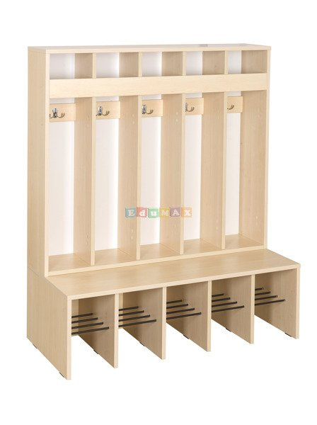
1.1.2. | Ławeczki | Ławeczki z przeznaczeniem do szatni o dowolnym kształcie, wykonane z płyty laminowanej w tonacji klonu. Wysokość dostosowana do siedziska szatni. | szt. | 4 | 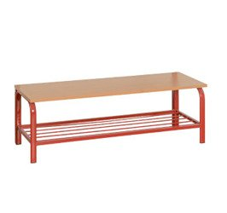
SALA ZABAW
1.2.1 | Stolik dziecięcy | Stół dostosowany dla dzieci w wieku do 3 lat. Blaty stołów wykonane z płyty laminowanej o gr. 18 mm w tonacji buku/klonu, wykończone bukowym/klonowym lub kolorowym (zielonym) obrzeżem PCV o gr. 2 mm. Blat: prostokątny. Nogi okrągłe z regulowaną wysokością. Wymiary: 115 - 120 x 65 - 75cm; Rozmiar wysokości stołów dostosowany dla r. 0 - 40 cm; dla r.1 - 46 cm; Regulacja w zakresie 0-1 (żłobek); stelaż w kolorze zielonym | szt. | 4 | 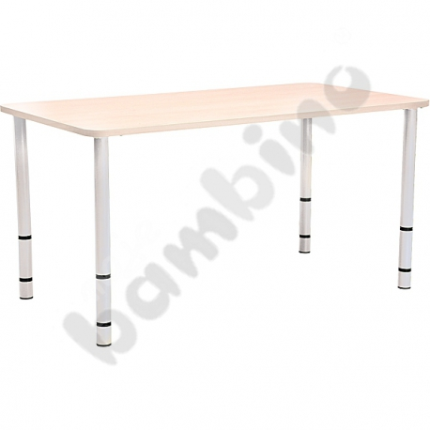
1.2.2 | Krzesełka regulowane | Stabilne, solidne i wygodne krzesło z regulowaną wysokością. Nadaje się do żłobka. Posiada metalowy stelaż. Siedzisko i oparcie wykonane ze sklejki. Komfort użytkowania zapewnia wyprofilowane siedzisko. Regulacja 0-1; 0 -wys. siedziska -21 cm; wys. od siedziska do dolnej krawędzi oparcia - 14 cm; 1 wys. siedziska -26 cm, wys. od siedziska do dolnej krawędzi oparcia -15 cm.; siedzisko i oparcie w kolorze buk; stelaż w kolorze zielonym | szt. | 28 | 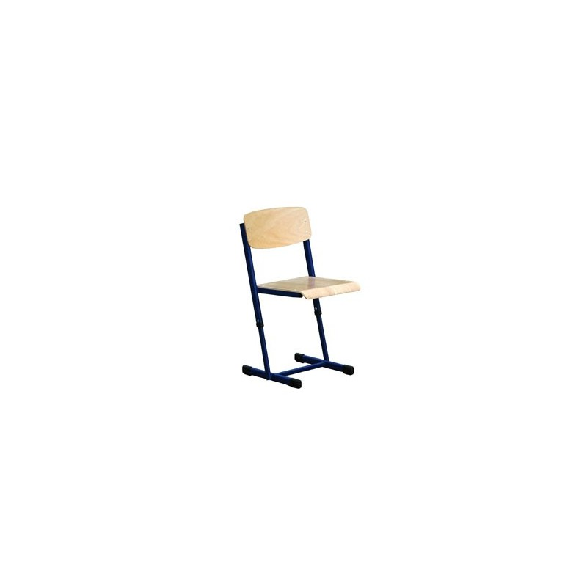
1.2.3 | Duży stolik z krzesłami | 1 stół oraz 4 sztaplowane krzesła. Parametry stołu: Wysokość: 720 -740 mm; Średnica: 900 - 1100 mm; Grubość blatu: 22- 25 mm; Blat okrągły; Kolor blatu: Brzoza; Kolor stelaża: Biały; Materiał blatu: Laminat; Materiał podstawy: Stal; Parametry krzesła: Pełna wysokość: 800 mm, Wysokość siedziska: 455 mm, Głębokość siedziska: 390 - 420 mm, Szerokość siedziska: 380 - 410 mm; Kolor: biały/turkusowy; Materiał: drewno /Polipropylen | kpl. | 1 | 
1.2.4 | Meble dziecięce | Zestaw mebli dziecięcych bez uchwytów. W skład zestawu wchodzi:  Regał wysoki z półką u góry i drzwiami. wykonany jest z płyty laminowanej w kolorze brzozy, aplikacje drzew wykonane z płyty MDF w kolorze zielonym, front kolor biały ozdobiony aplikacją psa. wym. 100 x 40 x 140 cm wym. 50 x 40 x 140 cm, wysokość całkowita z aplikacją 165 cm.  Regał wysoki z półką u góry i parą drzwi na dole. Wykonany z płyty laminowanej w kolorze brzozy, aplikacja drzewa wykonana z płyty MDF w kolorze zielonym, para drzwi w kolorze białym, front drzwi ozdobiony aplikacją. wym. 100 x 40 x 140cm, wysokość całkowita z aplikacją 194 cm.  Regał wysoki z półką u góry i parą drzwi na dole. Wykonany z płyty laminowanej w kolorze brzozy, aplikacja drzewa wykonana z płyty MDF w kolorze zielonym, para drzwi w kolorze białym, front drzwi ozdobiony aplikacją. wym. 100 x 40 x 140cm, wysokość całkowita z aplikacją 194 cm.  Regał wysoki wąski otwarty z trzema półkami. Wykonany z płyty laminowanej w kolorze brzozy, aplikacja drzewa wykonana z płyty MDF w kolorze zielonym. wym. 50 x 40 x 140 cm.  Regał wysoki szeroki otwarty z 3 półkami. Wykonany z płyty laminowanej w kolorze brzozy, aplikacje drzew wykonane z płyty MDF w kolorze zielonym.  wym. 100 x 40 x 140 cm.  Szafka na skrzynie o wym. 100x40x76cm wraz z dwiema skrzyniami o wym. 50 x 40 x 45 cm | zestaw | 1 | 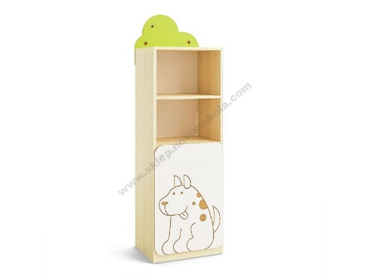  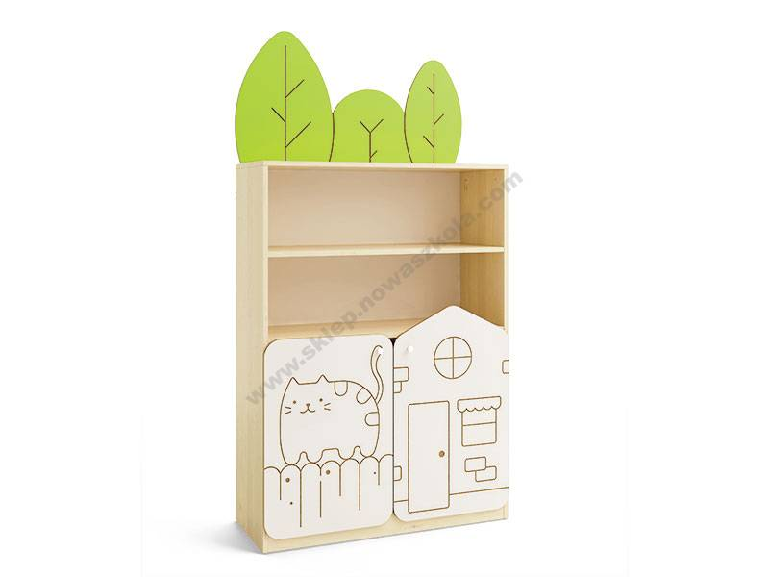  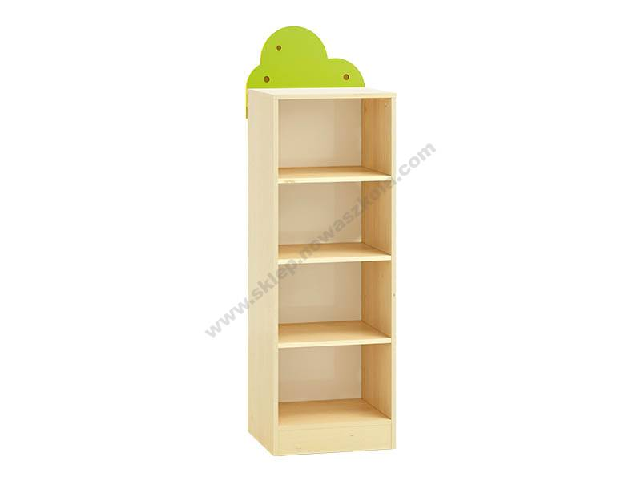  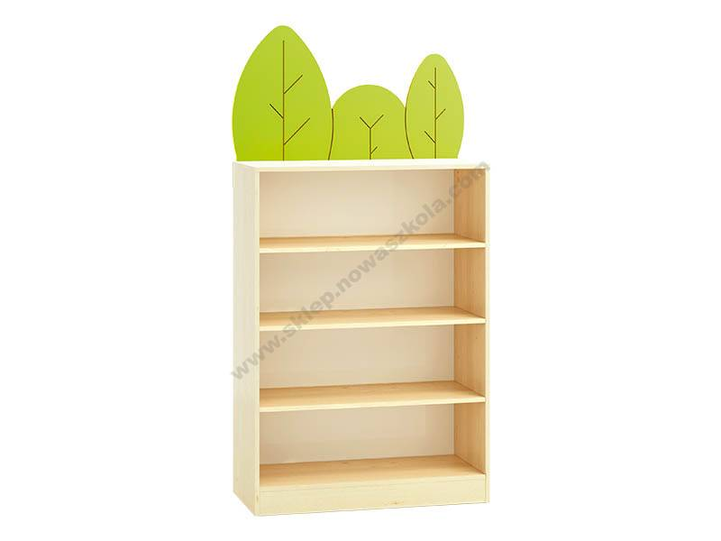  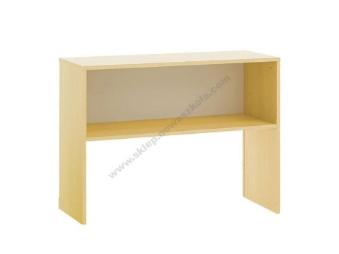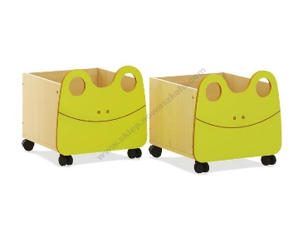
1.2.5 | Meble dziecięce | Szafka moduł dopełniający. Elementy wykonany z laminowanej płyty w kolorze brzozy, tylne ścianki i fronty z MDF w kolorze białym i zielonym. Szafka posiada dziewięć skrytek zamykanych drzwiczkami przy pomocy metalowych uchwytów. wym.: modułu 100 cm x 40 cm x 108 cm , 3 skrytki 30 cm x 37 cm x 31 cm i 6 skrytek 30 cm x 37 cm x 26 cm | szt. | 1 | 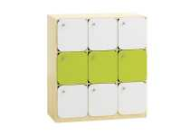
1.2.6 | Kanapa dziecięca | Kanapa Premium w kolorze szaro-niebieskim lub szaro - zielonym. Siedziska pokryte miękką i miłą w dotyku tkaniną (mikrofazą) plamoodporną. Ustawiona na metalowych nóżkach. Wymiary 105 cm x 60 cm x 60 cm, wysokość siedziska: 40 cm. | szt. | 1 | 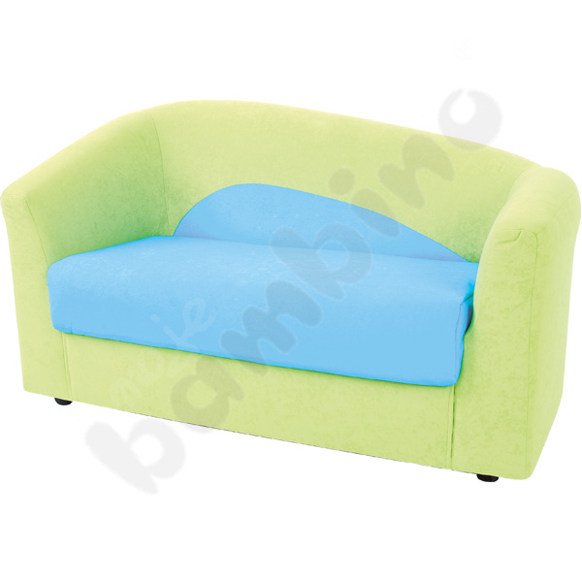
SYPIALNIA
1.3.1 | Szafy  z półeczkami na pościel  i kocyki | Wykonanie: płyta laminowana, obrzeża oklejone PCV.  Drzwiczki wykonane z płyty MDF. Korpus w kolorze: buk. Drzwiczki w kolorze: białym. Wymiary (sxgxw)około : 1070 x 400 x 1800 mm.  Szafy przystosowane do przechowywania pościeli i kocyków dziecięcych w ilości 15 szt. | szt. | 2 | 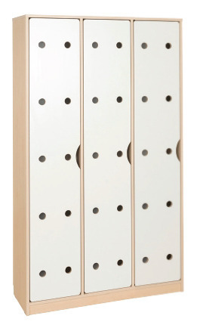
1.3.2 | Leżaki | Łóżeczko ze stalową konstrukcją i tkaniną przepuszczającą powietrze. Narożniki z tworzywa sztucznego stanowiące nóżki łóżeczka. Konstrukcja pozwalająca układanie łóżeczek jedno na drugim. Wymiary: 132,5 cm x 59 cm x 12 cm, kolor niebieski, maksymalne obciążenie 60 kg. | szt. | 25 | 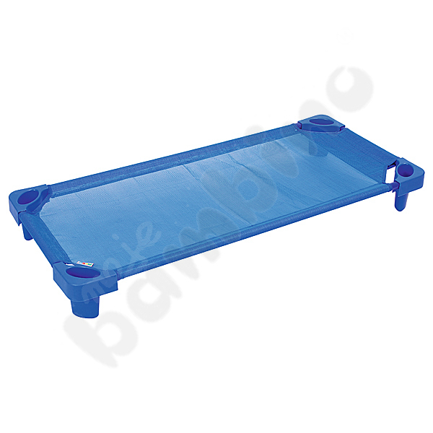
1.3.3 | Krzesełka | Krzesła z siedziskiem i oparciem wykonanym ze sklejki płaskiej o gr. 6 mm. Kolorowy stelaż został wykonany z rury okrągłej o śr. 18 mm. Zaokrąglony kształt oparcia zwiększa komfort użytkowania. Krzesła można stawiać jedno na drugim. Rozmiar: wysokość siedziska 26 cm, wymiar siedziska: 28,2 x 24,8 cm; stelaż w kolorze zielonym. | szt. | 3 | 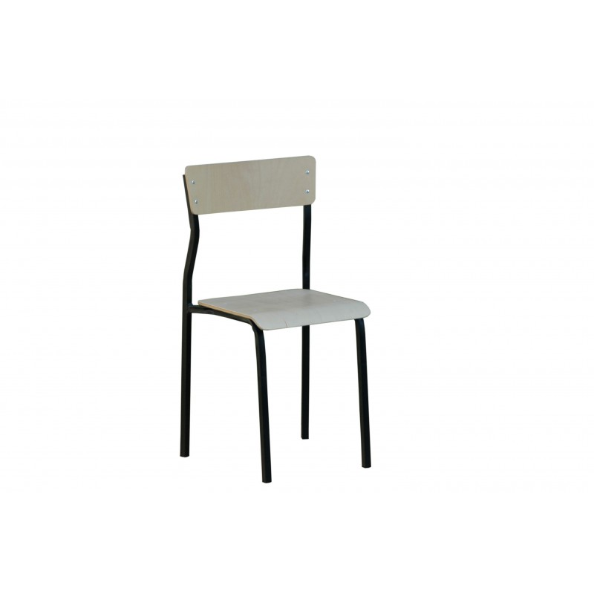
ŁAZIENKA
1.4.1 | Przewijak z szafką | wym. 85 x 75 x 116 cm. Meble wykonane z płyty laminowanej w tonacji klonu oraz białej, o gr. 18 mm, fronty o gr. 18 mm pokryte trwałą okleiną termoplastyczną. Przewijak z szafką klonowy. Materac do przewijaka - jasnozielony 1 szt., wym. 85 x 75 x 116 | szt. | 1 | 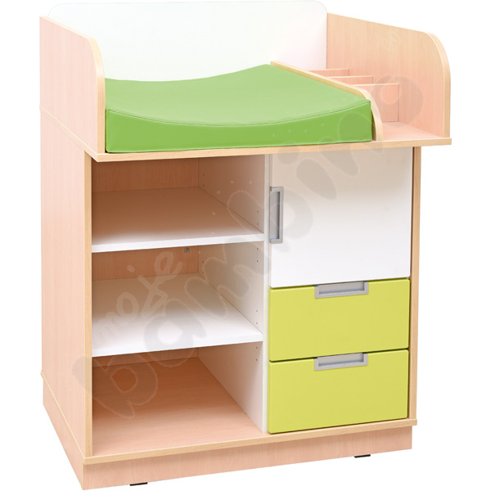
1.4.2 | Półka wisząca na nocniki | Zestaw składa się z regału i 12 półeczek, wykonany z płyty laminowanej w tonacji brzozy, o gr. 18 mm. Wym. 55,5 x 35 x 120,5 cm | szt. | 1 | 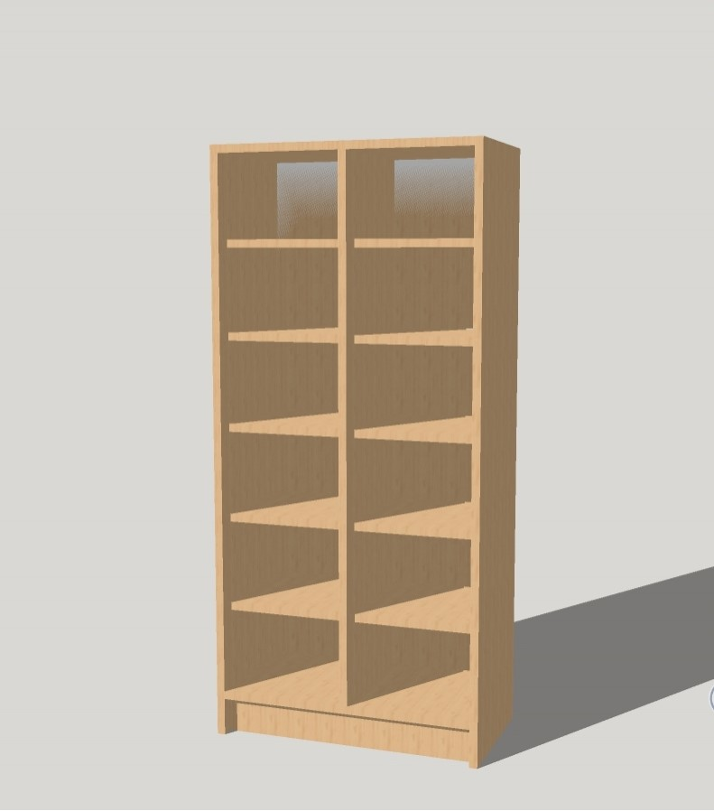
1.4.3 | Półka na inne przybory | Wykonana z płyty laminowanej w tonacji brzozy, z obrzeżami PCV, wymiary 100 - 105 x 22- 25x 40 - 50 cm | szt. | 2 | 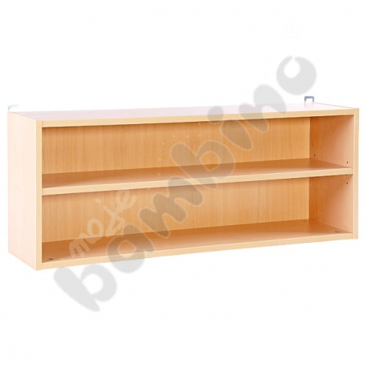
Uwaga:
  - Zamawiający dopuszcza odstępstwa od określonych powyżej parametrów i wymiarów ( do +/- 10%), jednakże zastrzega, iż produkty zaoferowane przez Wykonawcę winny spełniać funkcję jakiej mają służyć oraz nie mogą wpływać na zmianę rodzaju i zakresu przedmiotu zamówienia.
  - Zaoferowane przez Wykonawcę wyposażenie i sprzęt powinno być fabrycznie nowe, nieużywane, w pełni sprawne, bez wad, gotowe do użycia, dopuszczone do obrotu na terenie kraju oraz dopuszczone do stosowania w placówkach oświatowych, odpowiadać wymaganiom Polskich Norm oraz posiadać ocenę zgodności wyrobu z zasadniczymi wymaganiami dyrektyw UE, spełniać wymogi rozporządzenia Ministra Pracy i Polityki Społecznej z dnia 10 lipca 2014 r. w sprawie wymagań lokalowych i sanitarnych jakie musi spełniać lokal, w którym ma być prowadzony żłobek lub klub dziecięcy (t.j. Dz.U. z 2019 r. poz. 72), pochodzić z autoryzowanego kanału dystrybucji producenta oraz być oryginalnie pakowany przez producenta w opakowania jednostkowe lub zbiorcze.
  - W ramach zamówienia Wykonawca zobowiązany będzie do zrealizowania usług towarzyszących dostawie sprzętu i wyposażenie, takich jak wszelkie prace przygotowawcze,
w tym jeżeli zachodzi konieczność - dokonanie niezbędnych wizji i pomiarów, transport, ubezpieczenie, rozładunek w miejscu wskazanym przez Zamawiającego oraz montaż, instalacja i rozmieszczenie w miejscu wskazanym przez Zamawiającego – dotyczy wszystkich elementów sprzętu i wyposażenia tego wymagających.
Załącznik 1b do opisu przedmiotu zamówienia - Szczegółowy opis przedmiotu zamówienia dla części II
Część II – dostawa zabawek i pomocy dydaktycznych
Lp. | Nazwa | Opis | Jednostka  miary | Ilość
2.1 | Układanka kolorowe schodki | Układanka zawiera: 45 drewnianych krążków (Ø 5 cm, wys. 1,2 cm) w 9 kolorach, 1 podstawka z przymocowanymi na stałe 13 drewnianymi kołkami (18 x 18 cm, wys. 1,8 cm), 1 woreczek z materiału z zapięciem na rzep. | szt. | 2
2.2 | Zestaw do gotowania | Zestaw kolorowych naczyń składający się z następujących elementów: garnek i patelnia z pokrywką, rondelek z pokrywką, 4 miski, 4 talerze, 4 widelce, 4 noże, 4 łyżki oraz taca. Wszystkie elementy powinny być wykonane z bezpiecznych materiałów. Mogą mieć kontakt z żywnością. Wymiary zestawu: 28x11x28 cm. | szt. | 3
2.3. | Drewniane owoce  i warzywa | Zestaw składający się z następujących elementów: deska do krojenia, drewniany, bezpieczny nożyk, bakłażan, ogórek, biała rzodkiew, zielona papryka, marchewka, pomidor, cebula. | kpl. | 3
2.4. | Lalka dziewczynka | Wykonana z plastiku, dł. 40 cm | szt. | 2
2.5. | Lalka chłopiec | Wykonana z plastiku, dł. 40 cm | szt. | 2
2.6 | Lalka szmacianka przytulanka | Miękka lalka do przytulania. Podczas zabawy z lalką dzieci poznają różne rodzaje zapięć: guziki, sznurówki, rzepy, suwaki, sprzączki.  W komplecie zestaw ubrań - koszulka, kurtka, buty i sukienka; dł. co najmniej 45 cm | szt. | 3
2.7 | Zestaw pojazdów (4szt.) | Zestaw 4 pojazdów wykonanych z tworzywa sztucznego. Klocek kierowcy w każdym z pojazdów porusza się podczas jazdy. W zestawie znajdują się też 3 znaki drogowe; wymiary pojazdu: dł. 14 cm, szer. 8 cm, wys. 9 cm. | kpl. | 6
2.8 | Radiowóz | Furgonetka policji z 2 figurkami w komplecie; wykonana z wysokiej jakości materiałów; wym. 25-28 cm | szt. | 3
2.9 | Autostrada | Zestaw dróg i szyn, wykonany z kolorowego tworzywa. Zawiera 44 elementy: wielka góra, szyny, semafory, droga, pojazdy, wesołe postacie. Wymiary 71x21x42 cm. | szt. | 1
2.10 | Kolorowe klocki drewniane | Zestaw zawiera 500 szt. klocków drewnianych o różnych kształtach wykonanych z drewna bukowego. W skład zestawu wchodzą klocki kolorowe i naturalne. Wymiary najmniejszego klocka: 25x25x25 mm; Wymiary największego klocka: 25x75x25mm; Ilość kolorów: 4 kolory + naturalny | zestaw | 1
2.11 | Klocki piankowe 80 szt. | Kolorowe, miękkie, z pianki, w różnych kształtach, lekkie elementy umożliwiające budowanie. Zestaw zawiera 80 sztuk klocków w 4 kolorach. | kpl. | 2
2.12 | Jeep dla malucha | Jeździk Jeep wprawiany w ruch za pomocą nóg dziecka; z tworzywa sztucznego. Posiada wygodne siedzisko z oparciem, duży schowek pod siedzeniem, kierownicę z piszczkiem oraz wyciągarkę. wym.: 54 x 26 x 41cm; max nośność do 15 kg | szt. | 1
2.13 | Quad dla malucha | Jeździk Quad wprawiany w ruch za pomocą nóg dziecka, z tworzywa sztucznego. Posiada otwierane siedzisko. Dodatkowo wyposażony jest w interaktywną kierownicę.  Wymiary: długość: 58 cm, szerokość z kierownicą: 36 cm. Szerokość karoserii: 30,5 cm, wysokość: 41,5 cm, wysokość do siedziska:  24 cm, wysokość do kierownicy: 36,5 cm, szerokość siedziska 15,5 cm, średnica kół: 17 cm, maksymalne obciążenie: 25 kg | szt. | 1
2.14 | Skuter | Szybki trójkołowiec; lekki do przenoszenia, - wykonany z trwałego tworzywa odpornego na warunki pogodowe i promieniowanie UV.  Wymiary: wys. 72 szer. 46 x gł. 38,5 cm; udźwig do 50 kg | szt. | 1
2.15 | Zestaw małych pojazdów | Zestaw zawierający 18 szt. rożnych modeli środków transportu, m.in. ciuchcia, bagażówka, wyścigówka, przyczepa, beczkowóz,  dźwig i inne. Auta można ze sobą łączyć za pomocą zaczepów. | zestaw | 3
2.16. | Zestaw piknikowy | Zestaw zawiera: koszyczek, obrus, talerzyki, widelce, kubki.  Kształty: pomarańcze, kanapki, kawałki arbuza, ciastka. Produkty wykonane są z najwyższej jakości materiałów. Posiada funkcje dźwiękowe i świetlne. Odtwarza wesołe melodie i piosenki. Dodatkowo posiada sorter kształtów. Wymiary zabawki: ok. 35 x 20,5 x 8 cm | szt. | 2
2.17. | Klocki budowlane cegły (33 el.) | Zestaw klocków budowlanych składający się z 33 elementów. Wymiary zabawki: klocek gładki: 31 x 15,5 x 8 cm, klocek cały: 31 x 15,5 x 9,5 cm, klocek połówka: 15,5 x 15,5 x 9,5 cm. Klocki atestowane, posiadające certyfikat CE. | kpl. | 2
2.18. | Zestaw klocków gospodarstwo domowe | Zestaw klocków konstrukcyjnych gospodarstwo domowe składający się z 120 elementów, w tym klasyczne kwadratowe klocki waflowe, figurki zwierzątek, płot oraz łączniki płotu. Wymiary klocków kwadratowych: 10,5 x 10,5 cm. | zestaw | 3
2.19. | Klocki blocks 132 elementowe | Zestaw zawiera 132 różnokształtne, kolorowe elementy Klocki wykonane z wysokiej jakości bezpiecznego, nietoksycznego certyfikowanego tworzywa sztucznego. | kpl. | 2
2.20. | Śmieciarka | Pojazd wykonany z przyjemnego w dotyku plastiku, nie zawiera ostrych krawędzi. Posiada ruchome klapy do wnętrza kontenera na śmieci. Wymiary: 10,5 x17 x 20 cm. | szt. | 2
2.21. | Mały wózek głęboki | Wózek dla lalki, malowany wykonany z drewna. W środku znajduje się pościel i podusia dla lalki. Wymiary wózka: 45 x 28 x 51 cm. | szt. | 3
2.22. | Kuchnia dla malucha | Kolorowy zestaw zawierający następujące elementy: kuchnia wyposażona w palniki, piekarnik oraz zlewozmywak z kranem, Wymiary 68 x 38 x 48 cm (z aplikacją 90 cm). | kpl. | 1
2.23. | Odkrywczy domek | Interaktywna zabawka w kształcie domku, w którym znajdują się różnorodne pomieszczenia. Zabawka kolorowa, posiadająca zaokrąglone krawędzie poszczególnych elementów. Wciskanie różnych przycisków i elementów, powoduje emisję melodyjek, odgłosów  i rymowanek z dźwiękami. Wymiary domku: 40x30x15 cm | szt. | 2
2.24. | Traktor farmer | Zestaw zawierający: traktor z przyczepą, figurka kierowcy, 5 figurek zwierzątek. Posiada następujące funkcje: świeci, wydaje dźwięki, porusza się, a także rymuje. Przybliżone wymiary traktora z przyczepą: 15 cm (szer.) x 40 cm (dł.) x 18 cm (wys.). | szt. | 4
2.25. | Statek Arka Noego | Zabawka posiada w zestawie 9 figurek zwierzątek i Noego. Dodatkowo na arce znajduje się pianinko, na którym może grać dziecko. Zestaw posiada od spodu kółeczka, dzięki którym może jeździć. Wymiary: długość - 33cm, szerokość - 17cm, wysokość - 21cm, wysokość figurek - 5-9cm | szt. | 2
2.26. | Telefon interaktywny | Telefon plastikowy, edukacyjny, dwujęzyczny (polski/angielski), wydający dźwięki, melodie oraz efekty świetlne. | szt. | 4
2.27. | Krokodyl interaktywny | Interaktywna i edukacyjna zabawka, w kształcie krokodyla/aligatora. Wyposażona w 5 modułów nauki; ponad 125 piosenek, melodii i zwrotów. Zabawka wyposażona sznurek do jej ciągnięcia. Wymiary: 37 x 16,5 cm | szt. | 2
2.28. | Kostka edukacyjna | Zabawka drewniana, wykonana z materiałów wysokiej jakości, pozbawiona ostrych krawędzi i niebezpiecznych elementów. Każda ze ścian kostki posiada inną funkcjonalność (sorter, ruchome koła i trybiki, labirynt, przeplatanka). Zdejmowana górna pokrywa posiada metalowe pręciki, po których można przesuwać kolorowe koraliki. Wymiary: wys. 37 cm, szer. 20 cm, gł.20 cm. | szt. | 3
2.29. | Książeczki interaktywne | Interaktywna zabawka, zawierająca przyciski oraz ruchome elementy. Dodatkowo zawiera 7 piosenek bajeczek. Wymiary: 25,3x24x5,7 cm | szt. | 4
2.30. | Szczeniaczek uczniaczek | Zabawka interaktywna, miękka, z materiału przyjemnego w dotyku. Posiada siedem punktów interaktywnych, czyli ucho, łapki, stopy, brzuszek i serce, które po naciśnięciu aktywują efekty dźwiękowe i świetlne. Zabawka oferuje ponad 50 różnych melodyjek lub pojedynczych zdań. Wysokości ok. 30 cm. | szt. | 3
2.31. | Pojemniki gumowe | Pojemniki z tworzywa sztucznego, o pojemności 26 l; wymiary 44 x 34 x 27; kolor: Niebieski/różowy | szt. | 4
Uwaga:
    - Zamawiający dopuszcza odstępstwa od określonych powyżej parametrów i wymiarów ( do +/- 10%), jednakże zastrzega, iż produkty zaoferowane przez Wykonawcę winny spełniać funkcję jakiej mają służyć oraz nie mogą wpływać na zmianę rodzaju i zakresu przedmiotu zamówienia.
    - Zaoferowane przez Wykonawcę wyposażenie i sprzęt powinno być fabrycznie nowe, nieużywane, w pełni sprawne, bez wad, gotowe do użycia, dopuszczone do obrotu na terenie kraju oraz dopuszczone do stosowania w placówkach oświatowych, odpowiadać wymaganiom Polskich Norm oraz posiadać ocenę zgodności wyrobu z zasadniczymi wymaganiami dyrektyw UE, spełniać wymogi rozporządzenia Ministra Pracy i Polityki Społecznej z dnia 10 lipca 2014 r. w sprawie wymagań lokalowych i sanitarnych jakie musi spełniać lokal, w którym ma być prowadzony żłobek lub klub dziecięcy (t.j. Dz.U. z 2019 r. poz. 72), pochodzić z autoryzowanego kanału dystrybucji producenta oraz być oryginalnie pakowany przez producenta w opakowania jednostkowe lub zbiorcze.
    - W ramach zamówienia Wykonawca zobowiązany będzie do zrealizowania usług towarzyszących dostawie sprzętu i wyposażenie, takich jak wszelkie prace przygotowawcze,
w tym jeżeli zachodzi konieczność - dokonanie niezbędnych wizji i pomiarów, transport, ubezpieczenie, rozładunek w miejscu wskazanym przez Zamawiającego oraz montaż, instalacja i rozmieszczenie w miejscu wskazanym przez Zamawiającego – dotyczy wszystkich elementów sprzętu i wyposażenia tego wymagających.
Załącznik 1c do opisu przedmiotu zamówienia - Szczegółowy opis przedmiotu zamówienia dla części III
Część III – dostawa sprzętu RTV
Lp. | Nazwa | Opis | Jednostka  miary | Ilość
3.1. | Odkurzacz | Odkurzacz przemysłowy bezworkowy, z przeznaczeniem do usuwania suchych i wilgotnych zabrudzeń oraz niewielkich ilości wody.  Parametry:  zużycie energii: 1000W  Moc wydajnościowa ssąca: min. 1400W  Pojemność zbiornika: 17 litrów  Wykonanie zbiornika: tworzywo sztuczne  Rodzaj silnika: elektryczny  Przewód zasilający: 4 m  Wymiary (SxGxW): 388 x 340 x 503 mm  Wąż ssący: 2 metry  Rury ssące: 2 x 50 cm  Filtr: kartridżowy tekturowy | szt. | 1
3.2. | Wentylator stojący | Wentylator wiatrak stojący, podłogowy, kolor czarny; Ilość biegów: 3; Moc: 40W; Średnica wentylatora: 32cm, Regulacja wysokości; Regulacja kąta nachylenia nawiewu; Obrotowy; Ustawienie czasu TIMER; Bezprzewodowy pilot, Głośność: 60db | szt. | 1
3.3. | Telewizor | Przekątna 40"; zgodność z HD: 4K Ultra HD; Technologia dynamicznego kontrastu – HDR; Smart TV; wbudowana łączność Wi-Fi  oraz Ethernet; gniazda HDMI [szt.]: 3; możliwość montażu na ścianę; uchwyt do montażu na ścianie; klasa energetyczna min. A+; instrukcja obsługi w języku polskim; kabel zasilający; kabel HDMI. | szt. | 1
3.4. | Odtwarzacz DVD | Wbudowany bluetooth, złącze HDMI; rozdzielczość 4K; wejście USB, funkcja odtwarzania CD, DVD, BLURAY, MPEG 4; DVIX. | szt. | 1
3.5. | Radiomagnetofon | Rodzaje odtwarzanych płyt CD, CD-R, CD-RW, MP-3, WMA, Bluetooth, Bezpośrednie odtwarzanie plików MP3/WMA przez połączenie USB,  z wejściem audio ułatwiającym odtwarzanie muzyki z urządzeń przenośnych, system fonii stereo, wyświetlacz LCD, regulator głośności obrotowy, z pilotem i wejściem USB. | szt. | 1
3.6. | Laptop z oprogramowaniem | Parametry:  - procesor - min. Intel Core i5,  - pamięć RAM - min 8 GB, max. 16 GB,  - karta graficzna wbudowana np. Intel HD Graphics,  - dysk twardy - min. 240 GB-SSD, max. 512 GB-SSD,,  - przekątna ekranu - 15,6”  - ekran dotykowy - nie  - klawiatura – qwerty,,  - mikrofon zintegrowany,  - głośniki zintegrowane,  - kamera zintegrowana wbudowana w ramkę ekranu,  - łączność – port 1Gbit LAN, wbudowane WiFi 802.11 a/b/g/n/ac,  - napęd optyczny - nie jako parametr konieczny,  - system operacyjny Windows 10 PRO,  - oprogramowanie Microsoft Office min. 2019,  - mysz komputerowa bezprzewodowa,  - program antywirusowy z licencją na 24 m-ce. | szt. | 1
3.7. | Wentylator sufitowy | Parametry urządzenia: regulacja: regulator naścienny (w zestawie), 4 prędkości obrotowe, łopatki jednostronne z tworzywa ABS - białe, korpus w kolorze białym, dwa kierunki obrotów, znak CE i GE. Dane techniczne: Rozpiętość łopatek: 132 cm, Ilość łopatek: 3, Kierunek obrotów: przód / tył, Stopnie pracy: 4, Maks. prędkość obrotowa: 220 obr/min., Zasilanie: 230 V / 50 Hz, Maks. pobór mocy: 56 W, Regulacja: regulator naścienny (w zestawie);  Wymiary (SZERxWYS):132 x 45 cm; | szt. | 2
Uwaga:
      - Zamawiający dopuszcza odstępstwa od określonych powyżej parametrów i wymiarów ( do +/- 10%), jednakże zastrzega, iż produkty zaoferowane przez Wykonawcę winny spełniać funkcję jakiej mają służyć oraz nie mogą wpływać na zmianę rodzaju i zakresu przedmiotu zamówienia.
      - Zaoferowane przez Wykonawcę wyposażenie i sprzęt powinno być fabrycznie nowe, nieużywane, w pełni sprawne, bez wad, gotowe do użycia, dopuszczone do obrotu na terenie kraju oraz dopuszczone do stosowania w placówkach oświatowych, odpowiadać wymaganiom Polskich Norm oraz posiadać ocenę zgodności wyrobu z zasadniczymi wymaganiami dyrektyw UE, spełniać wymogi rozporządzenia Ministra Pracy i Polityki Społecznej z dnia 10 lipca 2014 r. w sprawie wymagań lokalowych i sanitarnych jakie musi spełniać lokal, w którym ma być prowadzony żłobek lub klub dziecięcy (t.j. Dz.U. z 2019 r. poz. 72), pochodzić z autoryzowanego kanału dystrybucji producenta oraz być oryginalnie pakowany przez producenta w opakowania jednostkowe lub zbiorcze.
      - W ramach zamówienia Wykonawca zobowiązany będzie do zrealizowania usług towarzyszących dostawie sprzętu i wyposażenie, takich jak wszelkie prace przygotowawcze,
w tym jeżeli zachodzi konieczność - dokonanie niezbędnych wizji i pomiarów, transport, ubezpieczenie, rozładunek w miejscu wskazanym przez Zamawiającego oraz montaż, instalacja i rozmieszczenie w miejscu wskazanym przez Zamawiającego – dotyczy wszystkich elementów sprzętu i wyposażenia tego wymagających.

Załącznik 1d do opisu przedmiotu zamówienia - Szczegółowy opis przedmiotu zamówienia dla części IV
Część IV – dostawa wyposażenia do pomieszczeń: szatnia, sala żłobkowa, sypialnia, łazienka, zmywalnia, kuchnia.
Lp. | Nazwa | Opis | Jednostka  miary | Ilość
4.1. SZATNIA
4.1.1 | Pojemniki na zabawki | Pojemniki z tworzywa sztucznego. Wymiary pojemnika:  - pojemność -ok. 60 l; długość - ok. 580mm; szerokość - ok. 390mm; wysokość - ok. 350mm; kolor: szary | szt. | 1
4.1.2 | Dozownik na mydło  i pojemnik/dozownik na ręcznik papierowy | Dozownik na mydło. Parametry produktu:  - materiał obudowy: wysoko jakościowa stal nierdzewna; wymiary [mm]: 100(sz)x70(gł)x290(wys); zamek z kluczykiem; szczelina kontroli poziomu płynu; montaż: do ściany trzy kołki montażowe lub do stojaka ; butelka plastikowa z dozownikiem w komplecie; butelka i pompka wielokrotnego stosowania, pojemność 1000ml; materiał dozownika: wysokiej jakości tworzywo  UCHWYT NA RĘCZNIK PAPIEROWY: cechy produktu: prosty kształt i forma; wymiary: 266 mm x 121 mm x 33 mm; maksymalna długość rolki ręcznika papierowego: 23 cm; maksymalna grubość rolki ręcznika papierowego: 16-20 cm wykonany ze stopów odlewniczych ZnAl oraz stali nierdzewnej; odporny na korozję, dzięki specjalnym powłokom galwanicznym; przeznaczony do montażu ściennego, ukryte mocowanie. | szt. | 2
SALA ŻŁOBKOWA
4.2.1 | Dywan | Dywan wzór kwiaty/łąka lub jeden kolor bez wzoru. Skład runa 100% PP heat-set frise przędza pojedyncza.  Wymagany Certyfikat Zgodności - tzn. Atest Higieniczny. Wysokość runa 8 mm, wymiary 3x4 m | szt. | 1
4.2.2 | Dywan | Dywan wzór kwiaty/łąka lub jeden kolor bez wzoru. Skład runa 100% PP heat-set frise przędza pojedyncza.  Wymagany Certyfikat Zgodności - tzn. Atest Higieniczny. Pokryty środkiem uniepalniającym. Wysokość runa 7 mm, wymiary 2x3 m. | szt. | 1
4.2.3 | Wieszak na smoczki | Suszarka do smoczków i butelek. Konstrukcja suszarki- lekka i poręczna; posiada dziewięć uchwytów na butelki oraz dolną i górną półkę na mniejsze akcesoria; nie zawiera ftalanów, BPA i PVC. Wymiary: szerokość 273mm; wysokość 360mm; głębokość 155mm | szt. | 1
4.2.4 | Pojemniki zamykane na zabawki | Pojemniki z tworzywa sztucznego z przykrywką, pojemność: 15L  Wymiary: Długość: 370mm ;Szerokość: 280mm; Wysokość: 220mm  Możliwość ustawiania pojemników jeden na drugim. | szt. | 4
4.2.5 | Pojemnik na środek dezynfekujący oraz płyn myjący i wieszak na ręcznik | Dozownik na mydło i dozownik na środek dezynfekujący, przykręcane do ściany, Materiał: ABS Kolor: biały Wymiary: 270x120x104mm. Pojemność wymiennych wkładów: 700g; Zamykany na kluczyk; Wydajność: 2200 z jednego wkładu, Wyposażony w okienko poziomu kontroli mydła w dozowniku;  Uchwyt na ręczniki papierowy ścienny; prosty kształt i forma; wymiary: 266 mm x 121 mm x 33 mm; maksymalna długość rolki ręcznika papierowego: 23 cm; maksymalna grubość rolki ręcznika papierowego: 16-17 cm; wykonany ze stopów odlewniczych ZnAl oraz stali nierdzewnej; odporny na korozję, dzięki specjalnym powłokom galwanicznym; przeznaczony do montażu ściennego, ukryte mocowanie | kpl. | 1
4.2.6 | Śliniaki po 3 szt. dla każdego dziecka | Miękkie, bawełniane śliniaki, zabezpieczone od wewnątrz ceratą, wiązane. Wymiary min. 240x190 mm. Różne kolory i wzory | szt. | 75
4.2.7 | Apteczka ścienna stalowa  z wyposażeniem | Szafka metalowa. Zamykana na klucz. Uchwyty do zamocowania na ścianie. Wyroby medyczne oznakowane znakiem CE. Apteczka spełnia wymagania norm Unii Europejskiej. Termin ważności produktów sterylnych wynosi 5 lat. | szt. | 1
4.2.8 | Kosz na śmieci | Kosz na śmieci ze stopką o pojemności 20 l, wysokość 455mm, średnica -292mm, stalowy | szt. | 2
SYPIALNIA
4.3.1 | Prześcieradła na gumkę z podkładem nieprzemakalnym | Prześcieradło nieprzemakalne; mocowane na gumki w czterech rogach łóżeczka. Wielokrotnego użytku. Można prać w temperaturze do 60°C.  Wymiary: 67 x 136 cm.; kolor żółty/biały/niebieski lub różowy. | szt. | 25
4.3.2 | Poduszki | Materiał -bawełna  Wymiary: szer. 27 – 35, dł. 38 – 50 cm | szt. | 25
4.3.3 | Kołdry | Hipoalergiczna cienka  Wymiary: szer. 70 – 90, dł. 100 – 130 cm | szt. | 25
4.3.4 | Kocyki | Materiał: bawełna, opcjonalnie bambus, wymiary: 70 -75 x 90 - 120 cm | szt. | 25
4.3.5 | Poszwy i poszewki na 3 zmiany | Wymiarami dostosowane do poduszek oraz kołder; o gramaturze 200 g/m2; materiał: 100% bawełna; różne kolory i wzory | szt. | 150
4.3.6 | Materace | Materace z pianki pokryte bawełną i trwałą tkaniną PCV, łatwą do utrzymania w czystości. Grubość materaca 8 cm. Wymiary materaca 120 x 60 cm. | szt. | 2
4.3.7 | Pieluchy tetrowe | Bawełniana pieluszka tetrowa, Wykonana z 100% bawełny; Śnieżnobiała, Rozmiar: 80x80cm; Gramatura 115 g/m2 | szt. | 30
4.3.8 | Pudła zamykane na zabawki | Materiał wykonania: tworzywo sztuczne. Skrzynia wyposażona w wygodne kółka ułatwiające przemieszczanie, praktyczne zatrzaski oraz specjalne otwory odprowadzające powietrze. Wymiary 58 x 37 x 40 cm, pojemność 52 l. | szt. | 2
4.3.9 | Wózek do usypiania dzieci | Spacerówka - duże siedzisko z możliwością regulacji pozycji (najlepiej na płasko), łatwe składanie, przeznaczony dla dzieci od 6 miesięcy, kolor: szary, czarny, granatowy ewentualnie ciemny zielony. Waga wózka spacerowego: max 10 kg | szt. | 1
4.3.10 | Kosz na śmieci | Kosz na śmieci ze stopką o pojemności 12 l, wysokość 40 cm, średnica 25 cm, stalowy | szt. | 1
ŁAZIENKA
4.4.1 | Pojemnik na zużyte pieluchy | Specjalny kosz na zużyte pieluchy. Wyposażony w duży, wygodny otwór o średnicy 13,5 cm. poj. 90 - 120 l. ok. 50 - 75 pieluch, wym. 34x 46 x 92 cm. | szt. | 1
4.4.2 | Nocnik | Nocnik antypoślizgowy, wyprofilowany, ergonomiczny kształt, wysokie oparcie, szerokie siedzisko. Obciążenie maksymalne 15 kg. Kolorystyka - 13 sztuk miętowych i 12 liliowych lub białych. | szt. | 26
4.4.3 | Kosz na śmieci | Kosz na śmieci ze stopką o pojemności 20 l, wysokość 45,5 cm, średnica -29,2 cm, stalowy | szt. | 1
4.4.4 | Ręczniki | Małe z zawieszką, wymiary ok. 40 - 50 x 30 - 40 cm; 100% bawełna; kolor:/różne kolory | szt. | 60
4.4.5 | Nakładki na sedesy | Nakładka na sedes dla dziecka wykończona od spodu gumowymi końcówkami, które zabezpieczają przed ześlizgnięciem się z wc. Wymiary: około 30 x 40 x 15 cm. | szt. | 3
4.4.6 | Pojemnik na środki dezynfekujące oraz mydło | Dozownik na mydło oraz na środek dezynfekujący, przykręcany do ściany, Materiał: ABS Kolor: biały; Wymiary: 270x120x104mm; Pojemność wymiennych wkładów: 700g Zamykany na kluczyk; Wydajność: 2200 z jednego wkładu, Wyposażony w okienko poziomu kontroli mydła w dozowniku | szt. | 1
4.4.7 | Mop z wiadrem wraz z dodatkowym wkładem | Mop z kijem teleskopowym aluminiowym, wyciskacz, Pojemność wiadra: 10L do 15 L Materiał: wiadro - tworzywo sztuczne, mop - mikroaktywne włókna, płaski (z przeznaczeniem do użytku przemysłowego) | kpl. | 2
4.4.8 | Wiadra | Wiadro plastikowe, o pojemności 10 l, okrągłe. Kolor: wielokolorowe | szt. | 4
4.4.9 | Szczotki | Szczotka / miotła na kiju.  Wymiary: dł. 28cm x szer. 5cm, dł. włosia 7cm, kij o długości 120 cm. Kij metalowy lub drewniany. | szt. | 4
ZMYWALNIA
4.5.1 | Tacki na kubki | Taca antypoślizgowa. Kształt: prostokąt. Posiada zaokrąglone krawędzie. Kolor: pastelowy. Szerokość max.405 mm. Głębokość: max.305mm. Taca wykonana z polipropylenu. | szt. | 2
4.5.2 | Suszarka plastikowa do naczyń | Ociekacz plastikowy do odkładania i suszenia talerzy, kubków, naczyń i garnków, sztućców, noży itp. Odpowiedni do głębokich i dużych talerzy (aż do ø 30 cm). Ociekacz posiada podstawkę, na której gromadzi się woda, pojemnik na 4 lub 12 talerzy oraz pojemnik do bezpiecznego odkładania noży, sztućców oraz akcesoriów kuchennych. Ociekacz wykonany z wytrzymałego plastiku. Można myć w zmywarce. | szt. | 1
4.5.3 | Pojemnik na środki myjące | ZAMYKANY I BEZPIECZNY DOZOWNIK ŁOKCIOWY NA ŻEL I PŁYN ANTYWIRUSOWY NA KLUCZ. Parametry produktu:  - materiał obudowy: wysokojakościowa stal nierdzewna  - wymiary [mm]: 100(sz)x70(gł)x290(wys)  - zamek z kluczykiem  - szczelina kontroli poziomu płynu  - montaż: do ściany trzy kołki montażowe lub do stojaka do swobodnego stosowania w przestrzeniach otwartych  - butelka plastikowa z dozownikiem w komplecie  - butelka i pompka wielokrotnego stosowania,  - jedna doza: 3 ml  - duża pojemność 1000ml  - materiał dozownika: wysokiej jakości tworzywo | szt. | 1
4.5.4 | Pojemnik na środki dezynfekujące | Wykonany z : tworzywa sztucznego ABS  Rozmiary: szer. 100mm (z tacką 175mm)/wys. 300mm/gł. 190mm  Kolory : biały  Dozownik :  - dozownik łokciowy do płynów dezynfekcyjnych na bazie alkoholu i mydła w płynie  - płyny uzupełniane z kanistra  - posiada zdejmowaną tackę  - pojemność zbiornika 500ml  - po wyjęciu oryginalnego zbiornika można użyć płynów i mydeł w oryginalnych prostokątnych opakowaniach 500ml  - przezroczysty pojemnik umożliwia kontrolę poziomu płynu  - ramię dozujące wykonane ze stali nierdzewnej  - jedna doza: 1,5 ml  - łatwy demontaż i montaż zbiornika | szt. | 1
4.5.5 | Wieszak na ręczniki papierowe | Uchwyt na ręczniki papierowy ścienny; prosty kształt i forma; wymiary: 266 mm x 121 mm x 33 mm; maksymalna długość rolki ręcznika papierowego: 23 cm; maksymalna grubość rolki ręcznika papierowego: 16-17 cm; wykonany ze stopów odlewniczych ZnAl oraz stali nierdzewnej; odporny na korozję, dzięki specjalnym powłokom galwanicznym; przeznaczony do montażu ściennego, ukryte mocowanie | szt. | 1
4.5.6 | Ściereczki materiałowe | Materiał: bawełna, wym.: 480/500 mm, pętelka do powieszenia | szt. | 10
4.5.7 | Kosz na śmieci | Kosz na śmieci ze stopką o pojemności 20 l, wysokość 45,5 cm, średnica -29,2 cm, stalowy | szt. | 1
KUCHNIA
4.6.1 | Garnek 37l do zupy mlecznej i obiadowej | Wykonany ze stali nierdzewnej, pokrywka w komplecie, wymiary ~śr. 40,0 cm, wys. 30,0 cm, poj. całkowita min. 37 l; dno aluminiowo - stalowe, wzmocnione uchwyty, przeznaczony do wszystkich typów płyt grzewczych, można myć w zmywarce | szt. | 2
4.6.2 | Talerze płaskie małe | Talerz płytki mały wykonany ze szkła hartowanego, wytrzymały na wstrząsy i uderzenia, nadający się do mycia w zmywarce i stosowania w kuchence mikrofalowej, średnica 190-200 mm; kolor biały. Spełnia standardy HACCP | szt. | 50
4.6.3 | Talerze duże | Talerz płytki duży wykonany ze szkła hartowanego, wytrzymały na wstrząsy i uderzenia, nadający się do mycia w zmywarce i stosowania w kuchence mikrofalowej, średnica min. 24 mm, kolor biały. Spełnia standardy HACCP | szt. | 6
4.6.4 | Talerze głębokie | Talerz głęboki/miseczka wykonany ze szkła hartowanego, wytrzymały na wstrząsy i uderzenia, nadający się do mycia w zmywarce i stosowania w kuchence mikrofalowej, poj. Ok. 400 ml. średnica 160 – 200 mm, kolor biały. Spełnia standardy HACCP | szt. | 50
4.6.5 | Termos | Pojemność 2 l, przeznaczony do gorących i zimnych napojów, wykonany ze stali nierdzewnej, uchwyt i pokrywa wykonane z czarnego polipropylenu, pokrywka odkręcana (termos zamykany korkiem) | szt. | 1
4.6.6 | Kubeczki | Kubek/filiżanka sztaplowana z uchem wykonany ze szkła hartowanego (możliwość układania jeden na drugim), nadający się do mycia w zmywarce i stosowania w kuchence mikrofalowej, poj. 220 - 250 ml, kolor biały. Spełnia standardy HACCP | szt. | 50
4.6.7 | Łyżki duże | Metalowe łyżki wykonane ze stali nierdzewnej, rozmiar dostosowany do małych dzieci. Możliwość mycia w zmywarce. | szt. | 30
4.6.8 | Łyżki małe | Metalowe łyżeczki wykonane ze stali nierdzewnej, rozmiar dostosowany do małych dzieci. Możliwość mycia w zmywarce | szt. | 30
4.6.9 | Dzbanki zamykane | Dzbanek z pokrywką wykonany ze szkła, przeznaczony do serwowania zimnych napojów. poj. 1,85 l., wys. 24 cm | szt. | 2
4.6.10 | Tacki | Taca antypoślizgowa. Kształt: prostokąt. Posiada zaokrąglone krawędzie. Kolor: pastelowy. Szerokość max.405 mm. Głębokość : max.305mm. Taca wykonana z polipropylenu. | szt. | 2
4.6.11 | Pojemnik na środki myjące | ZAMYKANY I BEZPIECZNY DOZOWNIK ŁOKCIOWY NA ŻEL I PŁYN ANTYWIRUSOWY NA KLUCZ. Parametry produktu:  - materiał obudowy: wysokojakościowa stal nierdzewna  - wymiary [mm]: 100(sz)x70(gł)x290(wys)  - zamek z kluczykiem  - szczelina kontroli poziomu płynu  - montaż: do ściany trzy kołki montażowe lub do stojaka do swobodnego stosowania w przestrzeniach otwartych  - butelka plastikowa z dozownikiem jest w komplecie  - butelka i pompka wielokrotnego stosowania,  - jedna doza: 3 ml  - duża pojemność 1000 ml  - materiał dozownika: wysokiej jakości tworzywo | szt. | 1
4.6.12 | Pojemnik na środki dezynfekujące | ZAMYKANY I BEZPIECZNY DOZOWNIK ŁOKCIOWY NA ŻEL I PŁYN ANTYWIRUSOWY NA KLUCZ. Parametry produktu:  - materiał obudowy: wysokojakościowa stal nierdzewna  - wymiary [mm]: 100(sz)x70(gł)x290(wys)  - zamek z kluczykiem  - szczelina kontroli poziomu płynu  - montaż: do ściany trzy kołki montażowe lub do stojaka  - butelka plastikowa z dozownikiem jest w komplecie  - butelka i pompka wielokrotnego stosowania,  - jedna doza: 3 ml  - duża pojemność 1000 ml  - materiał dozownika: wysokiej jakości tworzywo | szt. | 1
4.6.13 | Wieszak na ręczniki papierowe | Uchwyt na ręczniki papierowy ścienny; prosty kształt i forma; wymiary: 266 mm x 121 mm x 33 mm; maksymalna długość rolki ręcznika papierowego: 23 cm; maksymalna grubość rolki ręcznika papierowego: 16-17 cm; wykonany ze stopów odlewniczych ZnAl oraz stali nierdzewnej; odporny na korozję, dzięki specjalnym powłokom galwanicznym; przeznaczony do montażu ściennego, ukryte mocowanie | szt. | 1
4.6.14 | Kosz na śmieci | Metalowy, okrągły kosz na śmieci z wkładem, otwierany pedałem, stal nierdzewna o pojemności 20 l. | szt. | 1
4.6.15 | Ściereczki materiałowe | Wykonane z mikrofazy, o wym.: 40x60 cm; zalecane do czyszczenia, wycierania na sucho i polerowania szkła, talerzy, sztućców. | szt. | 10
Uwaga:
        - Zamawiający dopuszcza odstępstwa od określonych powyżej parametrów i wymiarów ( do +/- 10%), jednakże zastrzega, iż produkty zaoferowane przez Wykonawcę winny spełniać funkcję jakiej mają służyć oraz nie mogą wpływać na zmianę rodzaju i zakresu przedmiotu zamówienia.
        - Zaoferowane przez Wykonawcę wyposażenie i sprzęt powinno być fabrycznie nowe, nieużywane, w pełni sprawne, bez wad, gotowe do użycia, dopuszczone do obrotu na terenie kraju oraz dopuszczone do stosowania w placówkach oświatowych, odpowiadać wymaganiom Polskich Norm oraz posiadać ocenę zgodności wyrobu z zasadniczymi wymaganiami dyrektyw UE, spełniać wymogi rozporządzenia Ministra Pracy i Polityki Społecznej z dnia 10 lipca 2014 r. w sprawie wymagań lokalowych i sanitarnych jakie musi spełniać lokal, w którym ma być prowadzony żłobek lub klub dziecięcy (t.j. Dz.U. z 2019 r. poz. 72), pochodzić z autoryzowanego kanału dystrybucji producenta oraz być oryginalnie pakowany przez producenta w opakowania jednostkowe lub zbiorcze.
        - W ramach zamówienia Wykonawca zobowiązany będzie do zrealizowania usług towarzyszących dostawie sprzętu i wyposażenie, takich jak wszelkie prace przygotowawcze,
w tym jeżeli zachodzi konieczność - dokonanie niezbędnych wizji i pomiarów, transport, ubezpieczenie, rozładunek w miejscu wskazanym przez Zamawiającego oraz montaż, instalacja i rozmieszczenie w miejscu wskazanym przez Zamawiającego – dotyczy wszystkich elementów sprzętu i wyposażenia tego wymagających.

Załącznik 1e do opisu przedmiotu zamówienia - Szczegółowy opis przedmiotu zamówienia dla części V
Część V – dostawa mebli i sprzętu do pomieszczeń: kuchnia, zmywalnia.
Lp. | Nazwa | Opis | Jednostka  miary | Ilość | Zdjęcie poglądowe
5.1. KUCHNIA
5.1.1 | Obieraczka do ziemniaków 6 kg | Obieraczka do ziemniaków; jednorazowy wsad do 6 kg; poliwęglanowa pokrywa  z wyłącznikiem bezpieczeństwa; czasomierz z regulacją do 5 minut; prosta zwarta obudowa; cicha praca; łatwy dostęp do podzespołów obieraczki; Materiał wykonania: stal nierdzewna | szt. | 1 | 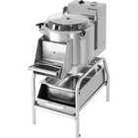
5.1.2 | Kuchnia 6 palnikowa z piekarnikiem elektrycznym | Kuchnia gazowa z piekarnikiem elektrycznym, 6-palnikowa, wykonana za stali nierdzewnej. Wymiary zewnętrzne: ok. 1200 x 650 x 850 mm (szerokość/głębokość/wysokość),  z termoobiegiem. Zasilanie: gaz płynny G30 (propan lub propan-butan PB) i prąd.  Wyposażona w szafkę (obok piekarnika). Wymiary piekarnika: ok. 650 x 545 x 285mm. | szt. | 1 | 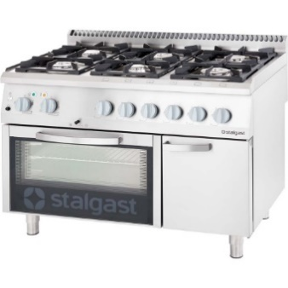
5.1.3 | Przemysłowy robot wieloczynnościowy wraz z zestawem 4 tarcz | Szatkownica elektryczna z dużym otworem wlotowym. Przeznaczona do krojenia dużych ilości warzyw. Duży otwór wsadowy na całe główki kapusty do ø165 mm. Mały otwór wsadowy na długie warzywa np. marchew, ogórki ø 55 mm. Obudowa komory krojącej z odlewu aluminium, dolna część obudowy ze stali nierdzewnej. Wygodny uchwyt dociskowy. Wentylowany silnik o mocy 750 W = 1 KM. Niskonapięciowe przyciski sterujące STOP, START (24 V). 2 zabezpieczenia: wyłączenie obrotów podczas uniesienia docisku oraz po uniesieniu górnej pokrywy komory. Automatyczne załączenie obrotów po opuszczeniu docisku. Łatwa i szybka wymiana tarcz krojących. W zestawie 4 tarcze: plasterki 2 mm (tarcza z 3 ostrzami), plasterki 4 mm (tarcza z 2 ostrzami), wiórki 3 mm, wiórki 5 mm.  4 gumowe, antypoślizgowe nóżki.  Prędkość: 300 obr./min.  Wymiary: 500x250x(H)470 mm | szt. | 1 | 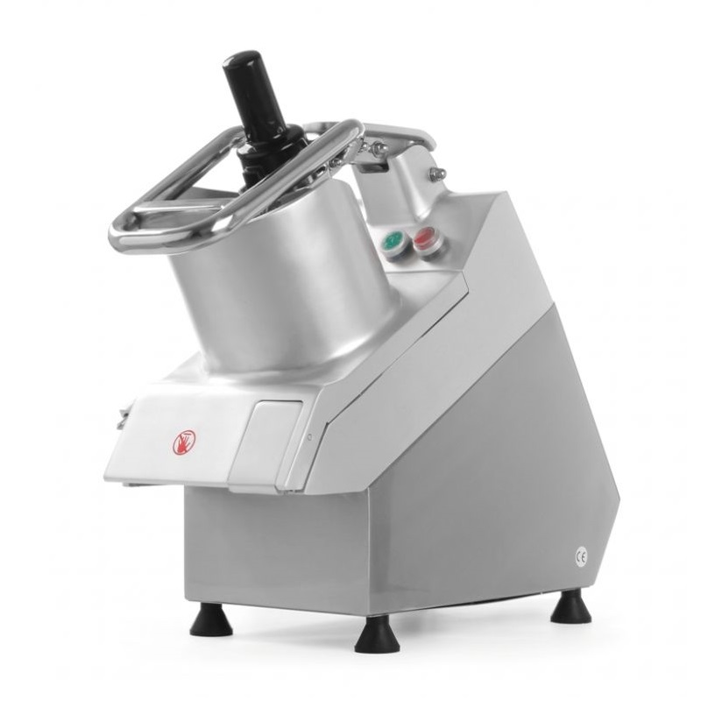
5.1.4 | Stół metalowy z półką | Stół ze stali nierdzewnej, wymiary: 600x600x850 mm, z minimum jedną półką | szt. | 2 | 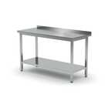
5.1.5 | Szafki metalowe podwójne wiszące | Szafka wisząca z otwieranymi drzwiami skrzydłowymi 1300x400x600 mm | szt. | 2 | 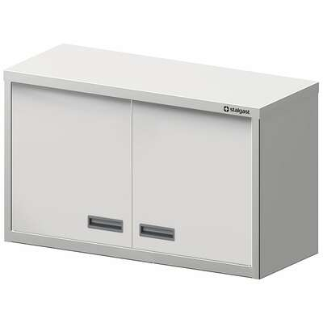
5.1.6 | Stół metalowy z blatem oraz zlewem | Stół wykonany z wysokiej jakości stali nierdzewnej ze zlewem 1-komorowym z prawej strony i półką, 1000x600x850  Wyposażenie dodatkowe:  - otwór pod baterię o Ø 35 mm | szt. | 1 | 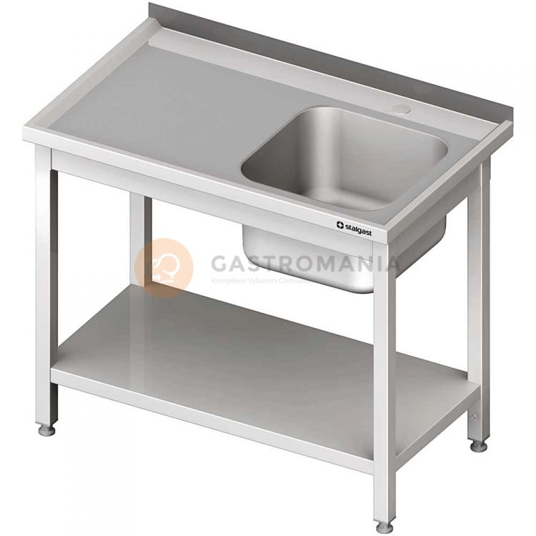
5.1.7 | Wózki kuchenne metalowe 3 piętrowe | Wózek kelnerski. Wykonany z wysokiej jakości stali nierdzewnej, głębokie tłoczenie półek, zaokrąglone krawędzie, 4 kółka gumowe, w tym 2 z hamulcem, 3 półki, odległość między półkami 25-29 cm. Maksymalny udźwig półki 50-75 kg. Wymiary: od dł. 860 x szer.540 x wys. 920 mm do 900x600x950 mm. | szt. | 2 | 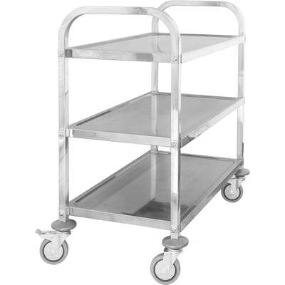
5.1.8 | Szafka stojąca zamykana | Wysokość 850mm, Szerokość 800mm, Głębokość 600mm. Materiał wykonania: stal nierdzewna Konstrukcja: spawana, drzwi przesuwne | szt. | 1 | 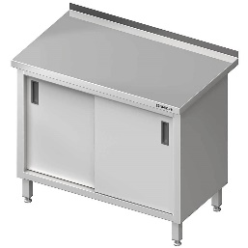
5.1.9 | Czajnik | Czajnik elektryczny o poj. min. 1,7 l, moc 220W, lampka kontrolna, wskaźnik poziomu wody, wykonany ze stali nierdzewnej, płaska grzałka płytowa, kolor: czarno-srebrny lub inox | szt. | 2 | 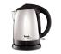
5.1.10 | Lodówka | Chłodziarko-zamrażarka wolnostojąca, jednodrzwiowa z automatycznym odszranianiem  Wymiary: Wysokość 840mm, Szerokość 480mm, Głębokość 500mm,  Kolor Inox,  Pojemność użytkowa chłodziarki 69 l.  Klasa energetyczna A+;  2 szklane półki, 1 pojemnik na warzywa  Zamrażarka - Pojemność użytkowa zamrażarki 11 l | szt. | 1 | 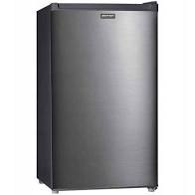
5.1.11 | Kuchenka mikrofalowa | Moc ok. 800 W, funkcja rozmrażania i podgrzewania, gotowanie na parze, grill, opiekanie na chrupko, podgrzewanie, rozmrażanie, termoobieg, 6 poziomów mocy, sygnał dźwiękowy zakończenia pracy, szybkie rozmrażanie, szybki start , wymiary ok.480 x 350 x 270 mm | szt. | 1 | 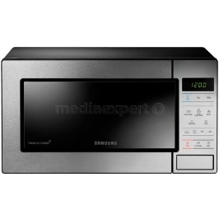
ZMYWALNIA
5.2.1 | Zmywarko wyparzarka | Zmywarka z funkcją wyparzania, wykonana ze stali nierdzewnej  - sterownie elektromechaniczne  - czytelne i trwałe oznakowanie na panelu sterowania  - ergonomiczny uchwyt  - przystosowana do mycia talerzy, szkła, tac i pojemników  - maksymalna wysokość mytego naczynia 320 mm  - dozownik płynu myjącego i nabłyszczającego  - cykl mycia 120 s lub 180 s  - wydajność koszy na godzinę - 30/h; 24/h  - kontrolki temperatury pracy bojlera i komory  - 2 pary ramion myjąco-płuczących (góra/dół)  - zużycie wody 2,5-3 l l/cykl  - moc grzałki komory - 2 kW  - moc grzałki bojlera - 3 kW lub 4,5 kW  - kosz 500x500 mm  - w komplecie 3 kosze: do talerzy, uniwersalny, do szkła oraz pojemnik na sztućce  Parametry techniczne: Wysokość 835mm, Głębokość 685mm, Szerokość 565mm | szt. | 1 | 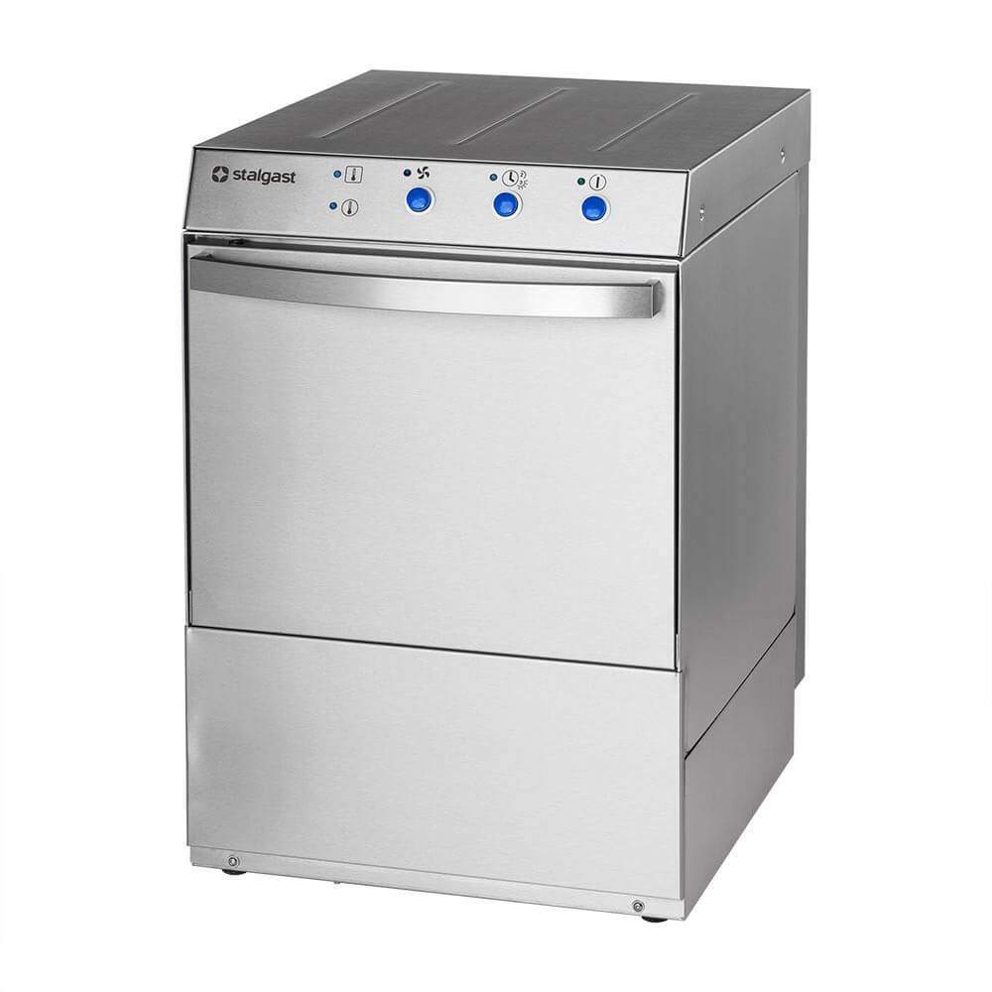
5.2.2 | Blat ze zlewem głębokim | Stół ze zlewem bez półki:  - komora po lewej stronie, 400x400x(H)250mm  - szerokość 800 x 1900mm; głębokość 600mm;  zlew i blat wykonane ze stali nierdzewnej tzw. kwasówki AISI 304 o wysokiej odporności na kwasy i środki chemiczne, stabilna konstrukcja spawana stołu, stopki regulowane +/- 15 mm, maskownicza czołowa w standardzie, pozwalająca utrzymać czystość mebli gastronomicznych, nogi stołu ze zlewem wykonane z profilu 40x40x1,2mm, stół wykończony rantem o h = 40 mm, pozwalającym zachować higienę, płyta z przetłoczeniem obniżającym o około 10 mm z przodu i boków,  Wyposażenie dodatkowe:  - otwór pod baterię o Ø 35 mm | szt. | 1 | 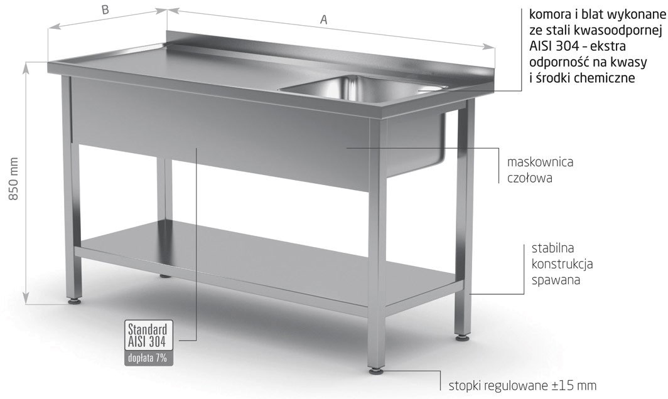
5.2.3 | Bateria do zlewu | Bateria stojąca, wykonana z mosiądzu w kolorze - INOX  Głowica ceramiczna  Otwór mocujący 35 mm (standard)  Dwufunkcyjna słuchawka  Mocowanie oraz wężyki przyłączeniowe w zestawie.  Typ mieszacza: Jednouchwytowa  WYMIARY:  Wysokość baterii: 41 cm  Zasięg wylewki: 22 cm  Długość uchwytu: 10 cm | szt. | 2 | 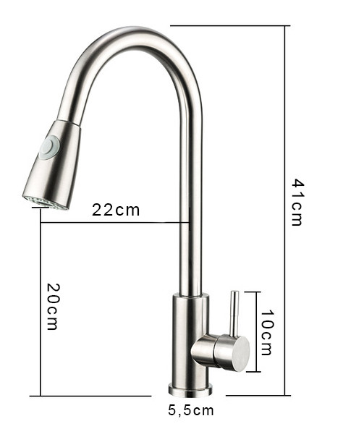
Uwaga:
          - Zamawiający dopuszcza odstępstwa od określonych powyżej parametrów i wymiarów ( do +/- 10%), jednakże zastrzega, iż produkty zaoferowane przez Wykonawcę winny spełniać funkcję jakiej mają służyć oraz nie mogą wpływać na zmianę rodzaju i zakresu przedmiotu zamówienia.
          - Zaoferowane przez Wykonawcę wyposażenie i sprzęt powinno być fabrycznie nowe, nieużywane, w pełni sprawne, bez wad, gotowe do użycia, dopuszczone do obrotu na terenie kraju oraz dopuszczone do stosowania w placówkach oświatowych, odpowiadać wymaganiom Polskich Norm oraz posiadać ocenę zgodności wyrobu z zasadniczymi wymaganiami dyrektyw UE, spełniać wymogi rozporządzenia Ministra Pracy i Polityki Społecznej z dnia 10 lipca 2014 r. w sprawie wymagań lokalowych i sanitarnych jakie musi spełniać lokal, w którym ma być prowadzony żłobek lub klub dziecięcy (t.j. Dz.U. z 2019 r. poz. 72), pochodzić z autoryzowanego kanału dystrybucji producenta oraz być oryginalnie pakowany przez producenta w opakowania jednostkowe lub zbiorcze.
          - W ramach zamówienia Wykonawca zobowiązany będzie do zrealizowania usług towarzyszących dostawie sprzętu i wyposażenie, takich jak wszelkie prace przygotowawcze,
w tym jeżeli zachodzi konieczność - dokonanie niezbędnych wizji i pomiarów, transport, ubezpieczenie, rozładunek w miejscu wskazanym przez Zamawiającego oraz montaż, instalacja i rozmieszczenie w miejscu wskazanym przez Zamawiającego – dotyczy wszystkich elementów sprzętu i wyposażenia tego wymagających.

Załącznik 1f do opisu przedmiotu zamówienia - Szczegółowy opis przedmiotu zamówienia dla części VI
Część VI – dostawa i montaż wewnętrznych rolet okiennych.
Lp. | Nazwa | Opis | Jednostka  miary | Ilość
1. | Rolety okienne  z montażem | Rolety okienne materiałowe, wykonane z poliestru w 100%, o grubości ok. 180 – 250 g/m2,kolor materiału do uzgodnienia; kasety i prowadnice w kolorze białym, montaż w świetle okna, w kasecie z prowadzeniem bocznym, mechanizm łańcuszkowy umożliwiający zatrzymanie rolety w dowolnej pozycji; Wymiary okien: 106x175cm | szt. | 5
2. | Rolety okienne  z montażem | Rolety okienne materiałowe, wykonane z poliestru w 100%, o grubości ok. 180 – 250 g/m2,kolor materiału do uzgodnienia; kasety i prowadnice w kolorze białym, montaż w świetle okna, w kasecie z prowadzeniem bocznym, mechanizm łańcuszkowy umożliwiający zatrzymanie rolety w dowolnej pozycji;  Wymiary okien: 106x195cm | szt. | 8
3. | Rolety balkonowe  z montażem | Rolety balkonowe materiałowe, wykonane z poliestru w 100%, o grubości ok. 180 – 250 g/m2, kolor materiału do uzgodnienia; kasety i prowadnice w kolorze białym, montaż w świetle okna, w kasecie z prowadzeniem bocznym, mechanizm łańcuszkowy umożliwiający zatrzymanie rolety w dowolnej pozycji;  Wymiary drzwi balkonowych 102x260 cm, kolor do uzgodnienia | szt. | 2
4. | Rolety okienne  z montażem | Rolety okienne materiałowe, z rozwiązaniem "dzień/noc"; w bezinwazyjnej kasecie płaskiej wykonanej z PCV w kolorze białym, z płaskimi prowadnicami w kolorze białym, kolor tkaniny i strona sterowania: po uzgodnieniu z Zamawiającym. Wymiary okien: 106 x 175 cm | szt. | 3

Dodatkowe wymagania:
Wykonawca zobowiązany jest do przeprowadzenia wizji lokalnej i wykonania własnych pomiarów okien przed realizacją zamówienia. Rolety muszą być dostarczone oraz zamontowane w miejscu wskazanym przez Zamawiającego.

